Евразийский Национальный Университет им. Л.Н. Гумилева

УДК 528.8: 004.932(551.515.9) На правах рукописи

АХМАДИЯ АСЕТ АХМАДИЕВИЧ

Разработка программно-технического комплекса цифровой обработки космических снимков для оценки ущерба от стихийных бедствий

8D06104 – Вычислительная техника и программное обеспечение

Диссертация на соискание степени
доктора философии (PhD)

Научный консультант
кандидат технических наук,
доцент
Х. Молдамурат

Зарубежный консультант
доктор философии PhD,
профессор
М. Джамшиди

Республика Казахстан
Астана, 2023
СОДЕРЖАНИЕ

ОБОЗНАЧЕНИЯ И СОКРАЩЕНИЯ…………………………………. | 3
ВВЕДЕНИЕ……………………………………………………………….. | 4
- ОПРЕДЕЛЕНИЕ УЩЕРБА ОТ СТИХИЙНЫХ БЕДСТВИЙ ДАННЫМИ РАДИОЛОКАЦИОННОГО ДИСТАНЦИОННОГО ЗОНДИРОВАНИЯ ЗЕМЛИ...................................................................... | 10
- Методы обнаружения изменений для определения ущерба по данным РДЗЗ……………………………………………………………… | 18
- Методы с применением текстурных параметров для определения ущерба по данным РДЗЗ…………………………………………………. | 30
Выводы по первому разделу..................................................................... | 42
- ПРИМЕНЕНИЕ РАДИОЛОКАЦИОННЫХ ДАННЫХ ДЗЗ СРЕДНЕГО ПРОСТРАНСТВЕННОГО РАЗРЕШЕНИЯ SENTINEL-1 ДЛЯ ОПРЕДЕЛЕНИЯ УЩЕРБА ……………………. | 45
- Текстурные параметры GLCM для определения ущерба зданиям………………………………………………………………….…. | 45
- Нормализованные коэффициенты корреляции интенсивности и интерферометрической когерентности для определения ущерба зданиям…………………………………………………………………….. | 53
- Максимальные смещения по линии прямой видимости радара для определения эпицентра землетрясения……………………………….…. | 61
- Максимальные смещения по линии прямой видимости радара для определения зоны подземного ядерного испытания………………….... | 74
Выводы по второму разделу...................................................................... | 84
- ПРОГРАММНАЯ РЕАЛИЗАЦИЯ ОБРАБОТКИ ДАННЫХ РДЗЗ НА ОСНОВЕ ESA SNAP GRAPH BUILDER……………….…. | 87
Выводы по третьему разделу..................................................................... | 94
- ТЕХНИЧЕСКАЯ РЕАЛИЗАЦИЯ ОБРАБОТКИ ДАННЫХ РДЗЗ НА БАЗЕ КЛАСТЕРА RASPBERRY PI4…………………….... | 95
Выводы по четвертому разделу................................................................. | 103
ЗАКЛЮЧЕНИЕ………………………………………………………….. | 104
СПИСОК ИСПОЛЬЗОВАННЫХ ИСТОЧНИКОВ…………………. | 106
ПРИЛОЖЕНИЕ А – Свидетельство о государственной регистрации прав на объект авторского права………………………………………… | 114
ПРИЛОЖЕНИЕ Б – Патент на полезную модель…………………….. | 115
ПРИЛОЖЕНИЕ В – Акты внедрения………………………………….. | 116
ПРИЛОЖЕНИЕ Г – Код программы…………………………………... | 118

ОБОЗНАЧЕНИЯ И СОКРАЩЕНИЯ

ДЗЗ | – Дистанционное Зондирования Земли
ГИС | – Геоинформационные системы
РДЗЗ | – Радиолокационное ДЗЗ
РДДЗЗ | – Радиолокационные данные ДЗЗ
ЦМР | – Цифровая модель рельефа
ЕКА | – Европейское Космическое Агенство
ПО | – Программное обеспечение
ВМ | – Вычислительная машина
SAR | – Synthetic Aperture Radar
PolSAR | – Polarimetric SAR
NCCI | – National Cartographic Center of Iran
EMS-98 | – European Macroseismic Scale - 98
single-pol | – Single polarisation
dual-pol | – Dual polarisation
RGB | – Red-Green-Blue
NCCC | – Normalized circular correlation coefficient
POA | – Polarisation orientation angle
RRSDI | – Radar Remote Sensing Damage Index
DRA | – Damage Ratio Area
OPCE | – Optimization of polarimetric contrast enhancement
HDI | – Histogram Distance Index
ARTMAP | – Adaptive Resonance Theory
KNN | – K-Nearest Neighbor
GMRF | – Gaussian Markov Random Field
SPRD | – Square Root Pair Difference
GLH | – Gray-Level Histogram
LBP | – Local Binary Pattern
RILBP | – Rotation-invariant Local Binary Pattern
KP | – Kappa Index
SVM | – Support Vector Machine
LU/LC | – Land use / Land Cover
IW | – interferometric wide swath
NDIC | – Normalized difference intensity correlations
NDCC | – Normalized difference coherence coefficients
IC | – Intensity correlation
DBC | – Difference in backscattering coefficients
SRTM | – Shuttle Radar Topography Mission
DEM | – Digital Elevation Model
GLCM | – Gray-Level Co-Occurrence Matrix
ESA | – European Space Agency
CNES | – Centre national d'études spatiales

ВВЕДЕНИЕ

Общая характеристика работы.
По сведениям ООН, последние двадцать лет стихийные бедствия и техногенные катастрофы наносили значительный материальный ущерб странам мира и приводили огромным человеческим жертвам. В особенности, это касается землетрясений, где эти события в принципе сложно прогнозировать, и они могут приводить к масштабным ущербам. В этом случае, бороться приходится с последствиями, и роль службы ЧС возрастает при таких стихийных бедствиях. Эти последствия необходимо оперативно оценивать и принимать быстрые меры по спасению людей с завалов зданий, проводить вместе с тем адресную помощь пострадавшим. Что касается спасение людей, это функция полностью возложена на военных и гражданских служб ЧС. Касательно, функции адресной помощи - компенсация ущерба, связанная со здоровьем человека и потерей жилья возложена на правительство и местные исполнительные органы.
Стихийные бедствия и техногенные катастрофы разного характера могут затрагивать большие территории, масштаб ущерба не может быть точно оценен наземными наблюдениями. Службы ЧС не могут видеть полностью всю обстановку, поэтому, кроме наземных наблюдений необходимы данные со спутников дистанционного зондирования Земли (ДЗЗ).
В настоящее время, группировкой современных спутников дистанционного зондирования Земли обладают США, Канада, страны Европейского Союза, Российская Федерация, Китай, Япония и Индия. В 2014 году, Казахстан запустил два отечественных спутника ДЗЗ оптического диапазона KazEOSat-1/2, однако, их оказалось недостаточно для оперативного применения, все еще отсутствуют альтернативные данные ДЗЗ в радиолокационном диапазоне. Наблюдается явное отставание в периодичности съемки, что негативно влияет на конкурентные преимущества казахстанских спутников ДЗЗ. Учитывая огромную территорию Казахстана, таких спутников ДЗЗ потребуется больше.
В Европейском союзе и США, и в ряде других стран имеющих сильную собственную группировку спутников ДЗЗ разрабатываются такие системы по мониторингу стихийных бедствий, например, как Copernicus Emergency Management Service и United States Geological Survey. Цель этих систем предоставлять оперативную сводку о последствиях стихийных бедствий и техногенных катастроф для государственных органов, простых пользователей и страховых компаний. Данные в этих системах представлены в виде обновляемых карт ущерба, эти цифровые карты получаются непосредственно из данных наземного наблюдения и ДЗЗ.
На сегодняшний момент существует острая необходимость оперативного мониторинга стихийных бедствий и получения цифровых карт ущерба. Однако, первое что можно сказать, далеко не все данные ДЗЗ доступны из-за некачественных космоснимков и их высокой стоимость, если речь идет о данных ДЗЗ высокого пространственного разрешения в оптическом диапазоне. Под некачественными космоснимками подразумевается то, что некоторые из них не могут быть использованы для последующей обработки из-за эффекта облачности, которые покрывают исследуемые районы интереса. Второе, обработка данных ДЗЗ в большинстве случаев делается вручную, требуется ее автоматизация с дальнейшим оперативным представлением результата в виде цифровых карт. В-третьих, для такого оперативного представления цифровых карт ущерба необходимы суперкомпьютеры для быстрой обработки больших массивов данных со множества спутников ДЗЗ на специальном программном обеспечении. В-четвёртых, из-за дороговизны специального программного обеспечения для обработки данных ДЗЗ есть необходимость применять доступные open source программы и отдельные скрипты на базе Linux среды.
Настоящая диссертационная работа посвящена исследованию применение данных спутников радиолокационного ДЗЗ для оценки ущерба от стихийных бедствий и техногенных катастроф. Исследование находится на стыке наук и имеет междисциплинарный характер, так как включает такие разделы как радиолокация, распознавание образов, геоинформационные системы, дистанционное зондирование Земли, Наука о Земле и цифровая обработка изображений.
Актуальность темы исследования. Одними из главных мировых тенденций в ДЗЗ в настоящее время являются развитие технологий автоматизированной обработки данных ДЗЗ, автоматическая векторизации объектов местности и машинное обучения для анализа изменений внешней среды. В связи с этим автоматизация обработки данных ДЗЗ с целью получения цифровых карт ущерба от стихийных бедствий и техногенных катастроф является важной. Система автоматизированной обработки данных ДЗЗ может максимально быстро и качественно предоставлять результат без обращения к специалистам ДЗЗ, и она будет являтся актуальным и востребованным для МЧС, госсектора.
Объект исследования – методы цифровой обработки данных ДЗЗ.
Предмет исследования – разработка программно-технического комплекса цифровой обработки данных радиолокационного ДЗЗ для оценки ущерба от стихийных бедствий.
Цель исследования – разработка методов обработки данных радиолокационного ДЗЗ среднего пространственного разрешения Sentinel-1 и использование результатов для создания автоматизированного программно-технического комплекса для оценки ущерба от стихийных бедствий и техногенных катастроф.
Основные задачи:
– Провести теоретические и экспериментальные исследования в области применения данных радиолокационного ДЗЗ для оценки ущерба зданиям и домам городской местности, для нахождения локации стихийного бедствия и техногенной катастрофы.
– Использовать существующие методы и данные со спутников радиолокационного и оптического ДЗЗ среднего пространственного разрешения Sentinel-1 для оценки ущерба и нахождения локации стихийных бедствия и техногенных катастроф.
– Разработать программно-технический комплекс цифровой обработки космоснимков для оценки ущерба от стихийных бедствий и техногенных катастроф, сделать выбор программных пакетов и модулей, технического обеспечения на базе доступных суперкомпьютеров, облачных вычислений и миникомпьютеров.
Научная новизна диссертационного исследования заключается в том, что в процессе исследования были найдены новые оптимальные методы с применения данных среднего пространственного разрешения радиолокационного ДЗЗ, была проведена систематизация современных методов обнаружения ущерба зданиям и домам, степени поражения городских районов, нахождение зоны поражения стихийными бедствиями и техногенными катастрофами. Новые знания полученные в результате экспериментальных исследований, относящиеся к разделам дистанционного зондирования Земли, геоинформационные системы, наука о Земле и цифровая обработка изображений могут быть полезны специалистам и ученым соответствующей области исследования. Научная новизна работы включает в себя:
- Найдены GLCM текстурные параметры изображений когерентности и коэффициента обратного рассеяния трехпроходных двух поляризационных радиолокационных данных ДЗЗ среднего пространственного разрешения, в которых имеется взаимосвязь со степенью ущерба зданиям и домам вызванных землетрясением.
- Предложен новый метод оценки ущерба с нахождением поврежденых зданий с вычислением данных нормализованной разности кореляции интенсивностей и когерентности. В этом методе впервые использованы данные ДЗЗ среднего пространственного разрешения Sentinel-1. Была улучшена точность оценки класса разрушенных зданий на 95% за счет использование ГИС данных.
- Представлена новая методика и алгоритм нахождения эпицентров землетрясения, по данным РДЗЗ Sentinel-1 через вычисления координат максимального смещение по прямой видимости с нисходящими и восходящими орбитами движения спутника в среде ESA SNAP.
- Доказано, что с помощью новых радиолокационных данных ДЗЗ Sentinel-1 возможно нахождения зоны и эпицентра подземного взрыва водородной бомбы в Северной Корее на 3 сентября 2017 года.
Практическая значимость исследования заключается:
- в возможности создания автоматизированных систем по обработке радиолокационных данных ДЗЗ для задач оценки ущерба от стихийных бедствий, представляющие с собой програмно-технический комплекс на местах или облачных вычислительный системах, например, Amazon Web Service;
- в возможности оперативного получения официальной информации по материальному ущербу госорганам по ЧС и страховым компаниям, которые представляют с собой цифровые карты ущерба, карты наводнения и другие данные о стихийных бедствиях и техногенных катастроф;
- в возможности применения доступных, открытого доступа программных обеспечений (ПО), модулей и скриптов, которые в целом снижают затраты на приобретения дорогостоящего лицензированного ПО для обработки данных ДЗЗ.
Основные научные положения, выносимые на защиту:
- Методы оценки ущерба с применением текстурных параметров GLCM в двух поляризационных радиолокационных данных ДЗЗ среднего пространственного разрешения Sentinel-1.
- Эффективность оценки ущерба с применением нормализованной разности корреляции интенсивности и когерентности радиолокационных данных ДЗЗ среднего пространственного разрешения Sentinel-1 совместно ГИС данными, при различных методах классификаций с обучением.
- Метод нахождения эпицентра землетрясения по данным изображения максимального смещения по прямой видимости, полученные двухпроходными радиолокационными данными ДЗЗ Sentinel-1 в программной среде ESA SNAP, точность нахождения эпицентра землетрясения по нисходящим и восходящим орбитам движения спутника ДЗЗ.
- Алгоритм нахождения эпицентра или зоны подземного ядерного испытания данными радиолокационного ДЗЗ Sentinel-1 через вычисленное максимальное смещения по линии прямой видимости в программном пакете GMTSAR.
Личный вклад соискателя. В представленной диссертационной работе все предложенные исследования были проведены автором, которая включала самостоятельный поиск научной информации, загрузку данных ДЗЗ, предварительную и окончательную цифровую обработку изображения на современном доступном программном обеспечения, статистическую обработку больших массивов данных, анализа и заканчивая разработкой алгоритмов для оценки ущерба и последующей валидацией.
Апробация работы. Основные результаты экспериментальных исследований представленные в этой диссертационной работе, докладывались, обсуждались и прошли апробацию на Международных научной конференции «2018 IEEE International Geoscience and Remote Sensing Symposium», г. Валенсия, Испания, 23-27 июля 2018 г. на тему «Use of Sentinel-1 Data for Earthquake Damage Assesment in cases of Amatrice and Sarpol-e Zahab» (конференционная статья вышла в базе Scopus и Web of Science) [1]; на Международной научной конференции «2021 IEEE International Conference on Smart Information Systems and Technologies», г. Нур-Султан, Республика Казахстан, 28-30 апреля 2021 года на тему «Application of GMTSAR and ESA SNAP Software to Determine Earthquake Epicenter Coordinate Using Sentinel-1A/B Radar Remote Sensing Data» (конференционная статья индексирована в базе Scopus) [101].

Публикации. По теме диссертации было опубликована 5 научных работ, в том числе 2 статьи в журнале, первая, индексирована в базе данных Scopus (процентиль 40%, Q3, SJR 2021 – 0.36) на тему «Use of Sentinel-1 Dual Polarization Multi-Temporal Data with Gray Level Co-Occurrence Matrix Textural Parameters for Building Damage Assessment» в журнале «Pattern Recognition and Image Analysis» 2021 ; вторая, индексирована в базе данных Scopus (процентиль 71%, Q2, SJR 2021 – 0.63) на тему «Application of Sentinel-1 SAR Data for Detecting a Nuclear Test Location in North Korea» в журнале «Canadian Journal of Remote Sensing» 2022; 2 работы в сборниках международных конференций (также вошли в Scopus) [2,3].
Объем и структура диссертации. Диссертационная работа состоит из введения, пяти глав, заключения, списка литературы и приложения. Объем работы составляет 120 страниц, включая 87 рисунков и 12 таблиц. Список литературы содержит 100 наименований.

Во введении даны вводные сведения, сформулированы цели исследования и задачи, актуальность темы, представлены результаты исследовательской работы, выносимые на защиту, а также изложена научная новизна работы, ее практическая значимость.
В первом разделе приводится общая теория оценки ущерба с применением радиолокационных данных ДЗЗ, представлены основные методы, такие как основанные на обнаружения изменений, на компонентах поляриметрического разложения, на текстурных особенностях.
Второй раздел посвящен экспериментальной части, где приводится новый алгоритм обработки РДДЗЗ Sentinel-1 для оценки ущерба по городку Аматриче, получение текстурных параметров GLCM Mean, Homogeneity и Dissimilarity отношения коэффициентов обратного рассеяния, коэффициентов когерентности до и после землетрясения. Представлены результаты исследования с применением до- и меж- сейсмической нормализованной разности корреляции интенсивности и коэффициентов когерентности для оценки ущерба городку Аматриче с применением данных Sentinel-1. Представлены результаты обнаружения эпицентров землетрясения данными Sentinel-1 для территорий исследования Доганъола, Турция и Восточный Синьцзян, Китай. Точность нахождения эпицентров землетрясений проводилось через вычисления максимального смещение по линии прямой видимости, которая получена обработкой в программе ESA SNAP. Рассматривается алгоритм нахождение зоны подземного взрыва водородной бомбы в Северной Корее 2017 году с применение данных Sentinel-1 в программном пакете GMTSAR.
В третьем разделе предлагается автоматическая система обработки данных РДЗЗ на базе Graph Builder ESA SNAP для оценки ущерба.
В четвертом разделе описывается техническая реализация и настройка вычислительной системы для обработки данных ДЗЗ на базе кластера мини компьютеров Raspberry Pi4.
В заключении обобщены некоторые результаты исследования, исходя из полученных доказательств сформулированы основные выводы, которые подтверждают истинность положений, выносимых на защиту.
В приложении представлены авторские свидетельства, патент на полезную модель, акты внедрения и программные коды.

Автор выражает глубокую сердечную благодарность своему научному руководителю, к.т.н., доценту кафедры «Компьютерная и программная инженерия» Молдамурат Хуралай и зарубежному консультанту, почетному профессору Техасского Университета Сан-Антонио, Мохаммад Джамшиди за неоценимую поддержку и консультации в ходе исследований.

1 ОПРЕДЕЛЕНИЕ УЩЕРБА ОТ СТИХИНЫЙ БЕДСТВИЙ ДАННЫМИ РАДИОЛОКАЦИОННОГО ДИСТАНЦИОННОГО ЗОНДИРОВАНИЯ ЗЕМЛИ

Стихийные бедствия, как и техногенные катастрофы приводят к огромным людским жертвам и материальным потерям, которые сосредоточены в основном в городской местности. Для быстрого и эффективного планирования спасательных операций в городской местности, например, спасение людей из-под обломков здания и снижения смертности важно знать оперативную обстановку, иметь представления о масштабах ущерба, иметь цифровую карту ущерба. Такой вид информации необходим службам ЧС и государственным исполнительным органам для предварительной оценки ущерба.
В 2000 году, Европейское космическое агентство (ESA) и Французское космическое агентство (CNES) стали инициаторами соглашения о Международной хартии по космосу и крупным катастрофам, которое включала благотворительное использование космоснимков, полученных с различных спутников ДЗЗ в случае крупных стихийных бедствий и техногенных катастроф. С того момента, данные ДЗЗ начали активно использоваться для оценки ущерба от стихийного бедствия, такие как, землетрясения, наводнения. Были разработаны методики и программное обеспечения для обработки космоснимков, продолжаются исследования для оценки ущерба от стихийного бедствия. В процессе исследования обнаружены проблемы с оптическими данными ДЗЗ:
1) для обработки пригодны только снимки, сделанные в дневное время;
2) облачность создает помехи, закрывая некоторые интересующие пользователя территории исследования.
Данные проблемы полностью решаются радиолокационными данными ДЗЗ, которые имеют ряд преимуществ:
1) снимки можно получать при любой погоде;
2) снимки любого времени суток (день и ночь) могут быть использованы для обработки. Таким образом, радиолокационные данные ДЗЗ (РДДЗЗ) могут служить альтернативой, или могут быть использованы совместно с оптическими.
Методы, основанные на интерферометрии (применение фазовых изображений), были использованы для оценки ущерба от землетрясения, где до и после землетрясения комплексные изображения РДДЗЗ с низким пространственным разрешением активно применялись на ранней стадии. Вместе с тем, методики с применением изображения коэффициентов корреляции интенсивностей, когерентности для оценки ущерба зданиям, районам городской местности стали использоваться впервые [4-6]. С 2007 года, начались появляться спутники РДДЗЗ нового класса TerraSAR-X, Radarsat-2, COSMO-SkyMed, TANDEM-X, которые имели уже от 2-ух до 4-х поляризаций, а пространственное разрешение снимков в некоторых режимах достигало до 1 метра и меньше. С этими новыми данными появилось возможность увидеть в деталях, четко контуры городских сооружения, отдельных зданий и домов [7-9]. Визуально идентифицировать состояния здания стало легче, так как каждому зданию соответствует уникальная характеристика обратного рассеяния или сигнатура (видимая форма) при определенных условиях радиолокационной съемки, где любые существенные изменения этой сигнатуры могут свидетельствовать о том, что получен ущерб зданию или домам. Главной задачей, настоящий момент является быстрое нахождения изменение этой характерной сигнатуры, и точное определения степени ущерба зданию по РДДЗЗ.
Здания, как правило, часто имеют прямоугольную форму и реже круглую, или другую правильную геометрическую форму. Стена здания вместе с земляной поверхностью образуют двугранный отражатель, а другие части здания могут быть похожи на трехгранный отражатели. Все здания имеют сильную интенсивность обратного рассеяния на радиолокационных изображениях, потому что они хорошо рассеивают, отражают значительную часть энергию радиоволны в сторону приемной части фазированной антенной решетки спутника РДДЗЗ. На изображениях с низким разрешением один пиксель может покрывать одно или даже несколько зданий. В этом случае один пиксель имеет значение интенсивности обратного рассеяния, которое представляет собой суперпозицию всех рассеивателей, которые представляют здание и окружающие ее элементы или соседние здания, здесь структуры отдельного здания трудно различимы визуально. После землетрясения, здания могут быть полностью разрушены, из-за этого происходит изменение общей шероховатости поверхности Земли, что вызывает в свою очередь изменение яркости пикселя, которая означает снижение интенсивности обратного рассеяния в радиолокационном изображении. Схема использования наблюдений по РДДЗЗ до- и после землетрясения для обнаружения поврежденного здания показано на рисунке 1.

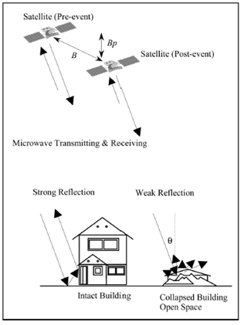

Рисунок 1 – Схема использования наблюдений по РДДЗЗ до- и после землетрясения для обнаружения поврежденного здания

Примечание- Составлено по источнику [10].

Напротив, на радиолокационных изображениях с высоким пространственным разрешением хорошо видны отдельные здания и их внутренняя структура, похожая на сигнатуру зданий. Сигнатура здания состоит из вторичных отражений, которые представляют собой яркие линии (эффект перекрытия), области тени и другое. В целом, сигнатура неповрежденного здания состоит из нескольких частей в направлении прямой видимости к приемной фазированной антенной решетке спутника РДДЗЗ, которое показано на рисунке 2. Сигнатуры здания кубической формы зависят от угла падения θ. В простейшем случае, если здание имеет плоскую крышу и двускатную крышу, тогда они имеют разные сигнатуры здания, которые зависят от углов наклона крыши и высоты здания [11]. В идеале, на радиолокационных изображениях с высоким разрешением, здание с плоской крышей представляет собой яркую сигнатуру в форме короткой линии или латинской буквы "L" с высокой интенсивностью обратного рассеяния (рисунок 3). Эта форма и ее геометрический размер зависят от ориентации здания, связанной с направлением азимута радиолокационного изображения, что означает угол обзора 𝜙.

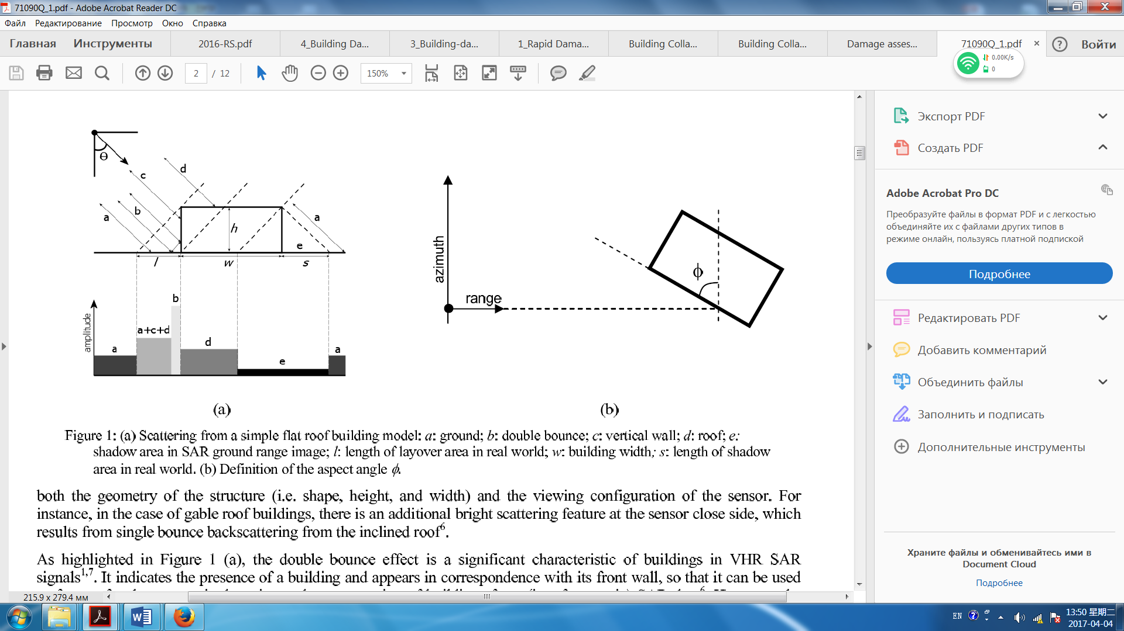
а б

а – рассеяние от простой модели здания с плоской крышей: a – от земли; b – двойной отскок; c – вертикальная стена; d – крыша; e – область тени на изображении, l – длина перекрытия; w – ширина здания; s – длина тень; б – определение угла обзора 𝜙

Рисунок 2 – Рассеяние от простой модели здания с плоской крышей и ориентированной относительно угла обзора 𝜙

Примечание- Составлено по источнику [12].

После землетрясения здание может быть повреждено полностью или частично, эффект рассеивания называемый двойной отскок ослабевает, так как стена здания разрушена и шероховатость возросла из-за обломков или мусора. Края полностью разрушенного здания не видны в радиолокационном изображении, граница между эффектом перекрытия и тенью исчезает, и здесь уже основном преобладает механизм объемного рассеяния [9, р. 2423; 12].

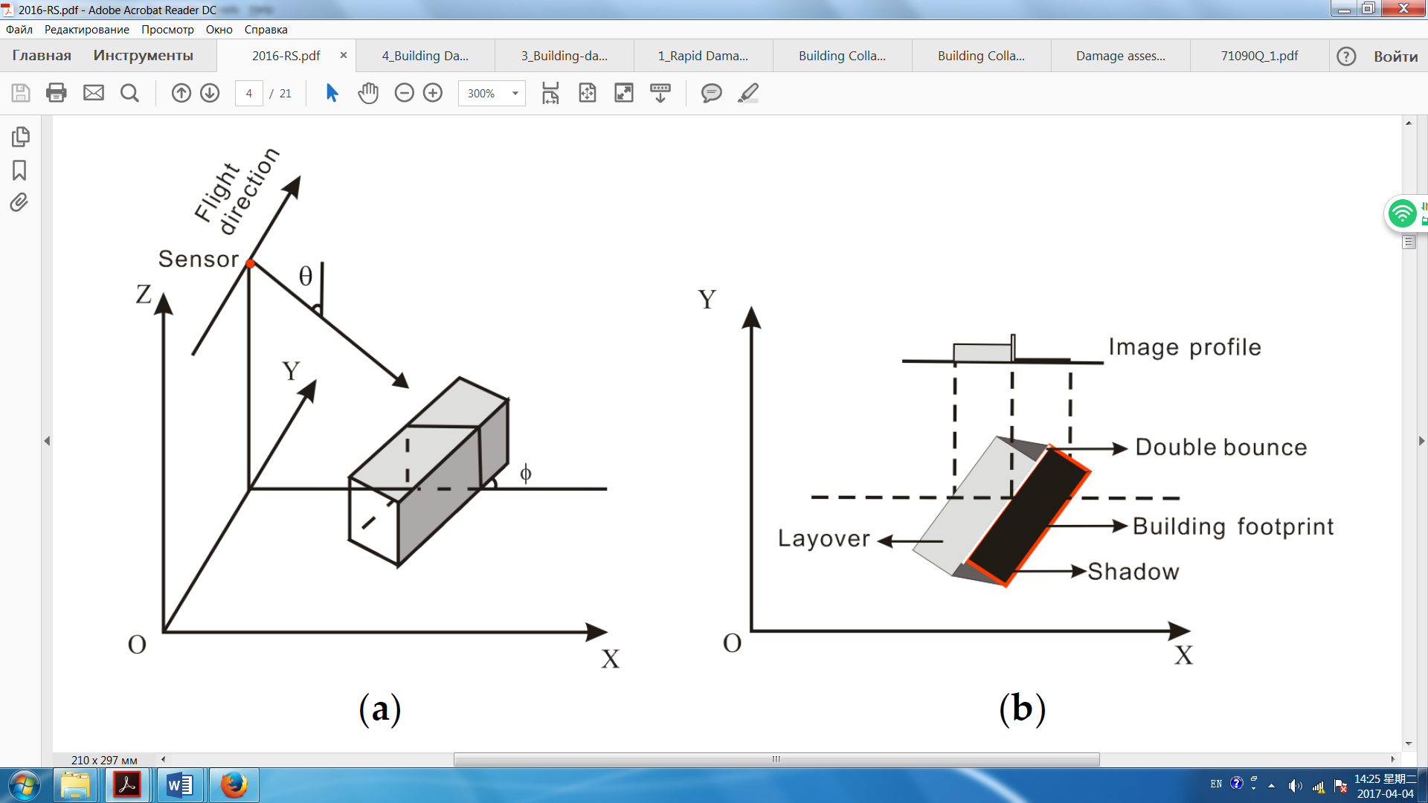
а б

а – движение спутника РДДЗЗ относительно здания; б – здание в радиолокационном изображения

Рисунок – 3 Иллюстрация получение радиолокационного изображения здания с плоской крышей

Примечание- Составлено по источнику [13].

В зависимости от пространственного разрешения радиолокационного изображений, оценка ущерба может рассматривается на уровне блоков (отдельные здания) или на уровне участка (одно или два здания и его окрестности), а в противном случае на уровне района. Ниже приведены радиолокационные изображения зданий с различным пространственным разрешением со спутников РДДЗЗ ERS-2, Radarsat-1, TerraSAR-X; и самолетного базирования AirborneSAR (рисунок 4).
Благодаря большому количеству рассматриваемых пикселей радиолокационном изображении, принадлежащих одному зданию, на уровне блока обнаружения разрушенных и нетронутых зданий лучше. Для нетронутых зданий на радиолокационном изображении линия двойного отскока, зона перекрытия (layover) и теневая область отчетливо видны [13, p. 4]. Зона перекрытия, или layover эффект, это явный признак нетронутого здания, за ним идет область тени (рисунок 5). В случае полностью разрушенного здания, кучи случайно ориентированных плоскостей, сделанных из бетона, вносят свой значительный вклад в механизм объемного рассеивание. На радиолокационном изображении куча обломков рухнувшего здания имеет равномерную гладкую текстуру, которая является результатом случайных эффектов объемного и поверхностного рассеяния, где объемное рассеяние преобладает над поверхностным.

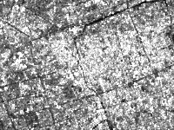  а | 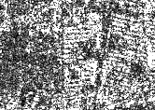  б
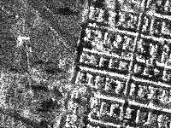  в | 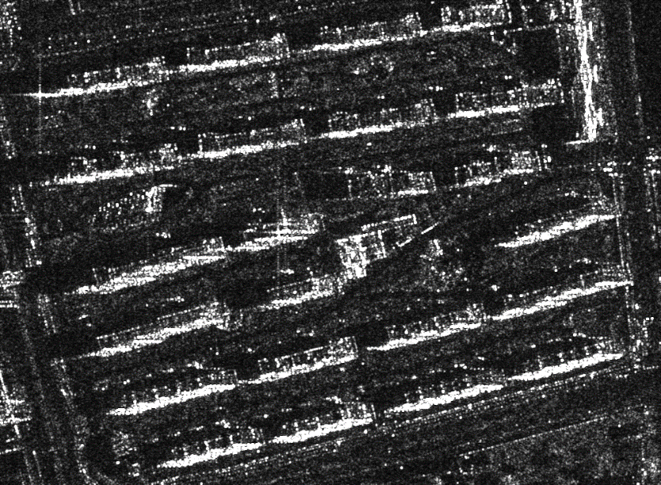  г
а – ERS-2 (25 метров); б – Radarsat-1 (8 метров); в – AirborneSAR (3 метров); г – TerraSAR-X (1 метр)

Рисунок 4 – Радиолокационные изображения зданий с различным пространственным разрешением

Примечание- Составлено по источнику [13, р. 5].

Можно обнаружить множество ярких рассеивающих пятен, которые вызваны угловыми отражателями, возникающими в результате композиции разных плоскостей. Однако в этом случае, линия двойного отскока, область перекрытия и область тени отсутствуют, на месте присутствия обрушенного здания имеется однородная гладкая текстура (рисунок 6).

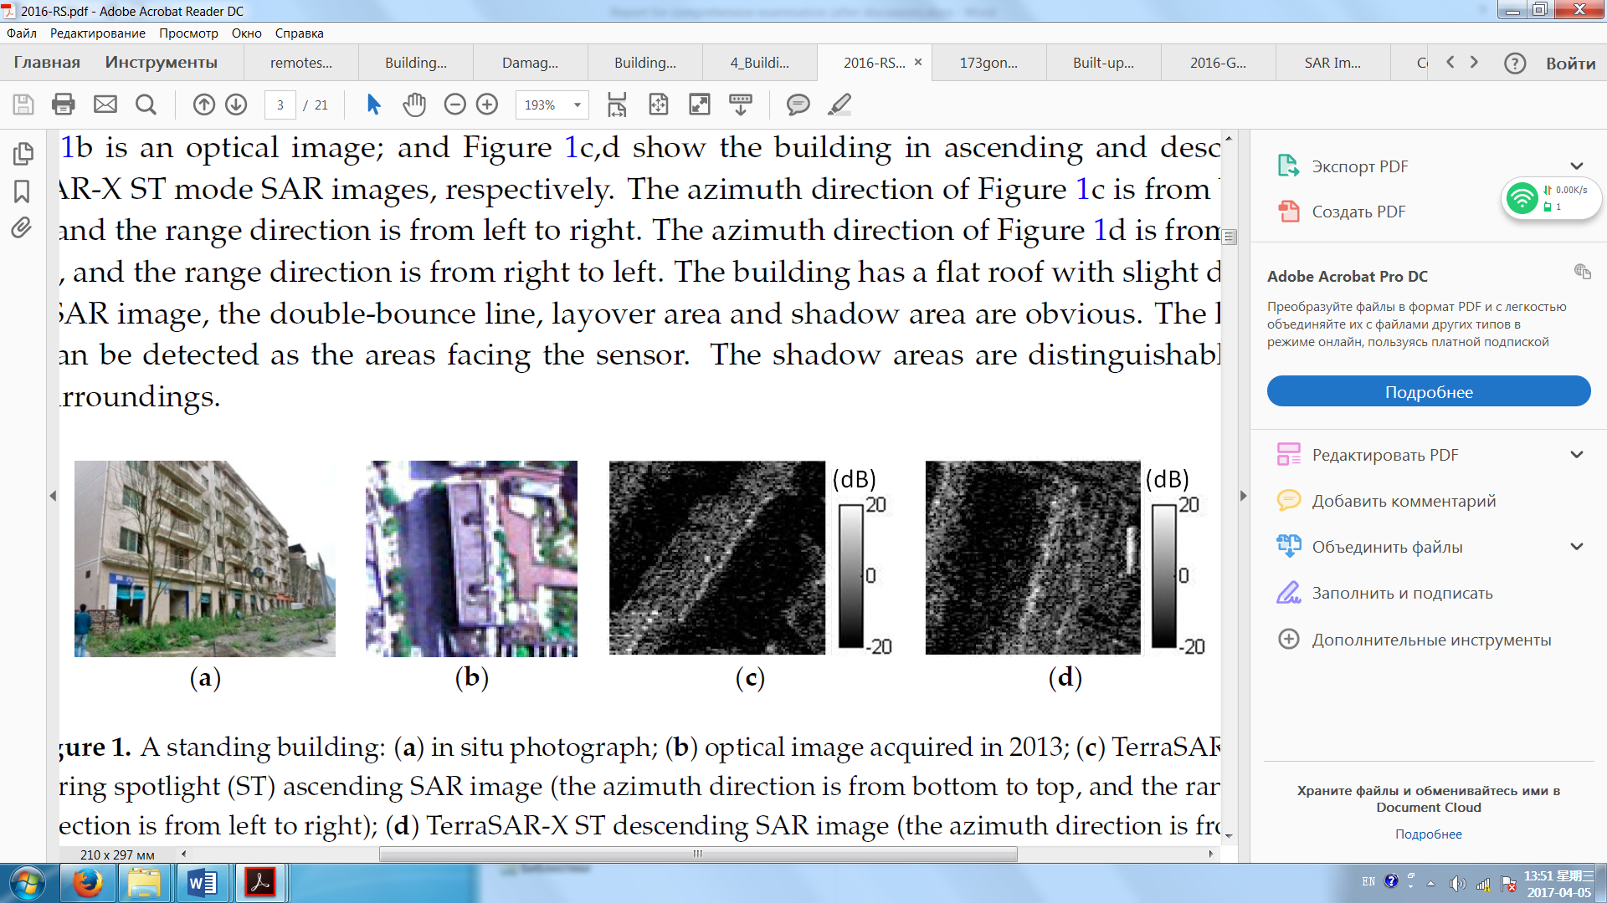
а б в г
а – фотография на месте; б – оптическое данные ДЗЗ; в – радиолокационное изображение по восходящей орбите спутника РДДЗЗ TerraSAR-X; г – по нисходящей орбите спутника РДДЗЗ TerraSAR-X

Рисунок 5 – Нетронутое здание

Примечание- Составлено по источнику [13, р. 3].

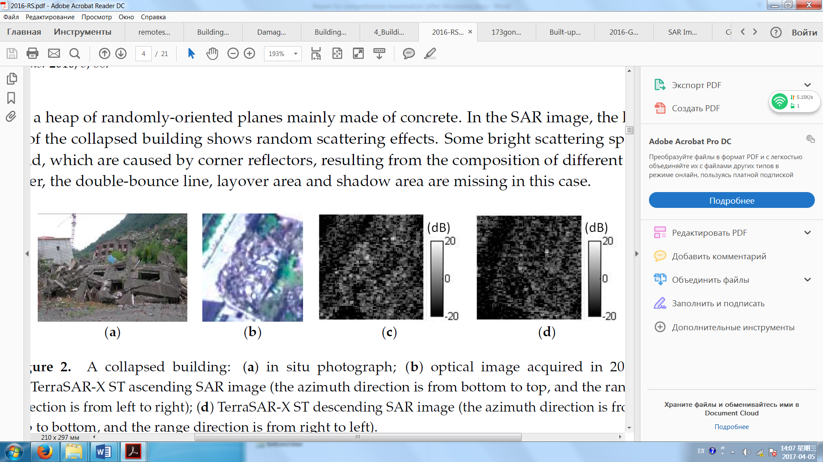
a б в г
а – фотография на месте; б – оптическое данные ДЗЗ; в – радиолокационное изображение по восходящей орбите спутника РДДЗЗ TerraSAR-X; г – по нисходящей орбите спутника РДДЗЗ TerraSAR-X

Рисунок 6 – Обрушенное здание

Примечание- Составлено по источнику [13, р. 4].

Радиолокационные изображения с высоким пространственным разрешением являются приоритетным для обнаружения отдельных поврежденных или обрушенных зданий. Потому что, если имеется априорная информации о здании, то можно смоделировать такое радарное изображение, которое будет точно совпадать с очертаниями здания в реальном радарном изображении (рисунок 7). В этом случае, необходимо учитывать информацию обо всех зданиях и их параметрах, таких как тип здания, тип крыши, треугольная или плоская и другие [11, р. 1489].
На радиолокационных изображениях с низким разрешением невозможно точно определить поврежденные здания, в этом случае рассматриваются только совокупность зданий на участке, квартале или в микрорайоне. В этом случае, речь идет о степени ущерба на данном участке, например, незначительный, средний, сильно и полностью разрушенный. Исторически сложилось так, что радиолокационные снимки с низким разрешением использовались на первом этапе для оценки ущерба с использованием разновременных данных до и после стихийного бедствия. Оценка ущерба по своей сути является проблемой обнаружения изменений, где классы повреждения соотносятся с уровнем ущерба, нанесенного общему количеству зданий. В связи с этим, были исследованы два подхода. Первый из них - по величине декорреляции из-за изменения ориентации рассеивателя, что приводит к сильному изменению интерферометрической когерентности в городских районах [14]. Второй подход - по изменения интенсивности, опять же на основанный на разнице коэффициента обратного рассеяния от группы или отдельных зданий.

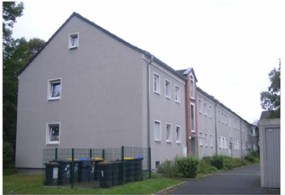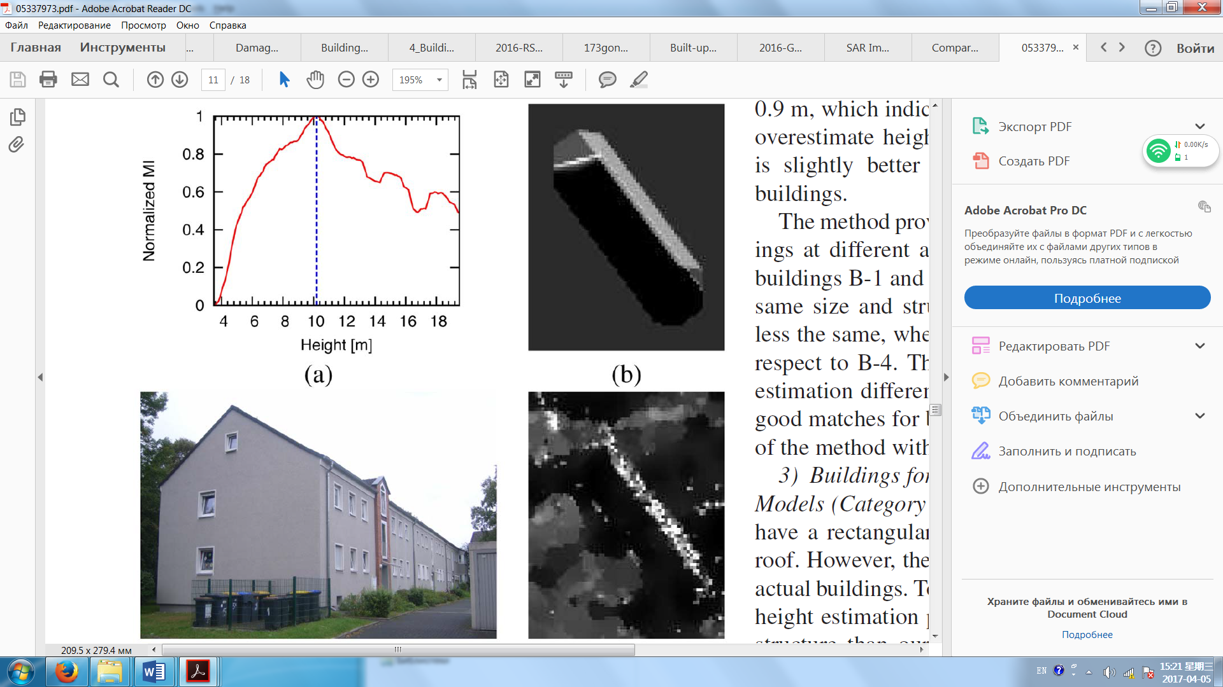
а б в
а – фотография на месте; б – смоделированное изображение здание с плоской крышей; в – реальное изображение, полученное с самолетного радара, показывающей здание, которое соответствует смоделированному

Рисунок 7 – Сравнение смоделированных и реальных радиолокационных изображений здания

Примечание- Составлено по источнику [12, р. 1497].

На раннем этапе, радиолокационные изображения с низким разрешением до наступления стихийного бедствия не всегда были доступны для любой территорий исследования, короткий временной интервал между до и после события требовался для уменьшения временной декорреляции с соблюдением одинаковых условий геометрии съемки.
В 2014 году, были запущены два спутника РДДЗЗ Sentinel-1A/B, это космическая миссия финансировалась Европейским союзом и осуществлялась космическим агентством ESA в рамках программы Copernicus. Преимущества этих спутников ДЗЗ в том, что данные стали полностью доступными для простых пользователей, время повторной съемки получалось 12 дней, предлагалось изначально использовать их для задач оценки ущерба от землетрясения [15]. При среднем пространственном разрешении возникают определенные сложности в распознавании зданий в отличие от изображений с высоким разрешением. Потому что, одинокое здание, если по размерам меньше пространственного разрешения изображения, то оно в разных ситуациях может давать высокую либо низкую интенсивность обратного рассеяния, которая зависимость от ориентации здания, иногда его путают даже с классом лесных массивов. Максимальная интенсивность коэффициента обратного рассеяния напрямую зависит от высоты здания и длины стены здания. Но в некоторых случаях два здания входящих в пиксель в изображении могут иметь разную интенсивность обратного рассеяния в зависимости от расстояния между зданиями и их высоты, что представляет собой перекрывающиеся эффекты перекрытия (layover effect) и тени (рисунок 8). Существует оптимальное минимальное расстояние Δ_{min}, на котором интенсивность обратного рассеяния становится максимальной, при дальнейшем уменьшении этого расстояния тень перекрывает layover, что приводит к снижению интенсивности. Интенсивность обратного рассеяния зависит от высоты обоих соседствующих зданий, чем выше здания тем больше интенсивности обратного рассеяния при расстоянии Δ_{min} .

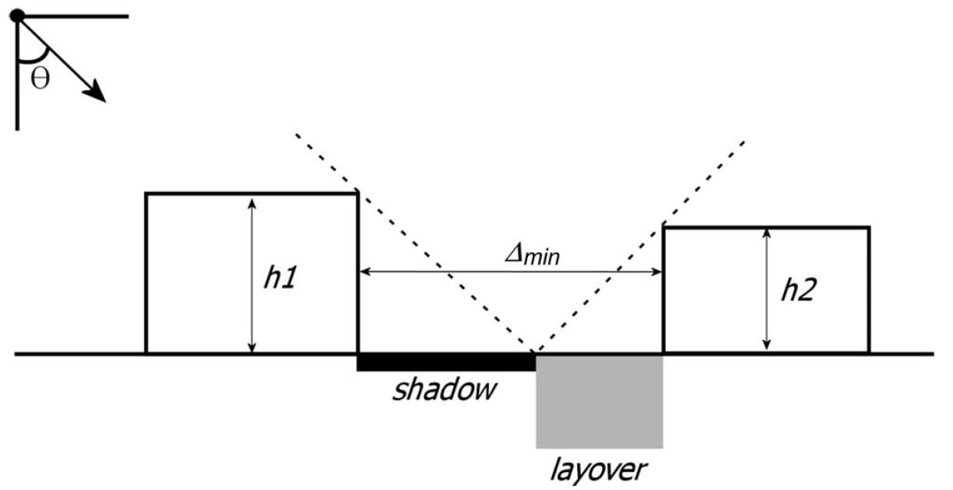

Рисунок 8 – Минимальное расстояние Δ_{min}, требуемое между двумя зданиями чтобы их рассеивающие эффекты не мешали

Примечание- Составлено по источнику [12, р. 1493].

Радиолокационные данные ДЗЗ с полной поляризацией (POLSAR), это данные с комбинацией горизонтальной и вертикальной передачи и приема радиоволн, он стал доступен после запуска японского спутника ALOS PALSAR в 2006 году. С этого момента, ученые начали активно проводить исследования по обнаружения искусственных целей, таких как здания в городских районах с применением этих POLSAR данных [16]. Было изучено поведение зданий относительно направления прямой видимости с различными углами обзора с его четырехкомпонентной декомпозиция. Здесь рассчитывались четыре компонента рассеяния, основанные на физических процессах рассеяния: поверхностное рассеяние (surface), объемное рассеяние (volume), рассеяние с двойным отскоком (Double-bounce) и рассеяние по спирали. Краткий обзор этих видов рассеяния представлен на рисунке 9. Нетронутые здание (рисунок 9а) обычно состоят из совокупности разных видов обратного рассеяния, таких как поверхностный, двойной отскок, объемный, перекрытие и т.д. [17, 18]. Поверхностное рассеяние обычно происходит от окружающей местности и стен здания. Архитектура с плоской крышей больше всего вносит вклад на поверхностное рассеяние. Когда стена параллельна к направлению полета спутника, то двойной отскок и layover эффект имеют место, это значит, что существует двугранная структура стена-земля образующий прямой угол, и указывающий на то, что здание имеет целостную структуру без повреждения. По этим видам рассеивания, по количественным значениям и процентному соотношению можно судить, стоит ли вертикально стена здания или она рухнула, или наклонилась как Пизанская башня [18, р. 8958; 19]. По этим показателям делаются выводы разрушено ли здание или нет, и оценивается степень повреждения. Обрушенное здание имеет более высокие значения объемного и поверхностного рассеяния, чем двойной отскок (рисунок 9б).
Существуют методы, основанные на обнаружении изменений, поляриметрической декомпозиции и текстурные являются в настоящее время основными для обнаружения и оценки ущерба зданиям. Методы обнаружения изменений были первыми опробованы в конце 90-х для радиолокационных данных ДЗЗ.

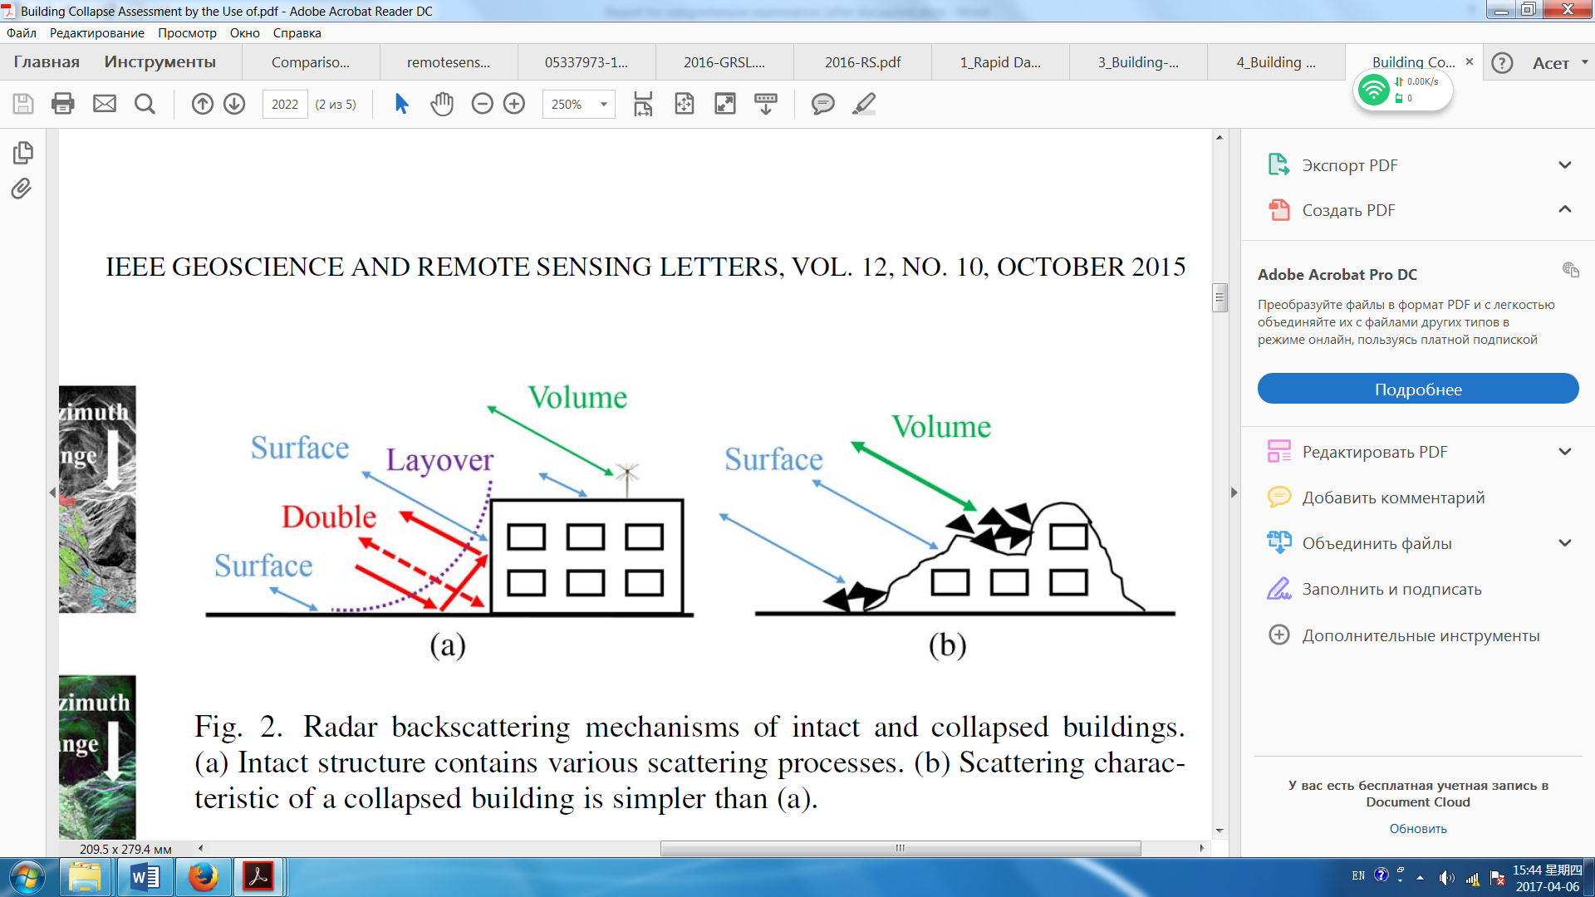

а б

а – Нетронутая структура содержит все виды рассеяния; б –разрушенном здании преобладает поверхностное и объемное рассеяние

Рисунок 9 – Виды обратного рассеяния от нетронутого и разрушенного здания

Примечание- Составлено по источнику [13, р. 15].

Затем начиная с 2000 года, появились РДДЗЗ высокого разрешения с полностью поляриметрическими данными. И два последних метода основанных на использовании текстурных параметров и компонентов поляриметрической декомпозиции получили признание. В следующих подразделах мы подробно рассмотрим два основных метода, которые далее применим к данным РДЗЗ среднего пространственного разрешения Sentinel-1.

  - Методы обнаружения изменений для определения ущерба по данным РДЗЗ
В контексте дистанционного зондирования обнаружение изменений относится к процессу выявления разницы состоянии объектов на Земле путем их наблюдения в разное время. Нахождения разницы в радиолокационных изображениях между разными датами является основной целью процесса обнаружения изменений. В ДЗЗ, метод обнаружения изменений может быть применен для оценки ущерба в городских районах от стихийных бедствий и техногенных катастроф. В отличие от оптического, интенсивность которого чувствительна к химическим свойствам поверхности и шероховатости, для радиолокационного изображения отражение и рассеяние полностью зависят от геометрических свойств поверхности. Особенно это касается объектов в городском районе, которые имеют прямоугольную геометрическую структуру, а именно здания или дома. Использование радиолокационного изображений для обнаружения изменений объектов на поверхности Земли сильно зависит от ориентации самого объекта, от азимута и угла наклона или падения радиоволн [20]. В случае обнаружения изменений в городских районах сообщалось, что изменения направления взгляда всего на 0,8° между ориентацией городского объекта, которая представляет здание, и различие в азимуте могут вызвать серьезные изменения в обратном рассеянии, которые влияют на способность обнаруживать изменения [21]. Еще один важный аспект, связанный с углом наклона, оно влияет на метод обнаружения изменений. Для авиационного радара это более важно, чем для космической радиолокационной съемки, поскольку оно сильно отличается от ближнего надира. В случае спутников РДДЗЗ должны соблюдатся такие правила:
а) сбор данных с использованием постоянного пеленга для любого географического местоположения (при условии восходящих или нисходящих орбит полета);
б) сбор данных в течение длительного периода времени;
в) сбор данных с фиксированной длиной волны и поляризацией;
г) сбор данных с небольшим углом относительно горизонтали и линии прямой видимости (6°).
Применительно к методам обнаружения изменений, использование набора радиолокационных изображений, разделенных только по времени, лучше, чем те, которые разделены по времени и направлении просмотра (Браян, 1984). В методе обнаружения изменений основной проблемой является спекл-шум, который представляет собой шум в виде спорадических белых и черных пикселей на радиолокационных изображениях, их нельзя избежать, они является помехой, и анализ изображения из-за этого шума становится затруднительным. Это является проблемой для радиолокационных изображений с низким разрешением, когда размер здания сопоставим с размерами пикселя изображения. В изображениях с высоким пространственным разрешением, здания отчетливо видны, его края видны как прямоугольная форма, здесь эффект шума можно уменьшить путем использования алгоритма сглаживания, основанного на локальной статистике [22].
В целом, при мониторинге стихийных бедствий с использованием РДДЗЗ до и после события были обнаружены проблемы [23, 24]. В коэффициенте обратного рассеяния происходят изменения корреляции и когерентности если здания разрушаются. Как правило, целые здания обладают относительно стабильной геометрической структурой, если изменяется когерентность в сторону уменьшения, то делается вывод, что здание повреждено. Основываясь на вышеупомянутом утверждении, метод можно разделить на основе когерентности и корреляции. Первый, это метод, основанный на данных РДЗЗ в виде комплексного числа используемые для вычисления коэффициента когерентности. Второй, это метод с использование многовременных данных для вычисления коэффициента корреляции интенсивности. Метод обнаружения изменений на основе корреляции интенсивности используется для обнаружения поврежденных зданий через декорреляцию, когда низкие значения коэффициента корреляции указывают на то, что здание повреждено.
С 1998 года, ученые из Японии начали использовать коэффициенты корреляции интенсивности для обнаружения поврежденных зданий, для этих целей использовались РДДЗЗ ERS-1 [4, р. 2694]. Коэффициент корреляции интенсивностей радиолокационных изображений могут дать лучший результат при определенных условиях для определения зон землетрясения. Йонезава и др. предлагали использовать коэффициент интерферометрической когерентности для обнаружения поврежденных зданий в городских районах, для этой цели были использованы также РДДЗЗ ERS-1 до и после землетрясения за 1995 год, Кобе, Япония [5, p. 926]. Было обнаружено, что коэффициент когерентности в поврежденной части города меньше, чем в неповрежденной. Кроме того, Мацуока [4, р. 2695] используя ERS-1/2, Хосокава [6, р. 2990] используя данные JERS-1, провели такое же исследование. Но на практике использование интерферометрической когерентности имеет некоторые ограничения, это зависит от многих параметров (длина базовой линии, интервал времени, длина волны, изменение поверхности, сезонные изменения растительности и т.д.), которые влияют на потерю когерентности, поэтому выбор парных РДДЗЗ должен быть строгим с учетом причины потерь.
Комбинируя эти методы, можно добиться эффективного обнаружения поврежденных зданий. Йонезава и др. в своих работах исследовали два метода, основанных на когерентности и корреляции интенсивности для повреждённых зданий и степени их взаимосвязи [25, 26]. В этих работах была изучена взаимосвязь интенсивности корреляции и когерентности до и после землетрясения при различных базовых линиях для поврежденных и неповрежденных городских районов. На корреляцию и на когерентность существенное влияние оказывает базовая линия. Пара данных РДЗЗ имеющих короткую базовую линию показывала низкую корреляцию для поврежденного района, чем длинные. Различать поврежденные и неповрежденные городские районы по парам данных РДЗЗ с длинной базовой линии из-за декорреляции является не тривиальной задачей, чем длиннее базовая линия, тем хуже их различать. Степень декорреляции, указываемая нормализованной разностью двух коэффициентов корреляции, повышается с повышением доли поврежденных зданий в этом районе.
Как рассчитать вышеупомянутые коэффициенты корреляции и степень декорреляции? Коэффициент корреляции нормального типа из двух изображений интенсивности в виде комплексных данных (корреляция интенсивности) в небольшом соответствующем скользящем окне рассчитывается следующим образом:
(1)
$$ρ_{I}=\frac{\left|E\left(I_{1}I_{2}\right)\right|}{{\left[E\left(I_{1}^{2}\right)E\left(I_{2}^{2}\right)\right]}^{1/2}}$$

где $I_{1}$ и $I_{2}$ - соответствующие значения пикселей двух данных интенсивности в виде комплексного числа, E($∙$) обозначает статистическое ожидание.
Когерентность вычисляется как комплексный коэффициент корреляции $ρ_{c}$ в небольшом соответствующем скользящем окне следующим образом:
(2)
$$ρ_{c}=\frac{\left|E\left(c_{1}c_{2}^{*}\right)\right|}{{\left[E\left(c_{1}c_{1}^{*}\right)E\left(c_{2}c_{2}^{*}\right)\right]}^{1/2}}$$

где $c_{1}$ и $c_{2}$ являются соответствующими комплексными значениями двух данных SLC, $c_{i}^{*}$ означает комплексное сопряжение $c_{i}$.
Для сравнения двух коэффициентов корреляции интенсивности нормализованная разность $Nd$ вычисляется следующим образом:

$${Nd}_{I}=\left[\frac{ρ_{I_{1}}-ρ_{I_{2}}}{ρ_{I_{1}}+ρ_{I_{2}}}\right]×Gn+Of$$
(3)
где $ρ_{I_{1}}$ - коэффициент корреляции интенсивности, полученный до землетрясения;
$ρ_{I_{2}}$ - коэффициент корреляции интенсивности из пары данных до и после землетрясения;
$Gn$ - коэффициент усиления;
$Of$ - смещение.
Мацуока и др. исследовали влияние уменьшения спекл-шума и размера пиксельного окна на оценку ущерба зданию, используя разницу в коэффициенте обратного рассеяния и коэффициенте корреляции изображений до и после события. В тематическом исследовании землетрясения в Кобе были достигнуты хорошие результаты при использовании данных ERS-1/2 [10, р. 980], статистические зависимости были представлены для классификации степени ущерба. В дальнейшем, эти методы классификации были применены вместе с данными Envisat-ASAR чтобы обнаружить поврежденные городские районы по землетрясению на Баме, Иране [27]. Кроме того, этот метод был дополнительно улучшен с данными ALOS-PALSAR L-диапазона применительно к землетрясению Перу 2007 года, аналогичная той, которая использовалась для землетрясения Кобе 1995 года [28]. Здесь, были использованы разности интенсивности обратного рассеяния, корреляция интенсивности и дискриминантные оценки для обнаружения поврежденных городских районов, которые также дали хорошие результаты. Хосокава также провел соответствующие исследования с использованием данных JERS-1 [6, р. 2991].
Мацуока используя данные ERS до и после землетрясения рассчитал разницу интенсивности обратного рассеяния в дБ, коэффициент корреляции интенсивности, степень комплексной когерентности для различных рангов повреждения (ущерба) A, B, C, D, E, что представляет в процентах соотношение 0 - 6.25, 6.25 - 12.5, 12.5 - 25, 25 - 50, 50-100% (рисунок 10).

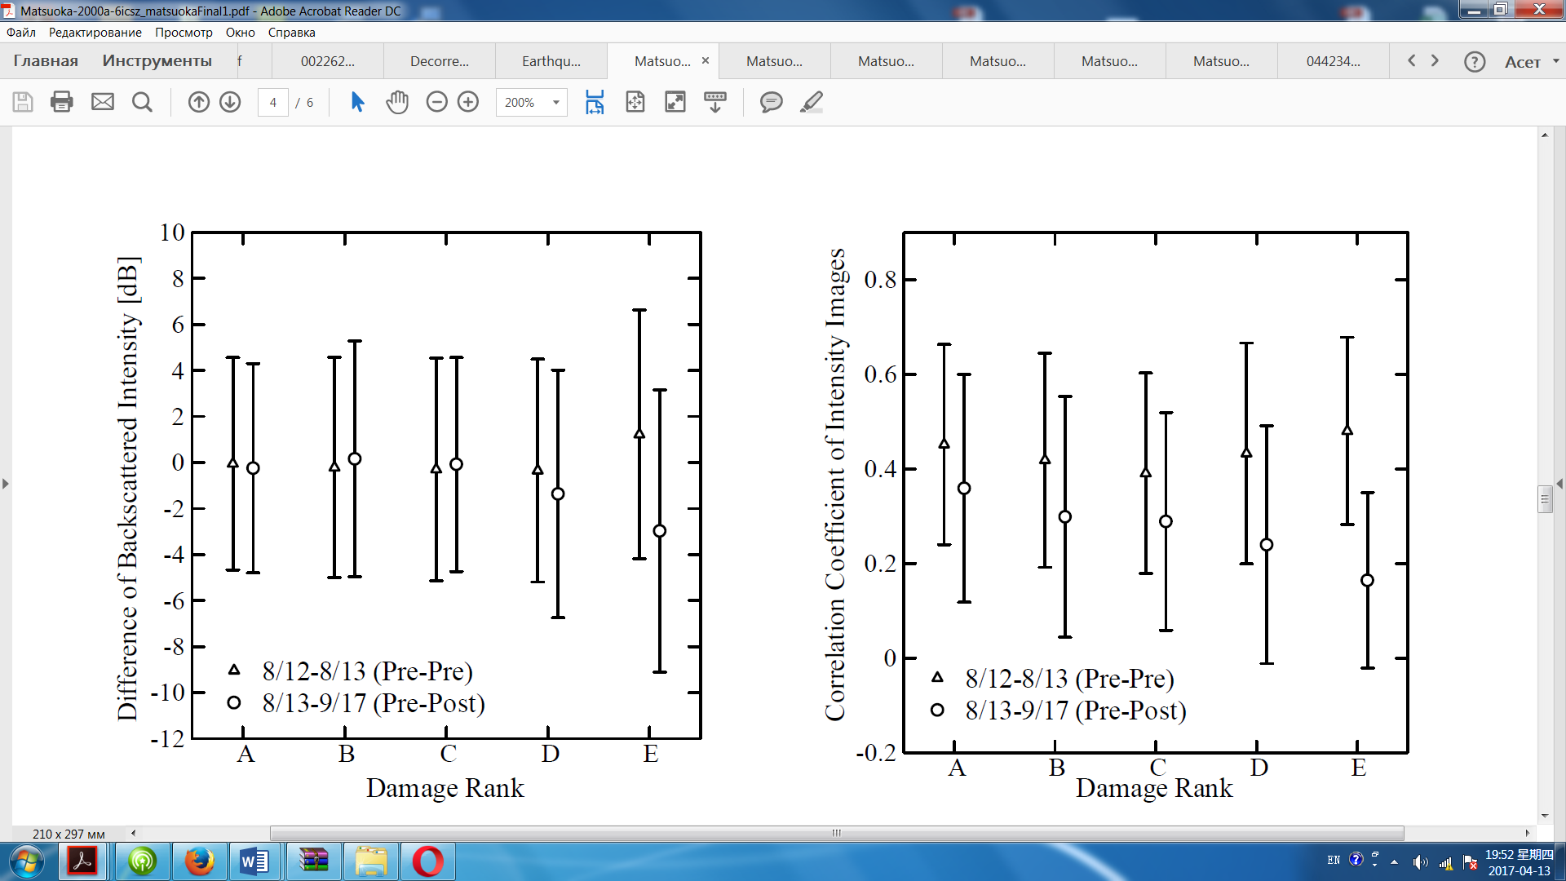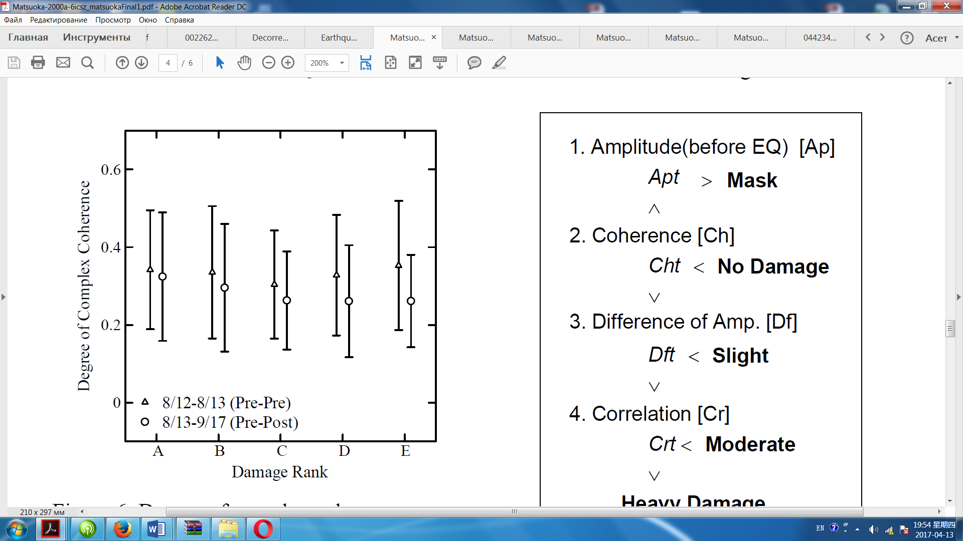
а б в

a – коэффициент корреляции изображений интенсивности; б – и степени комплексной когерентности; в – между двумя моментами времени для разного ранга повреждений

Рисунок 10 – Разница в интенсивности обратного рассеяния

Примечание- Составлено по источнику [4, р. 2695-2696].

Коэффициент корреляции $r$ между двумя изображениями интенсивности, $a$ и $b$, вычисляется в пределах небольшого соответствующего скользящего окна следующим образом [10, р. 981]:
(4)
$$r=\frac{N\sum_{i=1}^{N}{I_{a_{i}}I_{b_{i}}-\sum_{i=1}^{N}{I_{a_{i}}\sum_{i=1}^{N}{I_{b_{i}}}}}}{\sqrt{\left(N\sum_{i=1}^{N}{I_{a_{i}}^{2}-{\left(\sum_{i=1}^{N}{I_{a_{i}}}\right)}^{2}}\right)\left(N\sum_{i=1}^{N}{I_{b_{i}}^{2}-{\left(\sum_{i=1}^{N}{I_{b_{i}}}\right)}^{2}}\right)}}$$

где $i$ - номер пикселя;
$I_{a_{i}}$ и $I_{b_{i}}$ – значение интенсивности пикселя до- и после события изображения;
$N$ - общее количество пикселей в размере окна. Разница в обратном рассеянии рассчитывается следующим образом:
(5)
$$d=10\log_{10}{{\overline{I}}_{a_{i}}-10\log_{10}{{\overline{I}}_{b_{i}}}}$$

где ${\overline{I}}_{a_{i}}$ и ${\overline{I}}_{b_{i}}$ - соответствующие усредненные значение интенсивности по окружению пикселя $i$ в пределах размера окна.
Возникает вопрос о том, какие значения корреляции и разницы в коэффициенте обратного рассеяния относятся к поврежденным и неповрежденным городским районам и его распределение на графике ниже (рисунок 11). Другой вопрос, как математически описать и выявить поврежденные и неповрежденные городские районов с высокой точностью. Для решения этих вопросов предлагается линейный дискриминантный анализ для классификации этих районов. Здесь вводятся новое значение, называемое дискриминантной оценкой z.
Интерферометрическая когерентность также является полезным инструментом для обнаружения поврежденных городских районов. Многие ученые пытались использовать коэффициент когерентности до и после землетрясения, но оно дает отличные результаты если, базовая линия короче критической базовой линии [29] и чем более длинные радиоволны используются [30].

Коэффициент серьезного ущерба равен 100, и областью без ущерба 0, с использованием двух индексов, разницы коэффициента обратного рассеяния и коэффициента пространственной корреляции.

Рисунок 11 – Схематическое изображение различия между областями принадлежащих к серьезному ущербу и без ущерба

Примечания - Составлено по источнику [10, р. 983]

Значение интерферометрического коэффициента когерентности $\left|γ\right|$ зависит от многих факторов, оно состоит из множества составляющих, каждая часть может приводить к потере когерентности [31]:
(6)
$$\left|γ\right|=γ_{thermal}γ_{misreg}γ_{spat}γ_{dopp}γ_{atm}γ_{temp}$$

где $γ_{thermal}$– вызван некоррелированным шумом внутри самого радиолокационной фазированной антенной решетки;
$γ_{misreg}$– вызван неточной регистрацией двух радиолокационных изображений;
$γ_{spat}$ – зависит от длинны базовой линии [32], оно должно быть меньше критической базовой линии $B_{critical}$;
$γ_{dopp}$ – корреляция доплеровского центроида, которая уменьшается за счет общего адаптивного азимута полосового фильтра;
$γ_{atm}$– обусловлена различными атмосферными условиями, может вызывать артефакты в интерферограмме [33];
$γ_{temp}$ – вызвана изменениями на местности во времени между датами получения радиолокационных изображений.
Наиболее важными являются $γ_{spat}$ и $γ_{temp}$, остальные могут быть учтены. Для каждой из пар радиолокационных изображений должна быть выбрано базовая линия, которая меньше критического $B_{critical}$, которое рассчитывается следующим образом:
(7)
$$B_{critical}=\frac{λR_{s}}{2r{\left(cosθ\right)}^{2}}$$

где $r$ – разрешение по дальности радиолокатора;
$θ$ – угол падения;
$λ$ – длина волны;
$R_{s}$ – расстояние по дальности между спутником РДДЗЗ и поверхностью земли.
Причины появлений средней когерентности и декорреляции $γ_{temp}$ несколько, они часто встречаются на участках, покрытых растительностью, особенно в лесах, где происходят потери когерентности в течение нескольких дней, особенно из-за ветра которая колышет вершины деревьев, а в вегетационном периоде также из-за роста растений.
Хосокава и др. предложили коэффициент временной когерентности для обнаружения повреждений здания [29, р. 1585]:
(8)
$$η_{t}=\frac{ρ_{t}^{\left(23\right)}}{ρ_{t}^{\left(12\right)}}=\frac{γ^{\left(23\right)}}{γ^{\left(12\right)}}∙\frac{ρ_{n}^{\left(12\right)}}{ρ_{n}^{\left(23\right)}}$$

где предполагаем, что $ρ_{n}^{\left(12\right)}≈ρ_{n}^{\left(23\right)}$, тогда $γ^{\left(23\right)}$ – коэффициент косейсмической когерентности и $γ^{\left(12\right)}$ коэффициент когерентности до землетрясения. Теоретическая вероятность распределения временного диапазона коэффициента когерентности $η_{0}$ составляет 0,6÷0,7. Значение коэффициента когерентности для различных типов поврежденных зданий показано в модели оценки ущерба (рисунок 12). Она отображается через совокупную вероятность степени повреждения (%) и коэффициент временной когерентности $η_{t}$, здесь он состоит из четырех классов: полностью разрушенный, серьезное повреждение, незначительное повреждений, без повреждений [30, р. 2411].

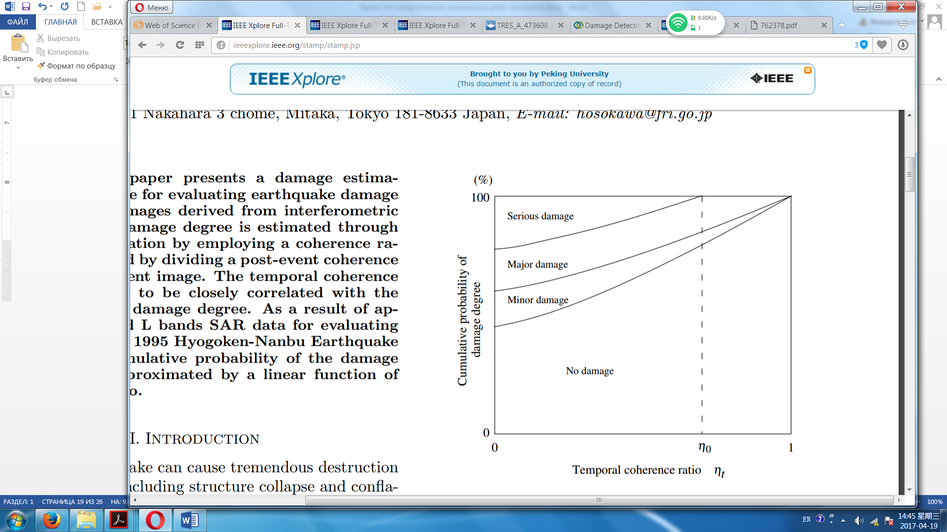

Рисунок 12 – Модель оценки ущерба

Примечание- Составлено по источнику [30, р. 2410].

Йонезава и др. предложили метод, основанный на коэффициенте когерентности декорреляции, для которого они использовали нормализованное значение разницы для оценки поврежденного здания в городской местности [26, р. 2051]. Расчет нормализованной разницы такой же, как и для корреляции интенсивности, о которой упоминалось ранее:
(9)
$${Nd}_{c}=\left[\frac{ρ_{c_{1}}-ρ_{c_{2}}}{ρ_{c_{1}}+ρ_{c_{2}}}\right]×Gn+Of$$

где $ρ_{c_{1}}$ и $ρ_{c_{2}}$ - коэффициенты когерентности до землетрясения и косейсмические соответственно. На рисунке 13 показана зависимость между долей поврежденных зданий и нормированной разницей когерентности.

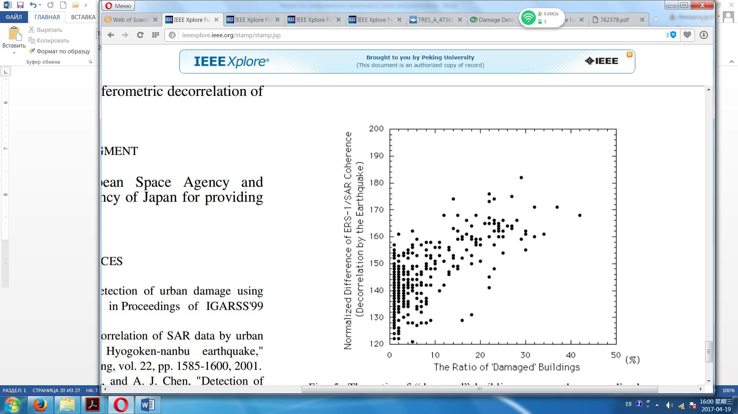

Рисунок 13 – Доля “поврежденных” зданий к нормализованной разнице когерентности

Примечание- Составлено по источнику [26, р. 2053].
Хоффман предложил отношение временной когерентности, но только его противоположное значение [32, р. 1205]:
(10)
$$ρ=\frac{γ_{before}}{γ_{coseismic}}$$

где $γ_{before}$ и $γ_{coseismic}$ - коэффициенты когерентности до землетрясения и косейсмические соответственно. Здесь значении были взяты от 0 до 3, где через усредненный индекс когерентности проводится классификация на уровне района или квартала (таблица 1). Усредненный индекс когерентности был вычислен как
(11)
$$\overline{ρ}=\frac{1}{N}\sum_{i=1}^{N}{min\left(ρ_{i},3\right)}$$
где $N$ – общее количество пикселей в квартале, все значения $ρ_{i}$, которые будут суммированы, не должны быть выше 3, если они существуют, то они заменяются на 3.

Таблица 1 – Определение уровня ущерба

Усредненный индекс когерентности | Уровень ущерба
$$\overline{ρ}<1.5$$ | Нет ущерба
$$1.5≤\overline{ρ}<2.0$$ | Незначительный ущерб
$$2.0≤\overline{ρ}<2.5$$ | Средний ущерб
$$\overline{ρ}≥2.5$$ | Серьезный ущерб
Примечание-Составлено по источнику [32, p. 1207]

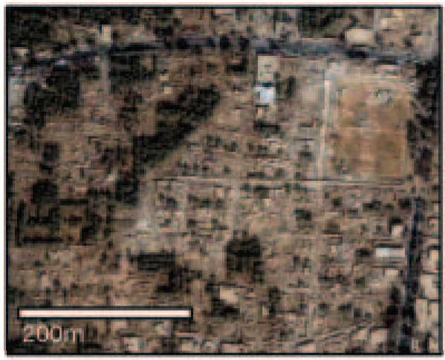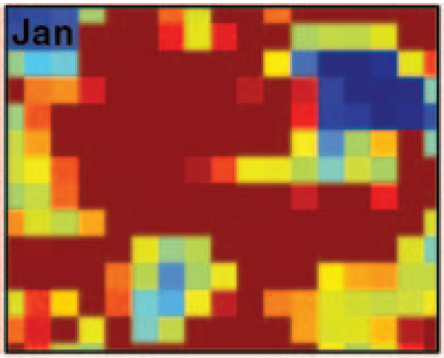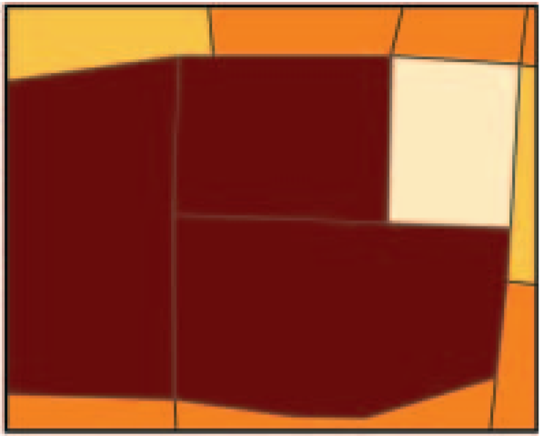
а б в

a – космоснимок со спутника ДЗЗ IKONOS, часть города Бам, Иран; б – изображение со средним индексом когерентности; в – Карта ущерба с классами: белый – нет ущерба, желтый – незначительный ущерб, зеленый – средний ущерб и коричневый цвет – серьезный ущерб

Рисунок 14 – Определение уровня ущерба по районам или кварталам по данным изображения когерентности

Примечание- Составлено по источнику [32, р. 1210].

.
Ванн и др. предложили использовать статистический метод Гетиса и метод K-распределения для определения уровня ущерба с помощью многовременных данных [34, 35]. Эта работа была сделана на смоделированном изображении (рисунок 15), из этого смоделированного изображения некоторые параметры K-распределения были вычислены, вместе с этим рассчитывалась стандартизированная версия Гетис статистики.
(13)
(12)
$$Z_{i}\left(d\right)=\frac{\left[G_{i}\left(d\right)-E\left(G_{i}^{*}\left(d\right)\right)\right]}{\sqrt{Var\left(G_{i}^{*}\left(d\right)\right)}}$$
$$G_{i}^{*}=\sum_{j=1}^{n}{\frac{W_{ij}\left(d\right)x_{j}}{\sum_{j=1}^{n}{x_{j}}}}$$

где $G_{i}^{*}$ – получить статистику для одного $n$ - пиксельного изображения, соотношение пикселей, центрированных на $i$ - м пикселе на расстоянии $d$, и пикселей всего изображения;
$W_{ij}$ – весовая матрица, которая принимает “1” для пикселя с расстоянием меньше $d$ от пикселя $i$ и равна нулю в противном случае $E\left(∙\right)$ обозначает среднее значение;
$Var\left(∙\right)$– означает дисперсию. Эти формулы были использованы для изображений ALOS PALSAR до и после землетрясения над городом Бэйчуань, чтобы обнаружить изменения, используя разницу изображений $Z$ (рисунок 16).

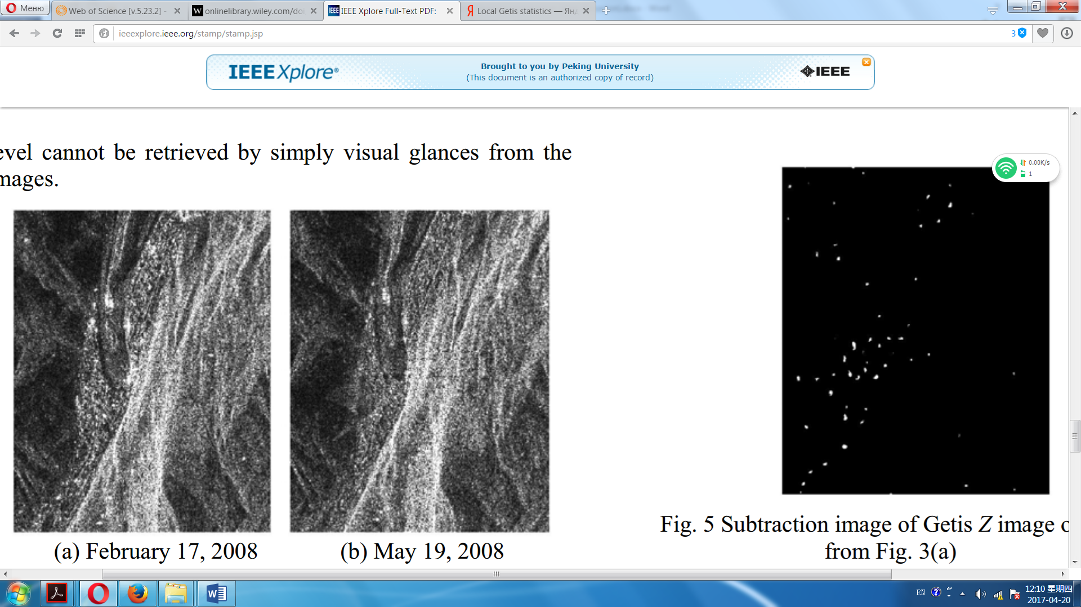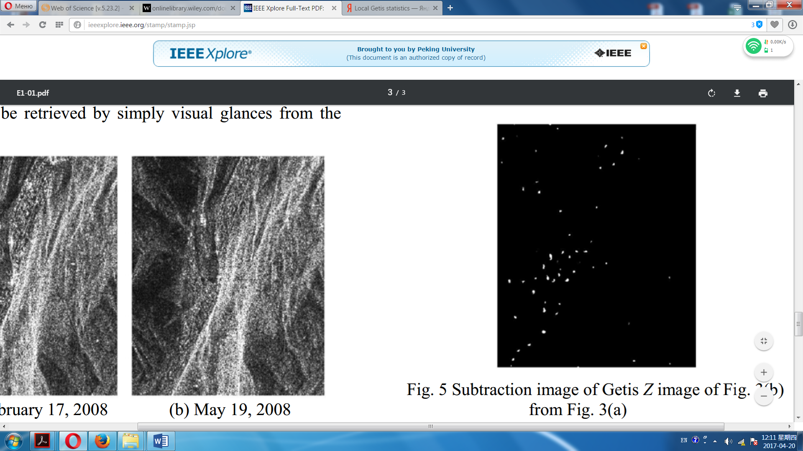
a б в

a – до землетрясения – 17 февраля 2008 г.; б – после землетрясения – 19 мая 2008 г.; в – Изображение вычитания изображения Getis Z после события из изображения до событие

Рисунок 16 – Результат статистики Getis и K-распределения для обнаружения участков c поврежденными зданиями с использованием радиолокационного изображения со спутника ALOS PALSAR над городом Бэйчуань

Примечание – Составлено по источнику [24, р. 345].

Сейсмическая интенсивность с ее интеграцией с РДДЗЗ впервые продемонстрировал Мацуока и др. [28, р. 2113-2117], в этой работе была определена взаимосвязь между дискриминантным показателем $Z_{Rj}$ и сейсмической интенсивностью полученным от Японского метеорологическое агентства JMA (рисунок 17,18,19).
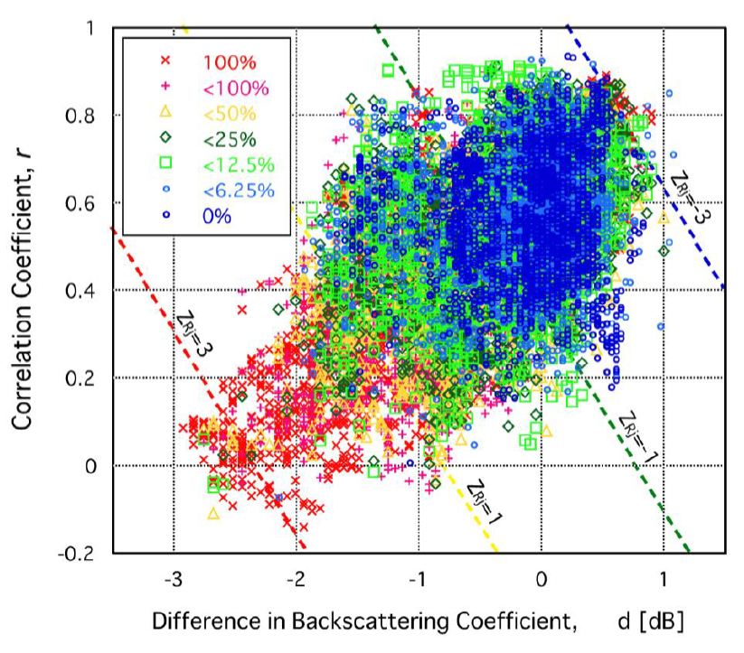
Рисунок 17 – Анализ на основе дискриминантных оценок. Диаграмма рассеяния разницы в коэффициентах обратного рассеяния и коэффициентах корреляции для каждого класса ущерба

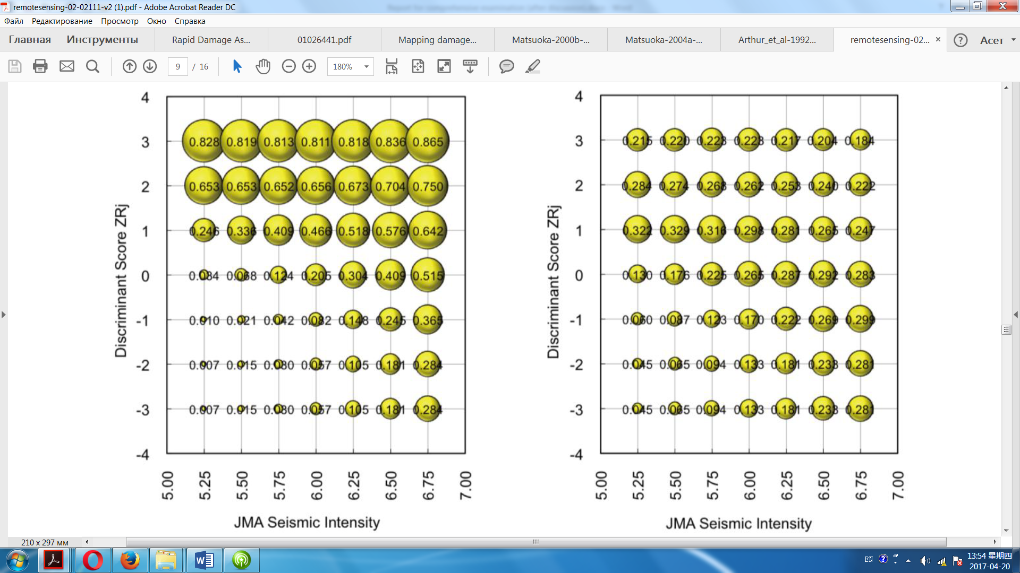
а б

a – усредненное значение; б – стандартное отклонение процента ущерба с применением РДДЗЗ и сейсмической интенсивности

Рисунок 18 – Анализ на основе дискриминантных оценок

Примечание- Составлено по источнику [28, р. 2119].

Рисунок 19 – Распределение оцененной по доли серьезного ущерба (средние значения) на основе комплексной обработки дискриминантной оценки z РДДЗЗ JERS-1 и информации о сейсмической интенсивности

Примечание- Составлено по источнику [28, р. 2121].

Все вышеописанные работы были связаны с использованием данных среднего разрешения, после появились данные высокого разрешения, такие как TerraSAR-X, Radarsat-2, COSMO-SkyMed и т.д., с которыми можно визуально увидеть отдельные здания и дома на радарных изображениях. Гуида и др. предложили метод, основанный на изменении рассеяния двойного отскока с использованием РДДЗЗ спутника Cosmo-SkyMed. Oднако, это исследование справедливо для нахождения ущерба отдельных зданий [4, р. 2696]. Упрети и Ямадзаки использовали разновременные TerraSAR-X и мультиспектральные данные с высоким разрешением, такие как Quickbird, GeoEye-1, которые использовались для вычисления коэффициента корреляции интенсивности, коэффициентов обратного рассеяния, их разности и значения NDVI соответственно [27, р. 290]. Страмондо и Бигнами для обнаружения ущерба от землетрясений в городских районах использовали совместно данные ERS-1, ENVISAT ASAR, IRS1-C, ТERRA ASTER спутников ДЗЗ. Там использовалась корреляция интенсивности, интерферометрическая когерентность, а также NDVI (как маскирующую растительность) для оценки ущерба зданиям. Чини и др. были использованы множество оптических данных с разновременными данными ENVISAT ASAR, которые включали ближний и тепловой инфракрасный диапазон для оценки последствий цунами в Тохоку, таких как эффекты затопления, и смывания зданий [29, р. 2861]. В последующих исследованиях использовались данные ГИС, которые включали не только слои ГИС с границами городских участков, но и индивидуальную информацию, такую как форма, размер, высота здания [11, р. 1488; 30, р. 2412].
Страмондо исследовал общие точности оценки ущерба по данным спутников РДЗЗ с низким разрешением в комбинации оптическими данными ДЗЗ [29, р. 2860; 30, р. 2412]. Максимальная общая точность была достигнута с помощью интерферометрических когерентностей (до сейсмических, ко-сейсмических, постсейсмических) и оптических (до- и постсейсмических) данных. Общая точность оценки ущерба становилась выше, когда имелось больше данных (включая различные спектральные и радиодиапазоны). Радиолокационные изображения с высоким разрешением обеспечивают более высокую общую точность, чем данные с низким разрешением, например, она выше (на 10-13 %) при комбинации разниц коэффициентов корреляции обратного рассеяния и интенсивностей для TerraSAR-X [27, р. 293]. Общая точность становится выше, когда пространственное разрешение данных радиолокационного дистанционного зондирования становится выше.
Каримзадех использовал различные комбинации РДДЗЗ для выявления поврежденной части городка Аматриче, пострадавшей от землетрясения в Центральной Италии 2016 году [36]. Он использовали эти рассчитанные значения: среднюю дифференциальную интенсивность и среднюю дифференциальную когерентность с дискриминантным показателем. В этом исследовании были применены данные РДДЗЗ Sentinel-1 и ALOS PALSAR 2, результат показал лучшую точность с данными Sentinel-1A/B. Феррентино предложил методы с когерентной двух поляриметрической функцией, основанной на межканальной когерентности с оптимизация Лагранжа разности между двумя поляриметрическими ковариационными матрицами [9, р. 2422; 37].

  - Методы с применением текстурных параметров для определения ущерба по данным РДЗЗ
В теории распознавания образов, как правило, рассматривается три основных элемента паттерна, используемых при интерпретации изображений человеком, а именно спектральные, текстурные и контекстуальные особенности [38]. В этом разделе нас интересует текстурная информация радиолокационного изображения. Текстурные особенности содержат информацию о пространственном распределении тональных вариаций в пределах полосы, на радиолокационных изображениях это означает изменения интенсивности обратного рассеяния. Текстура содержит важную информацию о структурном расположении поверхностей и их взаимосвязи с окружающей средой. Человеческие глаза легко различают текстуры различных материалов (например, сплетение ткани) или различные пахотные земли при оптическом дистанционном зондировании. Но, как математически описать текстурные особенности для извлечения определенных свойств изображения, таких как грубость и наличие краев.
Как упоминалось ранее в предыдущих главах, обычно здания имеют края, которые исчезают в случаях, когда имеет место разрушения здание, граница между перекрытием и тенью зданий исчезают, что приводит к появлению определенной текстуры, конечно, это утверждение справедливо для радиолокационных изображений высокого разрешения.
Матрица совпадения уровней серого (GLCM) наиболее часто используется для расчета текстурных характеристик, Хараликом и др. было предложено использовать его для классификации изображений [39]. GLCM имеет размер окна и весовые текстурные характеристики: среднее значение (mean), дисперсия (variance), второй момент (second moment), однородность (homogeneity), корреляцию (correlation), различие (dissimilarity), энтропию (entropy), контраст (contrast). Эти текстурные характеристики GLCM рассчитываются следующим образом:
(21)
(20)
(19)
(18)
(17)
(16)
(15)
(14)
$$Mean \sum_{i,j=0}^{N-1}{i\left(P_{i,j}\right)}$$
$$Variance \sum_{i,j=0}^{N-1}{P_{i.j}{\left(i-μ_{i}\right)}^{2}}$$
$$Second moment \sum_{i,j=0}^{N-1}{\left(P_{i,j}\right)}$$
$$Homogeneity \sum_{i,j=0}^{N-1}{\frac{P_{i,j}}{1+{\left(i-j\right)}^{2}}}$$
$$Correlation \sum_{i,j=0}^{N-1}{P_{i.j}}\left[\frac{\left(i-μ_{i}\right)\left(j-μ_{j}\right)}{\sqrt{σ_{i}^{2}×σ_{j}^{2}}}\right]$$
$$Dissimilarity \sum_{i,j=0}^{N-1}{P_{i.j}\left|i-j\right|}$$
$$Entropy \sum_{i,j=0}^{N-1}{P_{i.j}\left(-\ln\left(P_{i,j}\right)\right)}$$
$$Contrast \sum_{i,j=0}^{N-1}{P_{i.j}{\left(i-j\right)}^{2}}$$

Проводя сравнение текстурных характеристик GLCM, полученных с использованием данных РДЗЗ ERS-1 и JERS-1, к примеру таких как контрастность (Contrast) и однородность (Homogeneity), было установлено что отделимость (Separability) лучше для городской территории чем других, таких как кустарник, рисовые поля, вода, сахарный тростник, кустарник [40]. Текстурные характеристики на радиолокационных изображениях низкого пространственного разрешения могут быть применимы с методами обнаружения изменений в городской местности для цели оценки ущерба от землетрясения [41]. Делл Аква и Гамба (2006) разработали метод распознавания городской местности с использованием многомасштабной текстуры и нескольких изображений РДЗЗ с низким разрешением. Этот метод с использованием индекса расстояния гистограммы (HDI) и нечеткой нейронной сети ARTMAP оказался наиболее подходящим для классификации городской местности [42]. Чжао и др. (2008) использовали методы выбора объектов на основе расстояния Бхаттачарьи и классификацию KNN (K-Nearest Neighbor) для обнаружения городских районов по радиолокационным изображениям высокого пространственного разрешения [43]. Другие важные научные исследования были проведены Корбейном, там выяснялась точность определение городского класса, которая зависит от размера окон, разного радиодиапазона (C, X, L), пространственного разрешения, угла падения и поляризации. Здесь использовался проверенный метод извлечения текстурных объектов на основе модели случайного поля Гаусса Маркова (GMRF) [44]. В эксперименте были использованы данные РДЗЗ TerraSAR-X, ASAR, ALOS PALSAR, из которых данные TerraSAR-X с высоким пространственным разрешением лучше выделяли городскую местность (рисунок 20, 21). При C, L-диапазоне с HV поляризацией, и также при умеренных углах падения (около 40˚) достигалась высокая точность по определению городского класса (Хуссин, 1995) [45].

Рисунок 20 – Оценка эффективности многопараметрических радиолокационных данных для городских районов проанализированных с точки зрения определение городской местности с определенной точностью (Urban class accuracy) и ложной тревоги (False alarm rate) в процентах %

Примечание- Составлено по источнику [44, р. 3].

а
б

а – для различных размеров текстурных окон с РДДЗЗ TerraSAR-X с пространственным разрешением 1 м; б – для размеров текстурных окон 15 × 15 и 51 × 51 пикселей при пространственных разрешениях 1, 5 и 10 м

Рисунок 21 – Точность определения городского класса и соответствующие проценты ложных срабатываний

Примечание- Составлено по источнику [44, р.4].

Донг предложил новый метод, использующий текстурное значение вариации разности пар квадратного корня (SRPD) и статистику Getis-Ord [46]. Разность пар квадратного корня вычисляется здесь следующим образом:
(22)
$${SPRD}_{\left(h\right)}=\frac{1}{N_{h}}\sum{{\left[ABS\left({DN}_{i}-{DN}_{i+h}\right)\right]}^{\frac{1}{2}}}$$

где $N$ - количество пар пикселей на расстоянии $h$, используемое для вычисления $SPRD$, а этот $SPRD$ основан на квадратном корне из разницы между двумя пикселями ${DN}_{i}$ и ${DN}_{i+h}$на расстоянии $h$ друг от друга. Статистика Getis-Ord вычисляется с помощью уравнения (12), (13) ранее представленной в главе посвященной методу обнаружения изменений. Здесь для количественной оценки текстуры здания использовалась полудисперсия двух спутниковых снимков: TerraSAR-X и COSMO-SkyMed, которые показали хорошие результаты для обнаружения отдельного здания (рисунок 22). Донг отметил, что с точки зрения реагирования на стихийные бедствия метод и результаты полезны для быстрой оценки степени ущерба от стихийных бедствий.

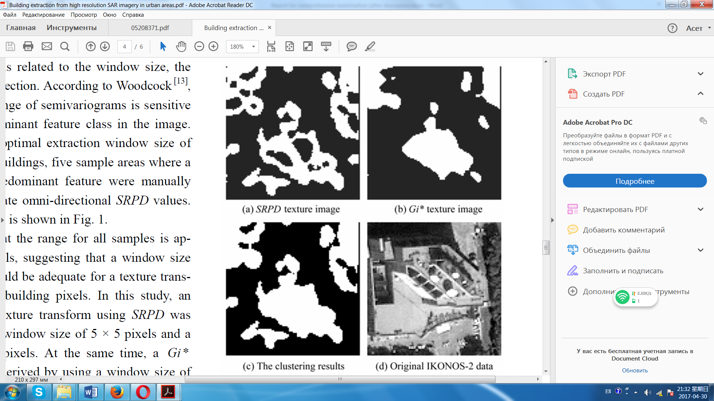
а б
в г

a – SPRD текстурное изображение; б – Getis-Ord текстурное изображение; в – результат кластеризации; г – Космоснимок со спутника ДЗЗ IKONOS-2

Рисунок 22 – Сравнение результатов обнаружения зданий с использованием данных COSMO-SkyMed с размером текстурных окон 5×5

Примечание- Составлено по источнику [46, р. 166]

Шрути и др. предложили использовать индекс разделимости (23) для выбора текстурных признаков между различными классами. После выбора лучшего варианта был применен метод дерева решений для РДДЗЗ ALOS PALSAR с HV/HH поляризациями [47]. Предлагаемый Шрути подход дал общую точность 84.8%. Индекса разделения между городскими районами и другими классами показан на рисунке 23. Индекс разделимости определяется как:
(23)
$${SI}_{ab}=\frac{\left|μ_{a}-μ_{b}\right|}{S_{a}+S_{b}}$$

где $μ_{a}$и $μ_{b}$ - среднее значение и стандартные отклонения классов $a$ и $b$ для конкретной меры текстуры.

Рисунок 23 – Индексы разделимости для разных классов, рассчитанные по текстурным признакам

Примечание- Составлено по источнику [47, р. 4].

Лакунарность (lacunarity) имеет высокое значение индекса разделимости для городской местности чем для других. Что такое лакунарность, это еще один продукт текстурных особенностей GLCM, он рассчитывается следующим образом:
(24)
$${Lacunarity \left(\frac{\sqrt{σ}}{μ}\right)}^{2}+1$$

где $μ$ и $σ$ - среднее значение и дисперсия текстурных характеристик GLCM соответственно. Результаты показывают хорошую разделимость городских районов от других классов, в перспективе это свойство может быть использовано для извлечения разрушенных и нетронутых зданий после стихийных бедствий и техногенных катастроф.
Учеными Куни и Шульцем изучались 3D-модели обломков разрушенных зданий, растительности и гравия в смоделированных текстурных характеристиках GLCM со сравнением их реальными и смоделированными радиолокационными изображениями (рисунок 24). Во всех экспериментах использовался симулятор SAR Cohras [48], а также данные TerraSAR-X в реальном времени [49-53].

а б

а – 3D-модели поврежденного здания; б – Смоделированное радиолокационное изображение

Рисунок 24 – От целых и поврежденных зданий в смоделированном радиолокационном изображении

Примечание- Составлено по источнику [53, р. 904]

Существует некоторая ошибочная классификация между классами высокой плотности растительностью и мусором-обломками, образованными от разрушенного здания. Куни изучал GLCM гистограмму параметров текстуры для этих классов, и проводилось сравнения чтобы выявить различия между ними. Однако, разделить эти отличия удалость только с применением ГИС данных. Ожидается, что этот метод с использованием смоделированных текстурных параметров позволит более надежно обнаруживать большие участки мусора-обломков, вызванных землетрясением в городских районах, без каких-либо предварительных данных, что позволит оперативно получить цифровую карту ущерба [52, р. 879].
Вейдонгом Суном и Лей Ши были проведены исследования с применением текстурных методов для оценки ущерба зданиям с использованием данных высокого разрешения CASMSAR (поляризациях HH в X-диапазоне, полностью поляриметрических данных P-диапазона) после событий стихийного бедствия, в их научной работе был сделан обзор следующих текстурных дескрипторов, которые знакомы из области обработки изображений, список основных дескрипторов текстур показан ниже [54]:
- Гистограмма серого уровня (GLH) [55]: среднее значение, дисперсия, асимметрия (skewness), эксцесс (kurtosis), энергия (energy) и энтропия.
- GLCM: среднее значение, дисперсия, корреляция, второй момент, однородность, различие, контраст, энтропия [38, р. 237; 39, р. 613].
- Локальные двоичные паттерны (LBP) [56-59]: параметры локального двоичного шаблона c инвариантным вращением (RILBP), $P_{1}$ $P_{2}$ , . . . , $P_{36}$.
- Гауссовские марковские случайные поля (GMRF) [60]: параметры модели GMRF $θ_{1}$ $θ_{2}$ , . . . , $θ_{12}$.
- Фильтры Габора [61]: Средние значения и отклонения характеристик Габора (четыре шкалы и шесть ориентаций) $μ_{1}$ $μ_{2}$ , . . . , $μ_{24}$ и $M_{v1}$ $M_{v2}$ , . . . , $M_{v24}$.
Оценка уровня ущерба была проведена с использованием параметров GLH, энергия и дисперсия показали лучшие результаты для трех классов (незначительные, умеренные и серьезные повреждения) по сравнению с другими параметрами (рисунок 25).

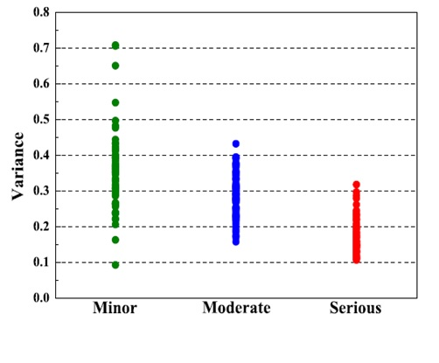
а
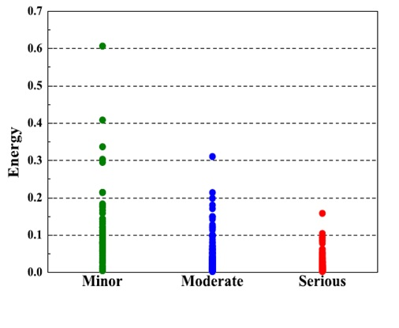
б

а – вариативность; б– энергия

Рисунок 25 – Точечные диаграммы дисперсии (variance) и энергии (energy) текстурных характеристик на основе гистограммы уровня серого (GLH) для трех уровней повреждения: незначительный - minor, средний - moderate, серьезный – serious, лист 1

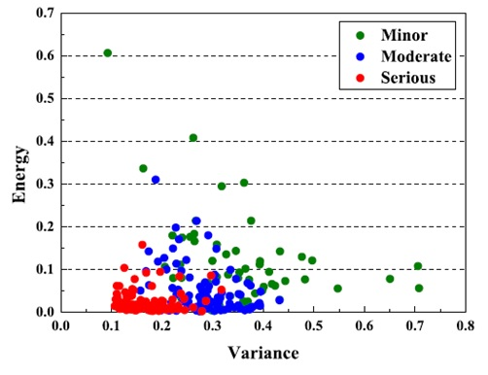
в

в – зависимость между вариативностью и энергии для трех уровней повреждения

Рисунок 25, лист 2

Примечание – Составлено по источнику [54, р. 3798]

Результаты оценки общей точности (OA) с использованием различных текстурных характеристик в X/P-диапазоне приведены на рисунке 26, где “P1”, “P2” и “SP” представляют полосу 1, полосу 2 и P-радиодиапазон соответственно. Радиолокационные снимки были получены для района исследования - городок Юйшу, провинция Цинхай, Китай, где было значительные разрушение зданий и домов от землетрясения на 14 апреля 2010 года.

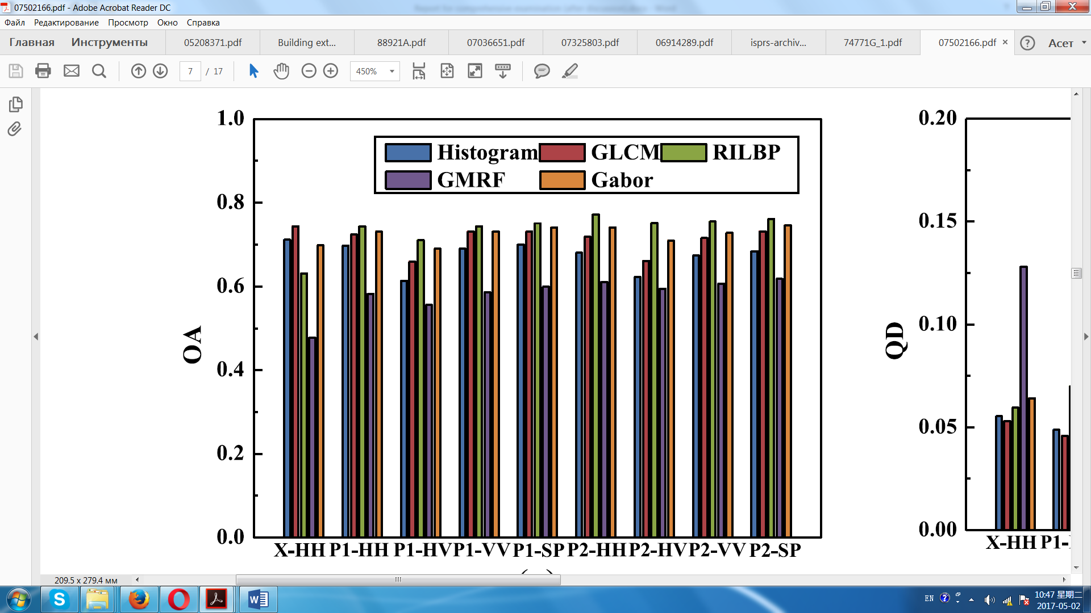

Рисунок 26 – Общие результаты точности (OA) с использованием различных текстурных дескрипторов

Примечание – Составлено по источнику [54, р. 3798]

Результаты общей точности (русунок 26) в случае GLH выше чем у других при HH поляризации в X – диапазоне. Здесь, фильтр Габора дает более высокую общую точность, чем другие в поляризации HH в P – диапазоне. В целом результаты с использованием различных текстурных особенностей являются удовлетворительными, за исключением GMRF. Наилучшая цифровая карта ущерба имеет OA 84,7% с использованием всех текстурных характеристик в X-диапазоне, которая показана на рисунке 27 [54, р. 3804].
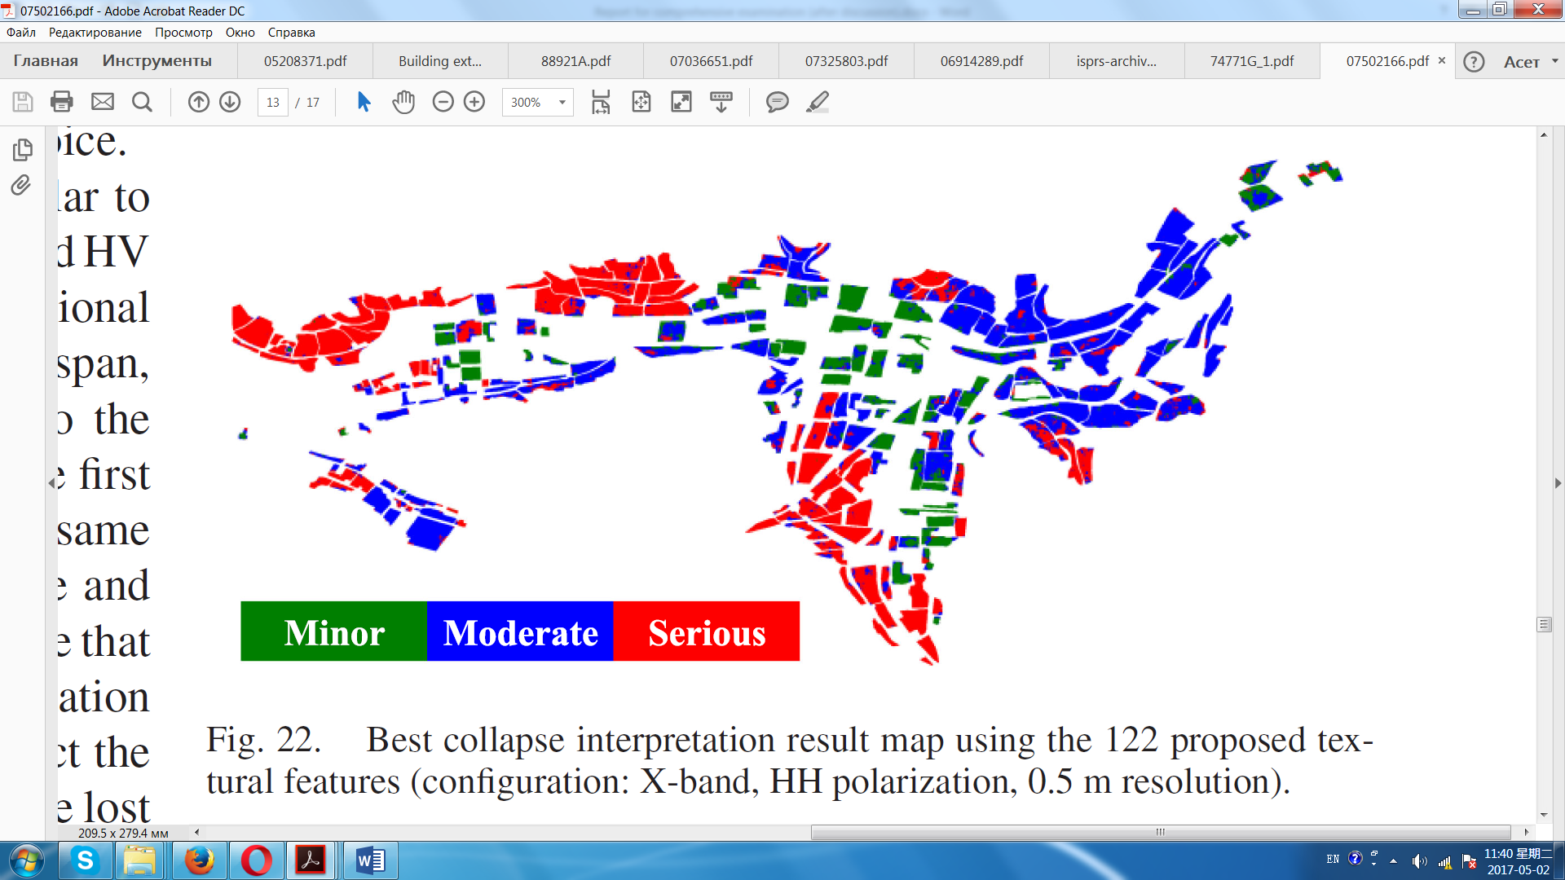

Рисунок 27 – Лучшая карта ущерба с использованием 122 предложенных текстурных характеристик с конфигурацией: X-диапазоне, HH поляризация, пространственным разрешением 0,5 метров

Примечание – Составлено по источнику [54, р. 3804]

Ву показал результаты классификации с использованием текстурных признаков GLCM для определения типа повреждения с использованием данных РДЗЗ TerraSAR-X высокого разрешения. В этой работе рассматривались пять типов повреждений здания (рисунок 28), районом исследования был выбран уезд Бэйчуань, где сохранилось большинство зданий поврежденных крупным землетрясением на 12 мая 2008 года [62].

а б в г д

а – наклонение; б – распростертый многослойный коллапс; в – обрушение блином (первый этаж задавлен); г – куча обломков с множественными бетонными блоками похожих на слои; д – слегка поврежденый

Рисунок 28 – Типы повреждений зданий

Примечание – Составлено по источнику [62, р. 1697]

В эксперименте смещение пикселя было установлено равным 1, и GLCM был рассчитан для четырех направлений в окне размером 13 × 13 пикселей. После извлечения текстурных признаков был применен классификатор случайного леса (RF) для экспериментов по классификации поврежденных зданий с оценкой текстурных особенностей [63]. Результат классификации (матрица неточностей) с пятью типами классов повреждения зданий показан в таблице 2. Следующий с двумя классами, нетронутое (Standing) и полностью обрушенное (Collapsed) приведены в таблице 3 [62, p. 1699].

Таблица 2 – Матрица неточности или ошибок, дискриминации по пяти классам

Класс | HD | IN | OU | PC | SD | PA(%)
HD | 5 | 3 | 4 | 0 | 0 | 41.7
IN | 0 | 5 | 1 | 0 | 2 | 62.5
OU | 3 | 0 | 1 | 0 | 0 | 25.0
PC | 0 | 1 | 0 | 3 | 0 | 75.0
SD | 0 | 2 | 0 | 1 | 7 | 70.0
UA(%) | 62.5 | 45.5 | 16.7 | 75.0 | 77.8

где общая точность (OA) составила 55.3%, кaппа индекс (KP) 0.43 для зданий с наклоном – IN, распростертого многослойного коллапса – OU, обрушение блином – PC, c оставлением кучи обломков на месте – HD, слегка поврежденный – SD.

Таблица 3– Матрица неточности или ошибок для двух классов

Класс | Collapsed | Standing | PA(%)
Collapsed | 13 | 3 | 81.3
Standing | 1 | 21 | 92.3
UA(%) | 92.9 | 87.5

где OA = 89.5%, KP = 0.78.
Гонгом были исследованы радиолокационные изображения здания (Building Footprint) с его картой контура или формой – Building map (рисунок 30). Контуры здания были получены с лидара и оптического ДЗЗ сверхвысокого разрешения, или с ГИС данных. Для изучения были выбраны два объекта, такие как разрушенное и нетронутое здание. После получения всех данных, здесь были извлечены текстурные особенности GLH и GLCM [13, p. 23]. Блок-схема этого исследования показана ниже на рисунке 29.
Чтобы классифицировать поврежденный и нетронутые здания в этом эксперименте использовались три метода машинного обучения, включающие случайный лес (RF) [63, р. 8-9], машину опорных векторов (SVM) и K ближайших соседей (KNN) классификаторы [64].

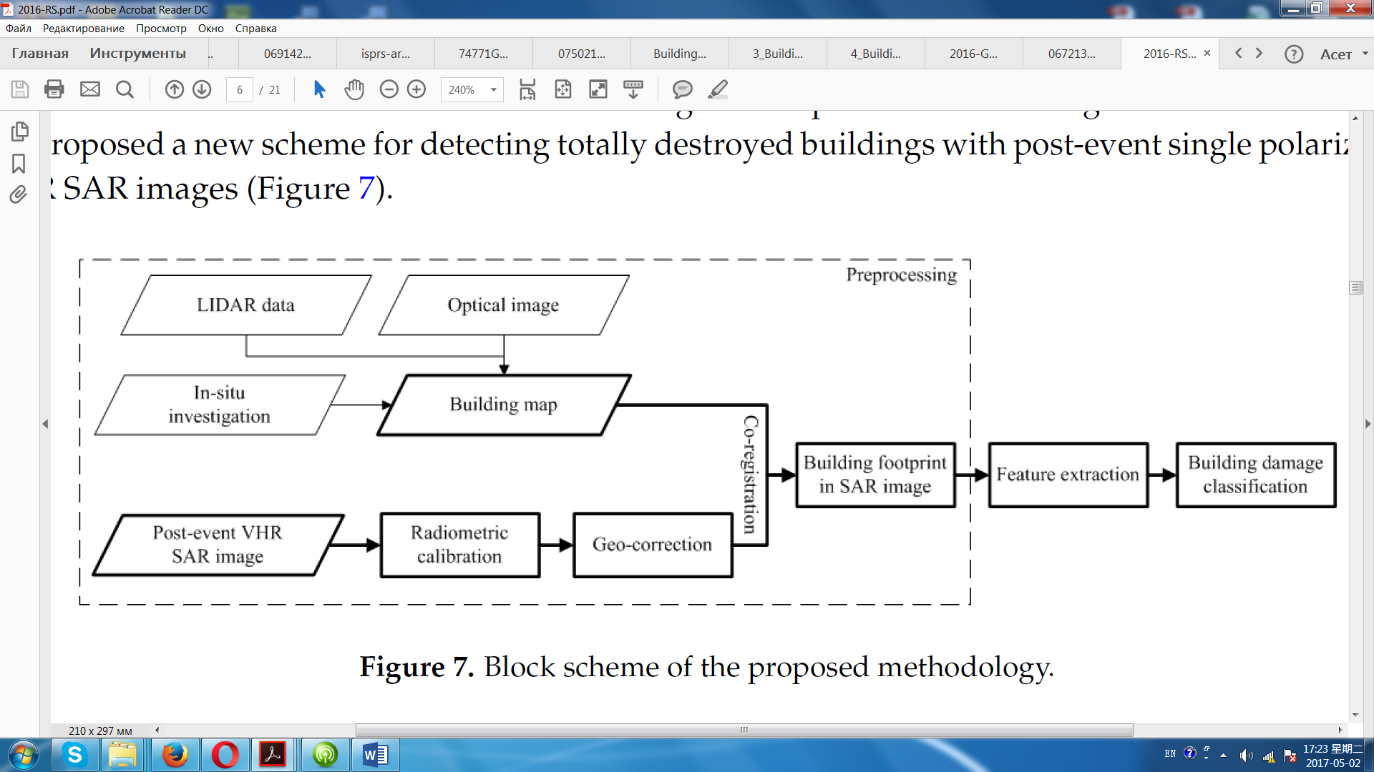

Рисунок 29 – Блок-схема исследования

Примечание – Составлено по источнику [13, р.6]

В этой работе были исследованы:
а) зависимости общей точности (OA) от размера скользящего окна GLCM;
б) зависимости отклонения характеристик GLCM от размера окон и класса здания;
в) зависимость характеристик GLCM с разной ориентацией и классом здания;
г) зависимость характеристик GLCM с различными смешениями и классом здания;
e) а также какая классификация лучше.
Проводилась оценка ущерба через визуальную интерпретацию, это показано, например, на рисунке 31. По рисунку видно, если здание целое нетронутая и неповрежденная, то контур ее обычно закрывается теневой областью. А если здание разрушено, то след обычно покрывается обломками. Обломки обычно содержат кучу случайно ориентированных плоскостей, в основном сделанных из бетона. Плоскости обычно не очень большие и могут достигать 1-3 м в ширину или длину. Красными и желтыми прямоугольными контурами на рисунке 31 обозначены локации нетронутых и разрушенных зданий соответственно.

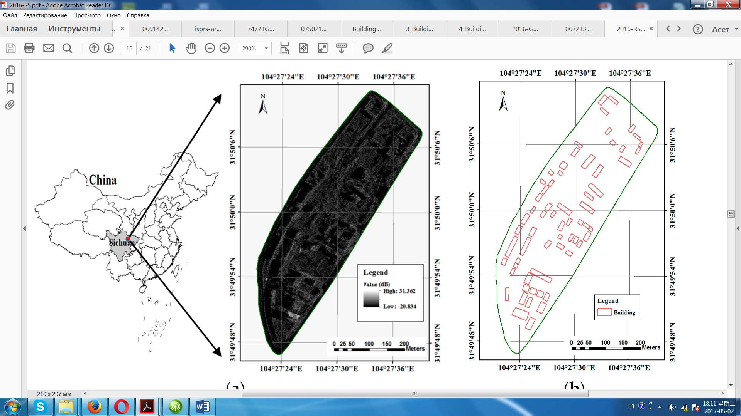
а б

а – радиолокационное изображение TerraSAR-X ST, полученные после землетрясения; б – Карта зданий
Рисунок 30 – Район исследования - старый уезд Бэйчуань
Примечание – Составлено по источнику [13, р.10]

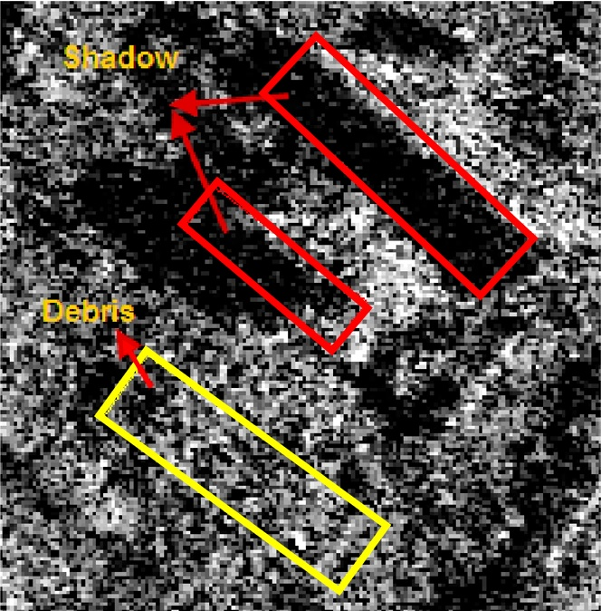

Нетронутое (красный прямоугольный контур) и рухнувшего здания; (желтый прямоугольный контур) с обломки (Debris) на радиолокационном изображении

Рисунок 31 – Тени (Shadow) от нетронутых и рухнувших зданий

Примечание – Составлено по источнику [13, р. 14]

Выводы по первому разделу
Не существует строгого разделения вышеупомянутых методов, это некоторое базовое разделение, их можно комбинировать, например, обнаружение изменений компонентов поляриметрической декомпозиции, обнаружение изменений текстурных параметров, компонентов поляриметрической декомпозиции с текстурными параметрами или вообще. Рассмотрим методы отдельно и выделим их преимущества и недостатки, а также обратим внимание на случаи с РДДЗЗ с высоким и низким разрешением.
Методы обнаружения изменений наиболее часто и широко используются в области дистанционного зондирования, многие ученые изучали этот метод, и большинство научных работ были опубликованы с использованием оптических данных ДЗЗ чем радиолокационными данными ДЗЗ, особенно в первый моменты появление доступных данных. РДДЗЗ более предпочтительны при негативных погодные условиях, также снимки, полученные днем / ночью одинаково качественны чем оптические данные дистанционного ДЗЗ. Однако, для этого метода требуется как минимум два снимка (до и после события, в случае применения коэффициента корреляции интенсивности и разностных коэффициентов обратного рассеяния) или трех в случае применения интерферометрического коэффициента когерентности. Реализация метода может быть дорогостоящей если будут применятся РДДЗЗ высокого разрешение.
Общая точность определения с применением данных ДЗЗ оптического и радиодиапазона с низким разрешение была впервые исследована Страмондо [65, p. 4446]. Оно показывает максимальную общую точность в случае использования интерферометрической когерентности (до сейсмических, ко-сейсмических, постсейсмических) и оптических (до- и постсейсмических) данных (рисунок 32).

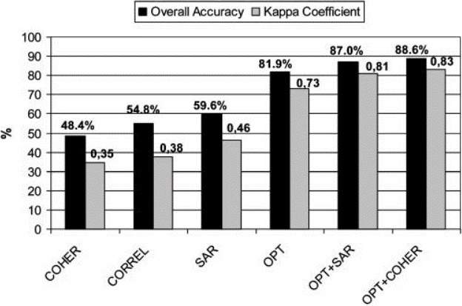
Рисунок 32 – Результаты попиксельной классификации для определения ущерба городской местности, в виде общей точности и коэффициента Каппа

Примечание – Составлено по источнику [65, р. 4440]

Из графика (рисунок 32) следует, что общая точность оценки ущерба становится выше, когда у нас есть больше данных (в том числе от разных диапазонов, оптических и радио). РДДЗЗ с высоким разрешением дают более высокую общую точность, чем данные с низким разрешением. Например, данные высокого разрешения TerraSAR-X с данными коэффициентов корреляции интенсивности и разницы обратного рассеяния показали на 10-13% выше результат [38, p. 243]. Отсюда вывод что общая точность в методе обнаружения выше, чем выше пространственное разрешение используемых РДДЗЗ.
Недостатки метода обнаружения изменений:
а) большое время между получением изображений;
б) требуется по крайней мере два или более РДДЗЗ, связи с этим растут затраты на приобретения данных, особенно если речь идет о данных высокого разрешения.
Преимущества метода обнаружения изменений:
а) при соблюдении всех требований, связанных с геометрией обзора или радиолокационной съемки, высокая общая точность может быть достигнута с включением всех вспомогательных и ГИС данных;
б) по сравнению с двумя другими методами (основанных на поляриметрической декомпозиции и текстурных параметрах), этот метод с интерферометрической когерентностью позволяют лучше выделять слегка поврежденные и неповрежденные городские районы [15, р. 4900].
Метод основанные на текстурных параметрах являются современным, был впервые применен в классификации LU/LC. Толчком к широкому использования этого метода служило появление данных высокого разрешения (TerraSAR-X, COSMO-SkyMed) в конце 2007 года. С этими данными можно было более точнее определять и выделять обрушенные зданий через их текстурные параметры.
Преимущества метода на основе текстур:
а) требуется меньше данных, достаточно иметь один радиолокационный снимок после стихийного бедствия или техногенной катастрофы;
б) здесь, можно извлечь много полезной текстурной информации;
в) этот метод позволяет быстро оценить ущерб зданию;
г) общая точность для двух классов (нетронутое и обрушенное здание) может быть выше из-за текстурных отличий.
Недостатки метода, основанного на текстурных параметрах:
а) невозможно различить степень повреждения здания, если дело касается близких степеней;
б) для текстурного метода необходимы данные РДЗЗ высокого разрешения, их стоимость выше чем низкого и среднего пространственного разрешения.

- ПРИМЕНЕНИЕ РАДИОЛОКАЦИОННЫХ ДАННЫХ ДЗЗ СРЕДНЕГО ПРОСТРАНСТВЕННОГО РАЗРЕШЕНИЯ SENTINEL-1 ДЛЯ ОПРЕДЕЛЕНИЯ УЩЕРБА

  - Текстурные параметры GLCM для определения ущерба зданиям
Текстурные параметры GLCM Homogeneity и Dissimilarity были выбраны в этом исследовании согласно статистическому распределению в облаке данных по отношениям поляризации для VV,VH коэффициента обратного рассеяния. Здесь, лучшая разделимость по классам поврежденных и нетронутых зданий было достигнуто при окне матрицы GLCM 5×5. Для данных коэффициента когерентности VV поляризации был выбран текстурный параметр среднее значение (Mean) которые показали лучшую разделимость при окне матрицы GLCM 3×3. В этом эксперименте использовались РДДЗЗ Sentinel-1A в формате SLC (где значение каждого пикселя является комплексным числом), в режиме широкозахватной интерферометрии (IW mode).
Район исследования городок Аматриче (рисунок 33), провинция Риети, Италия был выбран для эксперимента. В этом городке на западной стороне произошли значительные разрушения зданий из-за землетрясения с магнитудой 6.2 Mw на 24 августа 2016 году. Данные об ущербе получены с сайта Copernicus Emergency Management Service https://emergency.copernicus.eu.

а б

а – оптические данные ДЗЗ Бейжин-2 для визуального обнаружения поврежденных зданий; б – карта ущерба от Copernicus Emergency Management Service (белый – нетронутый, желтый – полностью разрушенный, зеленый – сильно поврежденный и красный – умеренно поврежденное здание)

Рисунок 33 – Космоснимок и ГИС данные западной части города Аматриче

Примечание – Составлено автором диссертации

Были предварительны загружены данные Sentinel-1B до землетрясения – 2 сцены и после землетрясения – 1 сцена с ресурса https://scihub.copernicus.eu (рисунок 34). Также, для визуального обнаружения мест ущерба были получены оптические данные ДЗЗ высокого разрешения Beijing-2 (таблица 4)
Таблица 4 – Спутниковые данные ДЗЗ

Тип сенсора | Спутник ДЗЗ | Дата съемки | Разрешение (м)
Радарный | Sentinel-1A | 9 августа 2016 год | по азимуту и дальности (az × rg)  13.89 м × 3.37 м
Радарный | Sentinel-1A | 21 август 2016 год | по азимуту и дальности (az × rg)  13.89 м × 3.37 м
Радарный | Sentinel-1A | 2 сентября 2016 год | по азимуту и дальности (az × rg)  13.89 м × 3.37 м
Оптический | Beijing-2 | 29 августа 2016 год | 1 м

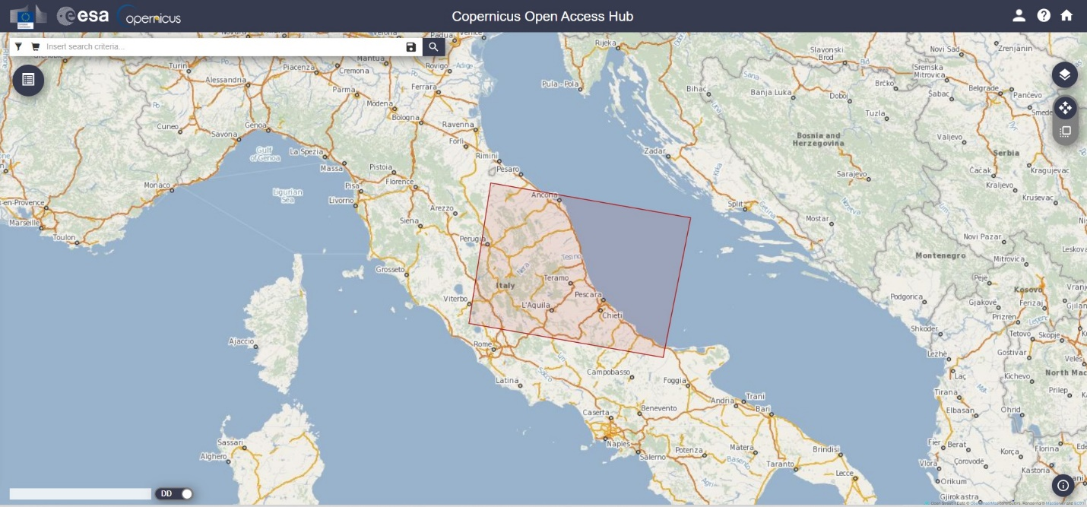

Рисунок 34 – Ресурс для запроса и скачивания радиолокационных снимков Sentinel-1

Примечание- Составлено автором диссертации

Предварительная обработка данных Sentinel-1 включает в себя:
- Выбор субполос IW1 – IW3, где есть район исследования.
- Корегистрация пар радиолокационных данных ДЗЗ для последующего формирования изображений пресейсмического и косейсмического коэффициента интерферометрической когерентности VV поляризации $ρ_{pre}^{VV}$ , $ρ_{cos}^{VV}$.
- Радиометрическая калибровка для получения пресейсмических и постсейсмических изображений коэффициентов обратного рассеяния VV и VН поляризации $σ_{pre}^{VV}$ , $σ_{post}^{VV}$ , $σ_{pre}^{VH}$ , $σ_{post}^{VH}$.
- Геокодирование (geocoding) и вырезка (subset) интересующего района исследования.
Общий алгоритм обработки РДДЗЗ включает вычисления отношений пресейсмических (pre) и постсейсмических (post) коэффициентов обратного рассеяния VV и VН поляризации (рисунок 35):
(25)
$$η_{VV}=\frac{σ_{pre}^{VV}}{σ_{post}^{VV}} , η_{VH}=\frac{σ_{pre}^{VH}}{σ_{post}^{VH}}$$
где $η_{VV}$, $η_{VH}$ – отношения пресейсмических (pre) и постсейсмических (post) коэффициентов обратного рассеяния VV и VН поляризации.
Как правило, коэффициент интерферометрической когерентности вычисляется для VV и HH поляризации, в случае с двухполяризованных данных Sentinel-1A выбирается VV поляризация для вычисления отношения между пресейсмической и косейсмической когерентности:
(26)
$$γ=\frac{ρ_{pre}^{VV}}{ρ_{cos}^{VV}}$$

где $γ$ - отношения между пресейсмической и косейсмической коэффициента интерферометрической когерентности.

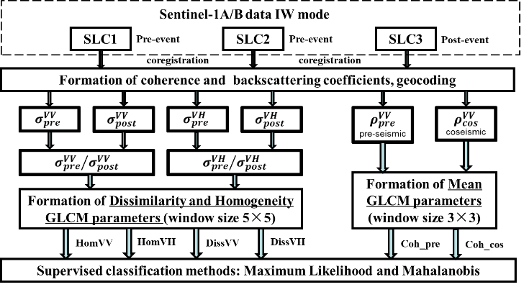

Рисунок 35 – Алгоритм, основанный на методе текстурных параметров однородности (Homogeneity) и непохожести (Dissimilarity) матрицы совместной встречаемости на уровне серого (GLCM)

Примечание – Составлено по источнику [2, р. 245]

Для вычисления изображений Homogeneity и Dissimilarity, Mean GLCM может быть использована одна из двух программ:
- ENVI – программа анализа, визуализации и обработки данных ДЗЗ, построен на базе языка программирования IDL, коммерческого использования от компании ITT Visual Information Solutions.
- ESA SNAP – программа обработки данных ДЗЗ, разработанное Европейским Космическим Агентством, с открытым исходным кодом, построен на базе языка программирования Java.
Однородность, непохожесть и среднее матрицы совместной встречаемости на уровне серого вычисляются по формулам ниже:
$$Mean \sum_{i,j=0}^{N-1}{i\left(P_{i,j}\right)}$$
$$Homogeneity \sum_{i,j=0}^{N-1}{\frac{P_{i,j}}{1+{\left(i-j\right)}^{2}}}$$
$$Dissimilarity \sum_{i,j=0}^{N-1}{P_{i.j}\left|i-j\right|}$$
(27)
(29)
(28)
В программе ENVI инструмент вычисления этих текстурных параметров GLCM находится во вкладке Filter → Texture → Co-occurrence Measures (рисунок 36). Там, предварительно выбирается входное изображение, и в появившемся окне Co-occurrence Texture Parameters задаем размер окна, в нашем случае 5×5, ставим галочки на тех параметрах, которые необходимо вычислить (рисунок 37). После задаем место, где результат обработки будет сохранен Enter Output Filename.

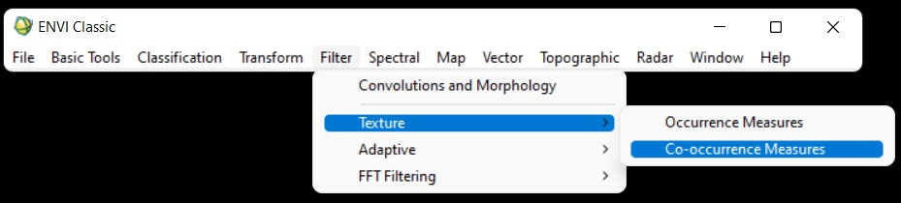

Рисунок 36 – Инструмент Co-occurrence Measures для вычисления текстурных
параметров GLCM

Примечание- Составлено автором диссертации

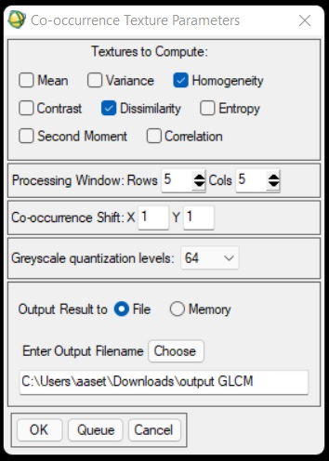

Рисунок 37 – Окно Co-occurrence Texture Parameters для задания размера окна и вычисления выбранных параметров Homogeneity и Dissimilarity

Примечание- Составлено автором диссертации

В программе ESA SNAP инструмент вычисления находится Raster → Image Analysis → Texture Analysis → Grey Level Co-occurrence Matrix (рисунок 38). Далее, в открывающемся окне GLCM во вкладке Processing Parameters задаем размер окна вычисления выбранных параметров (рисунок 39).

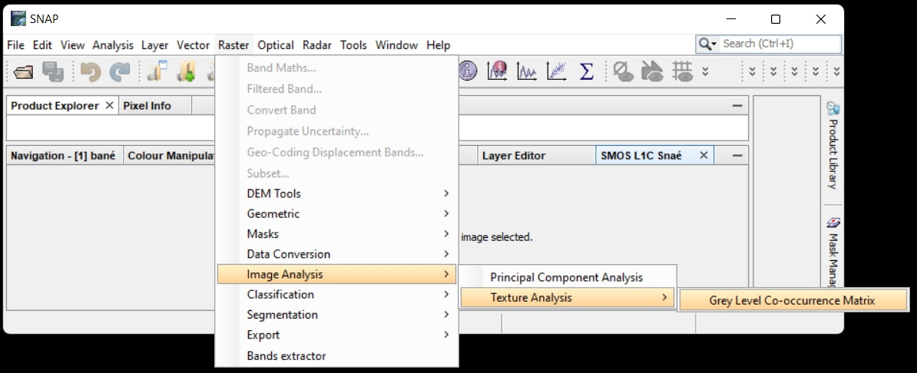

Рисунок 38 – Путь к инструменту GLCM в ESA SNAP

Примечание- Составлено автором диссертации

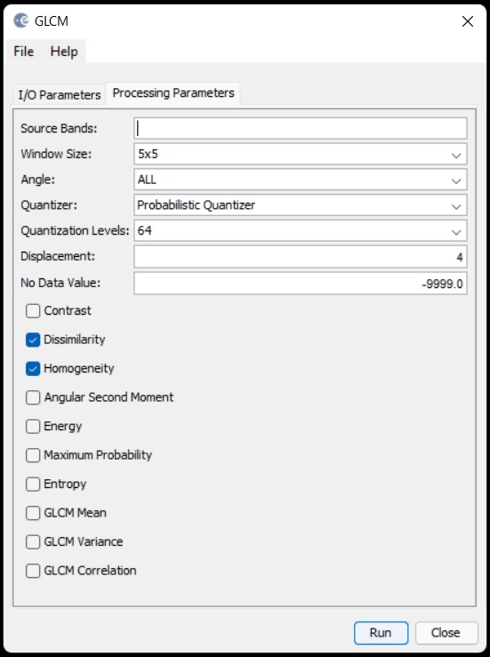

Рисунок 39 – Окно настройки GLCM для задания размера окна и вычисление выбранных параметров Homogeneity и Dissimilarity

Примечание- Составлено автором диссертации

По результатам первичной обработки данных было получено шесть переменных для эксперимента:
- Однородность от $η_{VV}$ с размерами окна 5 × 5 (HomVV).
- Однородность от $η_{VH}$ с размерами окна 5 × 5 (HomVH).
- Непохожесть от $η_{VV}$ с размерами окна 5 × 5 (DissVV).
- Непохожесть от $η_{VH}$ с размерами окна 5 × 5 (DissVH).
- Среднее значение $ρ_{pre}^{VV}$ с размерами окна 3 × 3 (Coh_pre).
- Среднее значение $ρ_{cos}^{VV}$ с размерами окна 3 × 3 (Coh_cos).
Для контролируемой классификации (с обучением) необходимы выбрать предварительно пиксели, которые относятся к классам: нетронутый, полностью разрушенный, сильно поврежденный и умеренно поврежденное здание. Контролируемая классификация, здесь – это отнесение каждого пикселя в изображении к определенному классу, которому соответствует некоторый признак в пространстве данных кластеризации. Пиксели можно выбрать вручную с изображения на основании априорной информации. Такая информация была получена с ресурса Copernicus Emergency Management Service в виде файла с расширением – kmz. Метки в файле kmz были преобразованы в точки в программе ArcGIS и далее через эти точки были извлечены значение пикселей из изображения шести переменных.
Предварительный анализ значений пикселей показал следующую зависимость распределения точек, а именно облако точек в диаграмме рассеяния принадлежащих определенному классу. Такими классами являются полностью разрушенное и нетронутые здания в GLCM параметрах однородности и непохожести отношений коэффициентов обратного значения до и после землетрясения (рисунок 40). А также была выявлена оптимальное разделение по гистограмме всех классов повреждения и нетронутыми зданиями по среднему значение GLCM отношение коэффициентов пресейсмической и косейсмической когерентности (рисунок 41). Как видно из гистограмм, на пересечение гистограмм есть черная линия которая разграничивает два класса, и точка пересечение на абциссе (Threshold value) отношениея пресейсмического и косейсмического когерентностей (Ratio of coherence coefficients) показывает значение 0.65. Красная гистограмма показывает частоту появлений (Frequency) пиксельных значений всех степеней повреждения здания (умеренно – moderately, сильно поврежденный – highly damaged, полностью разрушенный – completely destroyed), синяя гистограмма это нетронутый или неповрежденные здания.

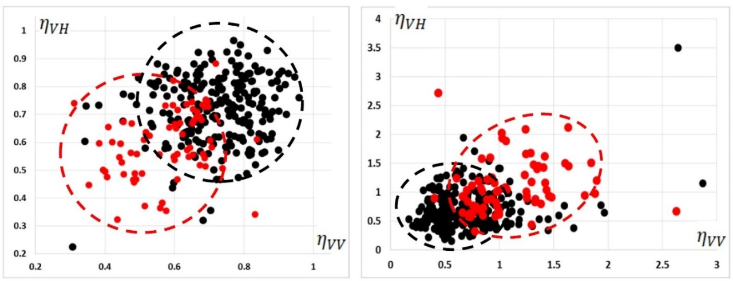
а б

а – в виде Homogeneity в окне 5 × 5; б – в виде Dissimilarity в окне 5 × 5; красный точки – полностью разрушенные здания, черный – нетронутые здания

Рисунок 40 – Диаграмма рассеяния значений отношения коэффициентов обратного рассеяния $η_{VV}$ и $η_{VH}$ для двух классов

Примечание – Составлено по источнику [2, р. 245]

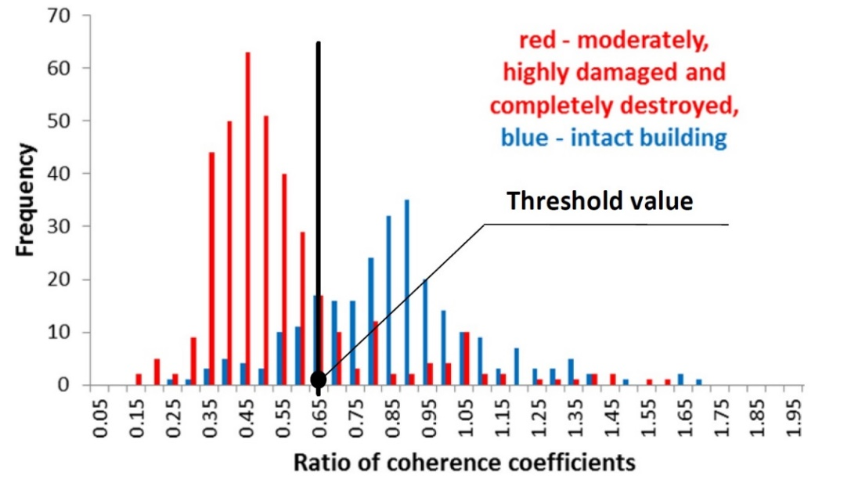

красный - всех степеней повреждения здания; синее – нетронутых и неповрежденных зданий

Рисунок 41– Гистограммы двух классов

Примечание – Составлено по источнику [2, р. 245]

Визуальное сравнение показывает, что на изображениях коэффициентов когерентности в GLCM Mean виде можно заметить разницу в области отмеченым желтым кругом (рисунок 42). На левом изображении, на западной части городка Аматриче мы наблюдаем высокую пресейсмическую когерентность, а на правом изображении видим ее пропадания при косейсмической когерентности. В других изображения, относящихся к первоначальным и обработанным значениям коэффициентов обратного рассеяния $σ_{pre}^{VV}$ , $σ_{post}^{VV}$ , $σ_{pre}^{VH}$ , $σ_{post}^{VH}$ визуальное сравнение не выявило, таких особенностей.

а б

а – до землетрясения; б – до и после землетрясения

Рисунок 42 – Сравнение изображений пресейсмической когерентности $ρ_{pre}^{VV}$ (левое) и косейсмической когерентности $ρ_{cos}^{VV}$ в текстурных параметрах GLCM Mean

Примечание- Составлено автором диссертации

Контролируемая классификация максимального правдоподобия (Maximum Likelihood) и расстояние Махаланобиса (Mahalanobis distance) были выбраны из всех существующих, так как эти дали высокую общую точность (таблица 5). Количество входных данных для контролируемой классификации было выбрано опытным путем, четыре или шесть. Результаты в виде изображений контролируемой классификации с использованием методов Максимального Правдоподобие и Расстояние Махаланобиса показаны ниже (рисунок 43).

Таблица 5 – Точность контролируемой классификации

Точность | Шесть входных переменных:  HomVV, HomVH, DissVV, DissVH, Coh_pre, Coh_post |  | Четыре входных переменных:  HomVV, HomVH, Coh_pre, Coh_post
Точность | Maxlike | Mahalanobis | Maxlike | Mahalanobis
Нетронутое | 0.5444 | 0.6409 | 0.6216 | 0.6332
Поврежденное | 0.8575 | 0.825 | 0.8521 | 0.8172
Нет здания | 0.8434 | 0.7802 | 0.7637 | 0.7637
Общая точность | 0.7708 | 0.7608 | 0.7597 | 0.7497
Примечания:
1. Maxlike – Максимальное правдободобие.
2. Mahalanobis – расстояние Махаланобиса

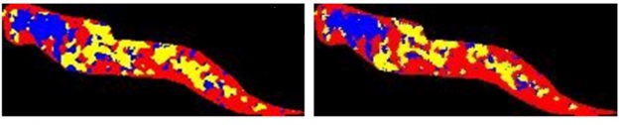
а б
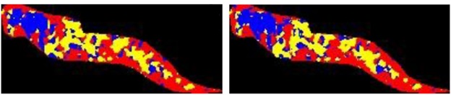
в г

a – Полученный методом Расстояния Махаланобиса с шестью входными данными; б – Максимальное Правдоподобие, шестью входными данными; в – Расстояние Махаланобиса, четырьмя входными данными; г – Максимальное Правдоподобие с четырьмя входными данными; (легенда цветов: синее – поврежденные здания, желтое – нетронутые здания, красное – отсутствие любых зданий и жилых домов)

Рисунок 43 – Изображение контролируемой классификации

Примечание – Составлено автором диссертации

  - Нормализованные коэффициенты корреляции интенсивности и интерферометрической когерентности для определения ущерба зданиям
Метод обнаружения изменений с применение РДДЗЗ ERS-1/2, JERS-1 и Envisat-ASAR среднего разрешения были ранее опробованы для определения ущерба. Здесь, ранее во всех методах обнаружения изменений использовались однополяризационные данные. С 2014, Sentinel-1 двухполяризационные данные среднего разрешения стали доступными для изучения широкому кругу специалистов ДЗЗ. Однако, научных работ, связанных с данными Sentinel-1 и применением его для оценки ущерба от стихийных бедствия не так много, основное внимание занимают данные ДЗЗ высокого разрешения. Из-за высокой стоимости радиолокационных снимков высокого разрешения, не все могут позволить себе приобретать эти данные. Поэтому, необходимость в доступных данных среднего разрешения как Sentinel-1 с каждым годом возрастает. Методы обнаружения изменения с применением новых двух поляризационных данных Sentinel-1 требуют улучшения. ГИС данные городских районов должны быть использованы вместе с РДДЗЗ среднего разрешения для повышения точности результата.
В этом исследовании, для создания карт ущерба использовались изображения нормализованной разницы коэффициента корреляции интенсивности (NDIC), нормализованной разницы коэффициента интерферометрической когерентности (NDCC), косейсмической корреляция интенсивности (IC) и разница в коэффициентах обратного рассеяния (DBC). В Были проанализированы гистограммы поврежденного и неповрежденного здания в значениях NDIC, NDCC и диаграммы рассеяния IC-DBC с различным размером окна.
Метод был применен также к району исследования городок Аматриче, провинции Риети, Италия. Соответствующее этому району исследования сцена аналогичная как представлена во второй главе (рисунок 34). Истинные данные о разрушениях были получены с сайта Copernicus Emergency Management Service https://emergency.copernicus.eu (рисунок 33).
По истинным данным были собраны множество данных в виде точек с геокоординатами для классов:
a) место не застроенное, без зданий и домов (none built-up area);
b) полностью разрушенные здания (Completely destroyed building);
с) сильно разрушенное здание (Highly damaged building);
d) умеренно разрушенный (Moderately damaged building);
e) нетронутое или неповрежденное здание (Intact building).
Количество точек по каждому классу:
- None built-up area – 364 точек координат.
- Completely destroyed building – 133 точек.
- Highly damaged building – 123 точек.
- Moderately damaged building – 116 точек.
- Intact building – 259 точек.
С помощью этих точек с соответствующих географических координатах на изображениях NDIC, NDCC, IC и DBC были извлечены значения пикселей.
Предварительная обработка данных с целью вычисления изображений коэффициентов обратного рассеяния и когерентности проводилась в программном обеспечении ESA SNAP. Количество сцен Sentinel-1 потребовалось три, две с датами до землетрясения и один после.
Вычисление основных NDIC, NDCC, IC и DBC изображений проводилось с помощью программного обеспечения ENVI. Для вычисления корреляции интенсивностей $r$, среднего значения коэффициента $m$ и разницы в коэффициентах обратного рассеяния $d$ были написаны программные коды для различных размеров окон на языке программирования IDL. Программные код или пример скрипта на окна размерами 3×3 представлены в приложении А и Г.
Основные формула для корреляции интенсивности выглядит следующим образом:
(30)
$$r=\frac{N\sum_{i=1}^{N}{I_{a_{i}}I_{b_{i}}-\sum_{i=1}^{N}{I_{a_{i}}\sum_{i=1}^{N}{I_{b_{i}}}}}}{\sqrt{\left(N\sum_{i=1}^{N}{I_{a_{i}}^{2}-{\left(\sum_{i=1}^{N}{I_{a_{i}}}\right)}^{2}}\right)\left(N\sum_{i=1}^{N}{I_{b_{i}}^{2}-{\left(\sum_{i=1}^{N}{I_{b_{i}}}\right)}^{2}}\right)}}$$

где $i$ - номер пикселя:
$I_{a_{i}}$ и $I_{b_{i}}$ – значение интенсивности пикселя до- и после события изображения;
$N$ - общее количество пикселей в размере окна (рисунок 44).

Рисунок 44 – Графическая интерпретация для расчета корреляции интенсивности с размером окна 3×3

Примечание – Составлено автором диссертации

Для формулы разницы в коэффициентах обратного рассеяния
(31)
$$d=10\log_{10}{{\overline{I}}_{a_{i}}-10\log_{10}{{\overline{I}}_{b_{i}}}}$$

необходимым условием является вычисление среднего значение коэффициента обратного рассеяния в окне ${\overline{I}}_{a_{i}}$ и ${\overline{I}}_{b_{i}}$. Например, из формулы ниже можно вычислить значения центрального пикселя в окне размером 3×3:
(32)
$${\overline{I}}_{a_{i}}=\frac{I_{a_{1}}+I_{a_{2}}+I_{a_{3}}+I_{a_{4}}+I_{a_{5}}+I_{a_{6}}+I_{a_{7}}+I_{a_{8}}+I_{a_{9}}}{9} ,$$
$${\overline{I}}_{b_{i}}=\frac{I_{b_{1}}+I_{b_{2}}+I_{b_{3}}+I_{b_{4}}+I_{b_{5}}+I_{b_{6}}+I_{b_{7}}+I_{b_{8}}+I_{b_{9}}}{9}$$

Нормализованная разность коэффициента корреляции интенсивности вычисляется следующим образом:
(33)
$$NDIC=\frac{{IC}_{pre}-{IC}_{cos}}{{IC}_{pre}+{IC}_{cos}}$$

где ${IC}_{pre}$ и ${IC}_{cos}$ – конвертированные версии корреляции интенсивности, связанные формулой $IC=r_{n×n}×0.5+0.5$.
Нормализованная разность коэффициента когерентности вычисляется следующим образом:
(34)
$$NDCC=\frac{{CC}_{pre}-{CC}_{cos}}{{CC}_{pre}+{CC}_{cos}}$$

где ${CC}_{pre}$ и ${CC}_{cos}$– средние значения коэффициента когерентности, вычисленные в окне размером $n×n$.
Нормализованные разности $NDIC$ и $NDCC$ вычислялись с помощью инструмента Band Math в программе ENVI, путь к нему через вкладку Basic Tools (рисунок 45).
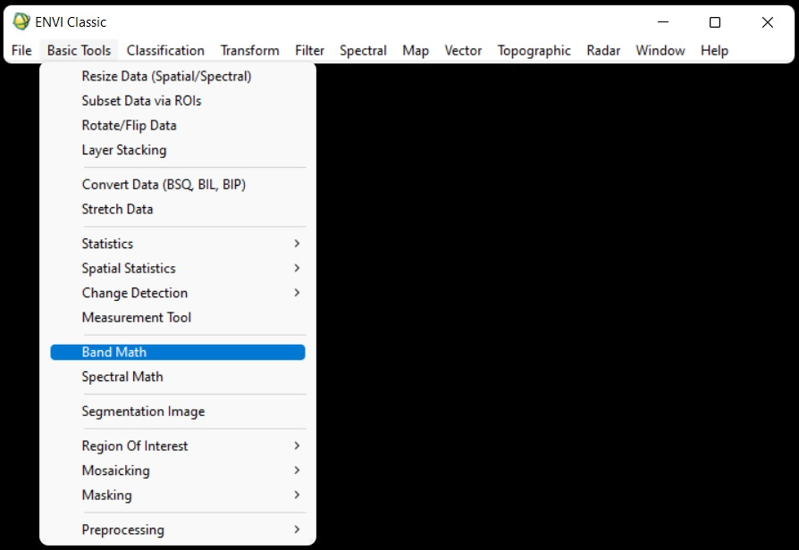

Рисунок 45 – Путь к инструменту Band Math

Примечание- Составлено автором диссертации

В окне Band Math были написаны формулы для вычисления любых значений (рисунок 46). Математические операции совершаются только с теми изображениями, которые прошли геокодирование (геопривязку), имеющие одинаковую размерность по строкам и столбцам и одинаковое пиксельное разрешение, совпадающие по координатам. В противном случае, вычисления приводят к ошибкам. Необходимо, до начала математической операции над изображениями привести их надлежащую форму.

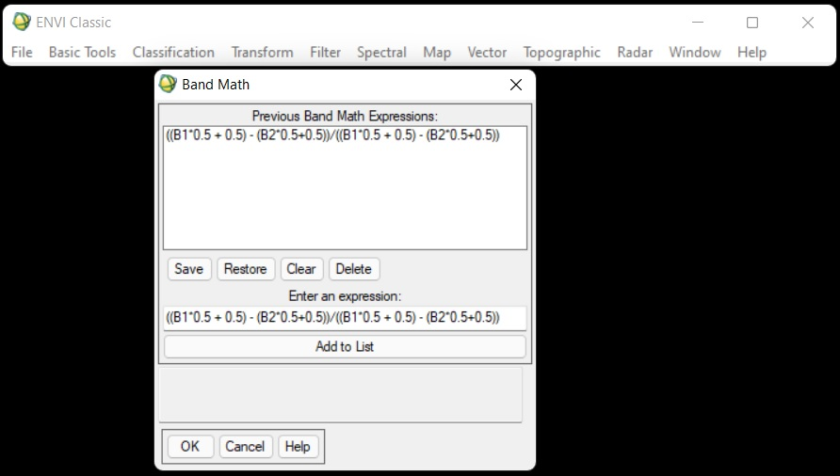

Рисунок 46 – Написание формулы для вычисления нормализованной разности корреляции интенсивности в окне Band Math

Примечание- Составлено автором диссертации

Основной задачей и наиболее трудоемкой являлся выбор оптимального размера окна для NDIC, NDCC, IC и DBC. Принцип выбора размера окна базировался на нахождении минимального перекрытия гистограмм и диаграмм рассеяния двух крайних классов, полностью разрушенного и нетронутого здания. В ходе эксперимента были вычислены 70 изображений NDIC, NDCC, IC и DBC с размерами окна от 3×3 до 21×21. Программный код получение коэффициентов корреляции представлен в Приложении Г. Эти гистограммы и диаграммы рассеяния были проанализированы. Было выявлено, что в размере окна 9×9 нормализованная разница коэффициента когерентности показывает минимальное перекрытие гистограмм полностью разрушенного и нетронутого здания (рисунок 47). Линия разделения гистограмм проходит по значению NDCC = 0.2.

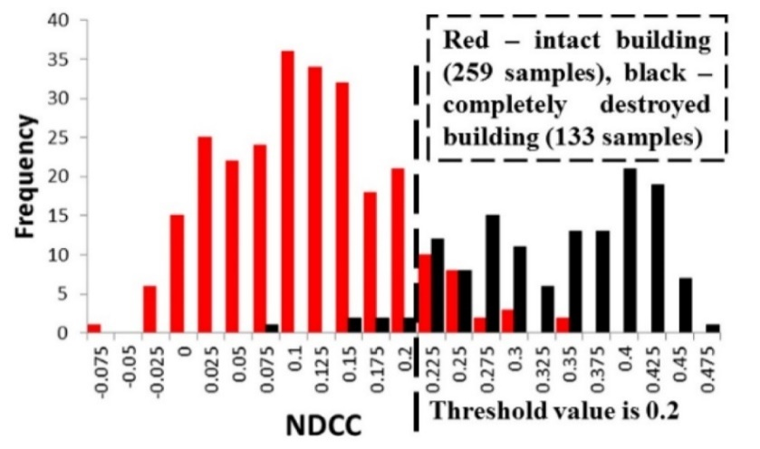

черный – полностью разрушенного здания (completely destroyed building); красное – нетронутое или неповрежденное здание (intact building)

Рисунок 47 – Гистограммы NDCC VV

Примечание – Составлено по источнику [1, р.4879 ]

Нормализованная разность корреляции интенсивностей NDIC с размером окна 19×19 в VH поляризации показало минимальное перекрытие гистограмм для полностью разрушенного и нетронутого здания классов (рисунок 48). Линия разделения гистограмм проходит по значению NDIC = 0.02.

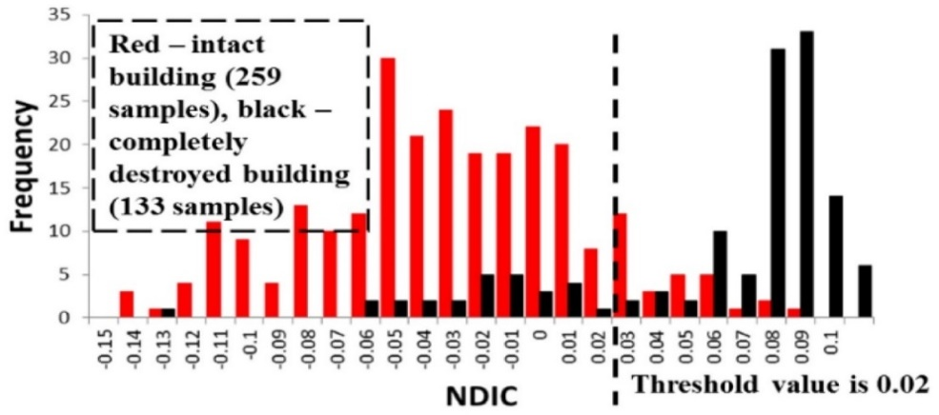

черный - полностью разрушенного здания (completely destroyed building); красное – нетронутое или неповрежденное здание (intact building)

Рисунок 48 – Гистограммы NDIC VH поляризации в окне размером 19×19

Примечание – Составлено по источнику [1, р.4879 ]

Диаграмма рассеяния по косейсмической корреляции интенсивности (IC) и разницы в коэффициенте обратного рассеяния (DBC) по размеру окна 19×19 VV поляризации показало минимальное перекрытия классов полностью разрушенного и нетронутого здания (рисунок 49).

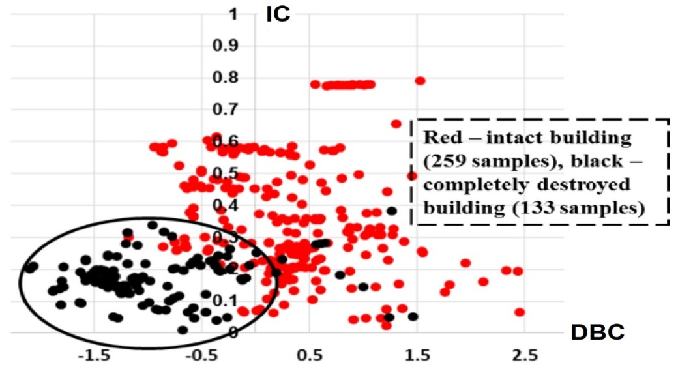

черный - полностью разрушенного здания (completely destroyed building); красное – нетронутое или неповрежденное здание (intact building)

Рисунок 49 – Диаграмма рассеяния значений IC-DBC VV поляризации в окне размером 19×19

Примечание – Составлено по источнику [1, р.4879]

Было выявлено, что поврежденные здания лучше обнаруживаются с помощью данных NDIC и NDCC, чем IC-DBC. С применением данных NDIC и NDCC проводилась контролируемая классификация с обучение с пятью методами:
1) Расстояния Mахаланобиса.
2) Максимального правдоподобие.
3) Минимальной дистанции (Minimum Distance).
4) Искуственной Нейронной сети (Artificial Neural Network).
5) Метод опорных векторов (Support Vector Machine).
Затем, из-этих методов контролируемой классификации с был выбран метод с искусственной нейронной сетью (ANN), потому что результат классификации показал максимальные значения по точности определения для полностью разрушенных здания (таблица 6). Однако, общая точность ANN классификации оказалось не больше 58%.
С помощью ГИС данных города Аматриче была выделена застроенная часть районов со зданиями и домами в изображения контролируемой классификации путем применения маски. Внизу представлено изображение маски застроенной части городка Аматриче (рисунок 50).

Рисунок 50 – Изображение маска города Аматриче (белый – застроенный район, черный – незастроенные места, то есть без домов и зданий)

Примечание – Составлено по источнику [1, р.4879 ]

Таблица 6 – Точность контролируемой классификации полученные c входными данными NDIC VH, NDCC VV

Классы | Методы классификации
Классы | Mah | ML | MD | ANN | SVM
OA | 58% | 61% | 57% | 58% | 58%
IN | 63% | 62% | 63% | 69% | 96%
CB | 88% | 90% | 87% | 95% | 90%
NB | 22% | 30% | 22% | 14% | 0%
Примечание:
- Mah – Расстояние Махаланобиса.
- ML – Максимального Правдоподобие.
- MD – Минимальная Дистанция.
- ANN – Исскуственная Нейронная Сеть.
- SVM – метод опорных векторов.
- OA – общая точность.
- IN – нетронутое или неповрежденное здание.
- CB – полностью разрушенное здание.
- NB – незастроенные участок территории городка, то есть без зданий и домов

С учетом применение маски городка Аматриче к изображению класссификации ANN с двумя входными данными: нормализованной разности корреляции интенсивности VH поляризации (NDIC VH) в размере окна 19×19 и коэффициента когерентности VV поляризации (NDCC VV) в размере окна 9×9 получено следующее изображение внизу (рисунок 51). Где отчетливо видно, что западная часть городка Аматриче подверглась большему разрушению, все полностью разрушенные здания находятся на той стороне.

где черный цветом выделена – незастроенная часть, без зданий и домов (NB); красным – нетронутое и неповрежденное здание здание (IN); белым – полностью разрушенное здание. Разрушенная часть города Аматриче (в желтом круге)

Рисунок 51 – Классификационное изображение ANN с маской городка Аматриче

Примечание – Составлено по источнику [1, р.4880 ]

  - Максимальное смещение по линии прямой видимости радара для определения эпицентра землетрясения
В данной исследовании рассматривается методика определения эпицентра землетрясения с использованием современных радарных данных спутника дистанционного зондирования Земли Sentinel-1A/B. Для определения эпицентра землетрясения использовался метод нахождения максимального смещения по данным радиолокационного изображения. Картина смещения (перемещения) земной коры были получены обработкой на программном обеспечении ESA SNAP. Два землетрясения, которые произошли в 2020 году были изучены на предмет точности определения эпицентров по восходящей и нисходящей орбитам спутника. Эти землетрясения имели место в Западном Синьцзяне, Китай и Доганьоле, Турция. Максимальное отклонение от официально зарегистрированной координаты эпицентра составили 15.6 км для Доганьола, и 3.2 км для Западно-Синьцзянского землетрясения.
Интерферометрическая обработка радиолокационных данных дистанционного зондирования Земли позволяет визуально обнаружить эпицентр землетрясения по фазовому изображению. Результаты обработки радиолокационного изображения показывают, что местоположение эпицентра видно в виде повторяющихся линейчатых спектров в цветовой палитре фазового изображения [66, 67]. Линейчатая картина, имеющая радужный узор характерный почерк землетрясения, она сконцентрирована в зоне эпицентра в виде концентрических фазовых переходов, в центре которой как можно предположить центр землетрясения, и она пропорциональна магнитуде землетрясения. Радиолокационные спутники дистанционного зондирования Земли (ДЗЗ) Sentinel-1A/B запущенны с 2014 года могут быть использованы для определения этих эпицентров землетрясения [15, р. 4885-4890; 68]. Основная особенность этих данных ДЗЗ Sentinel-1A/B, первое, их можно использовать для обнаружения эпицентра землетрясения с большим охватом территории чем другие, и они бесплатны для пользователей. Мониторинг одной территории можно повторять через каждые 12 дней с той же геометрией обзора или ракурса. Эпицентр землетрясения обнаруживается легче чем вызванные оползнями и оседаниями земной поверхности явления [69-71]. Полученные радиолокационные изображения могут быть обработаны специальным программным обеспечением (ПО), такие как ROI_PAC, GMTSAR, GAMMA, ENVI SARscape, ESA SNAP [72-75]. Некоторые коммерческое ПО имеют лицензию стоимостью больше 10 000$, они могут быть недоступны для конечного пользователя. Напротив, ПО ESA SNAP это приложение с открытым исходным кодом, разработанный Европейским космическим агентством и находящийся в свободном доступе может быть успехом использован для целей определения эпицентра землетрясения [75, р. 228-229]. В дальнейшем мы будем использовать его для определения локации эпицентра землетрясения и разработаем алгоритм последовательности шагов обработки радарных данных ДЗЗ.
Данные для исследования
Исследуются два землетрясения. Первый из них произошел в Турции близ Доганьола 24 января 2020 года. Второй был в Китае, западный Синьцзян в том же году 22 июля. Они были с магнитудами M6.7 и 6.3. Радиолокационные Данные ДЗЗ (РДДЗЗ) Sentinel-1 до и после землетрясения использовались для создания разности фаз поляризации VV с вычетом ее топографической составляющей (pисунок 54-59). Sentinel-1A/B спутники РДДЗЗ работают на длине волны примерно 5.6 см. Данные радиолокационного дистанционного зондирования Sentinel-1А и Sentinel-1В были использованы с восходящей и нисходящей орбитами для двух землетрясений (таблицу 7). Все эти данные были загружены с ресурса Copernicus Open Access Hub (https://scihub.copernicus.eu/). Данные были получены для территории Турции и Западного Синьцзяна, что показано на рисунках 52-53.

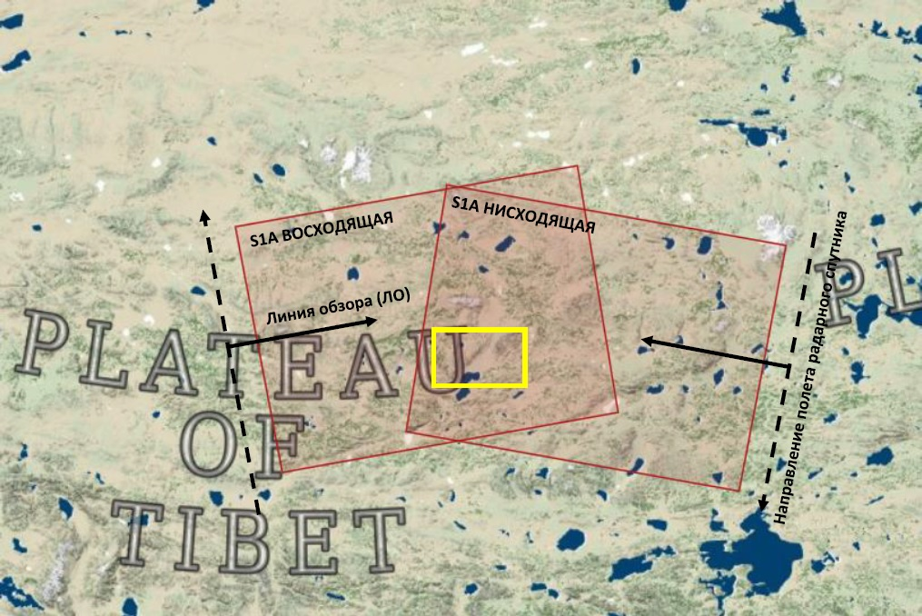

Рисунок 52 – Область интереса (контур желтого квадрата) и след выбранных мастер-сцен Sentinel-1A как для восходящих, так и для нисходящих орбит. Западный Синьцзянь, Китай

Примечание- Составлено автором диссертации

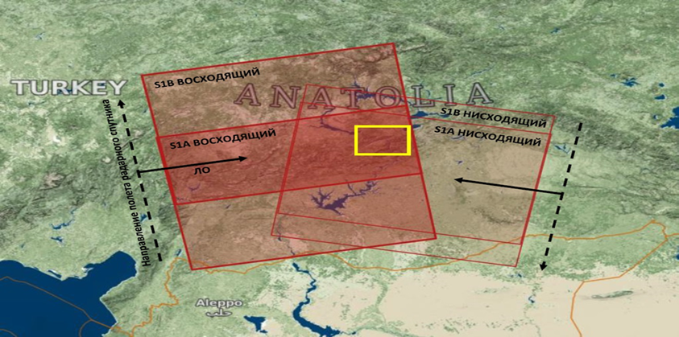

Рисунок 53 – Область интереса (контур желтого квадрата) и след выбранных мастер-сцен Sentinel-1A/B как для восходящих, так и для нисходящих орбит. Доганьол, Турция

Примечание- Составлено автором диссертации
Таблица 7 – Спутниковые данные

Исследуемая территория | Дата | Орбита | Данные со спутника РДДЗЗ
Китай, Западный Синьцзян | 18.07.20 | Восходящая | S1A_IW_SLC__1SDV_20200718T121528_20200718T121555_033509_03E207_57A0
Китай, Западный Синьцзян | 30.07.20 | Восходящая | S1A_IW_SLC__1SDV_20200730T121529_20200730T121556_033684_03E765_141D
Китай, Западный Синьцзян | 14.07.20 | Нисходящая | S1A_IW_SLC__1SDV_20200714T000951_20200714T001018_033443_03E012_72CA
Китай, Западный Синьцзян | 28.07.20 | Нисходящая | S1A_IW_SLC__1SDV_20200726T000952_20200726T001019_033618_03E572_17E0
Турция, Доганьол | 15.01.20 | Восходящая | S1A_IW_SLC__1SDV_20200115T152550_20200115T152618_030813_0388EA_9B20
Турция, Доганьол | 27.01.20 | Восходящая | S1A_IW_SLC__1SDV_20200127T152550_20200127T152618_030988_038F14_4686
Турция, Доганьол | 16.01.20 | Нисходящая | S1A_IW_SLC__1SDV_20200116T032559_20200116T032627_030820_038928_F5DC
Турция, Доганьол | 28.02.20 | Нисходящая | S1A_IW_SLC__1SDV_20200128T032559_20200128T032627_030995_038F51_7D4F
Турция, Доганьол | 21.01.20 | Восходящая | S1B_IW_SLC__1SDV_20200121T152522_20200121T152549_019917_025AC5_405C
Турция, Доганьол | 02.02.20 | Восходящая | S1B_IW_SLC__1SDV_20200202T152522_20200202T152549_020092_02606E_C4DB
Турция, Доганьол | 22.01.20 | Нисходящая | S1B_IW_SLC__1SDV_20200122T032514_20200122T032541_019924_025B00_46C6
Турция, Доганьол | 03.02.20 | Нисходящая | S1B_IW_SLC__1SDV_20200203T032513_20200203T032540_020099_0260A8_412D

Шесть интерферометрических пар данных Sentinel-1 были получены с помощью программного обеспечения ESA SNAP:
- Первая пара из дат: 18 июля и 30 июля 2020 года (рисунок 54).
- Вторая пара из дат: 14 июля и 26 июля 2020 года (рисунок 55).
- Третья пара из дат: 15 января и 27 января 2020 года (рисунок 56).
- Четвертая пара из дат: 16 января и 28 января 2020 года (рисунок 57).
- Пятая пара из дат: 21 января и 2 февраля 2020 года (рисунок 58).
- Шестая пара из дат: 22 января и 3 февраля 2020 года (рисунок 59).

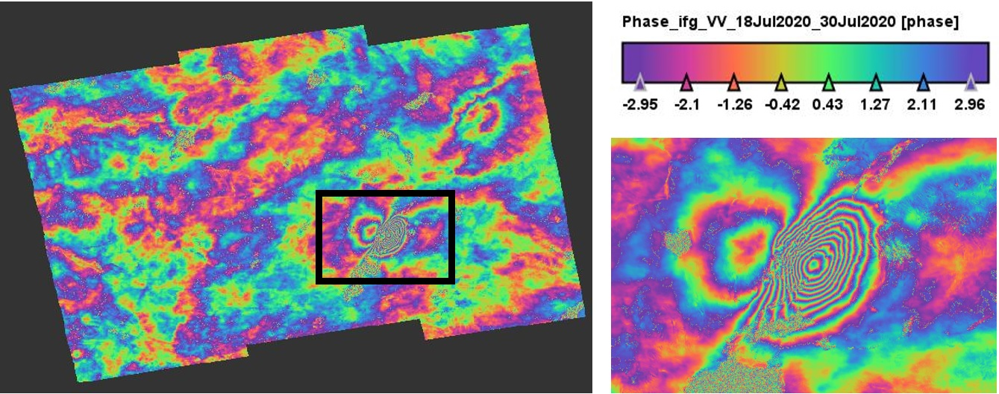

а б
а – полная сцена ; б – увеличенная сцена зоны землетрясения

Рисунок 54 – Изображение разности фаз данных Sentinel-1A cформированных из сцен на даты 18 июля и 30 июля 2020 года для землетрясения в Западном Синьцзяне, Китай (с восходящий орбитой)

Примечание- Составлено автором диссертации

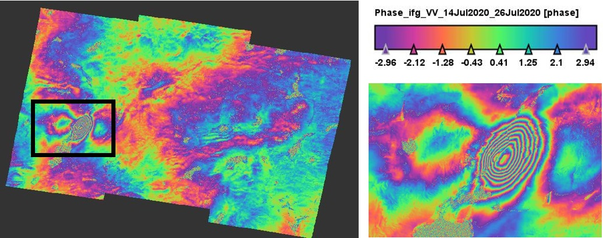
а б

а – полная сцена ;б – увеличенная сцена зоны землетрясения

Рисунок 55 – Изображение разности фаз данных Sentinel-1A cформированных из сцен на даты 14 июля и 26 июля 2020 года для землетрясения в Западном Синьцзяне, Китай (с нисходящий орбитой)

Примечание- Составлено автором диссертации

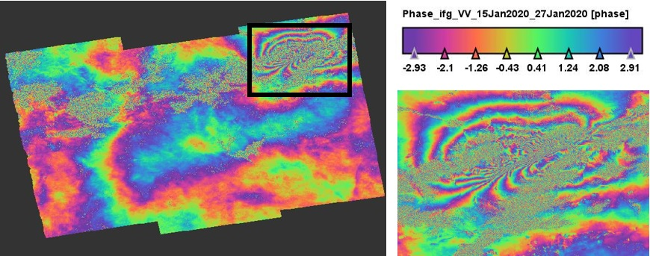
а б

а – полная сцена ;б – увеличенная сцена зоны землетрясения

Рисунок 56 – Изображение разности фаз данных Sentinel-1A cформированных из сцен на даты 15 января и 27 января 2020 года для землетрясения в Доганьоле, Турция (с восходящий орбитой)

Примечание- Составлено автором диссертации

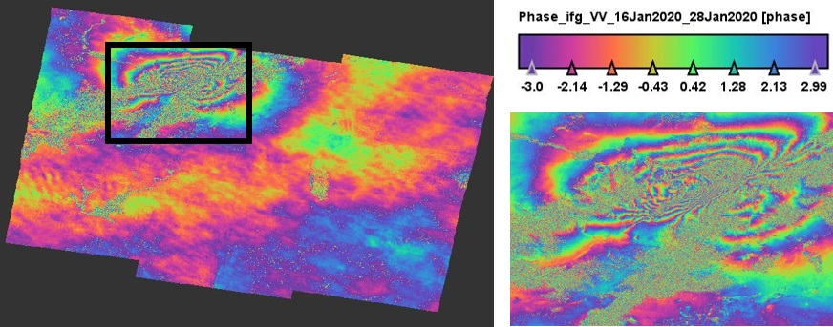
а б

а – полная сцена ;б – увеличенная сцена зоны землетрясения

Рисунок 57 – Изображение разности фаз данных Sentinel-1A cформированных из сцен на даты 16 января и 28 января 2020 года для землетрясения в Доганьоле, Турция (с нисходящий орбитой)

Примечание- Составлено автором диссертации

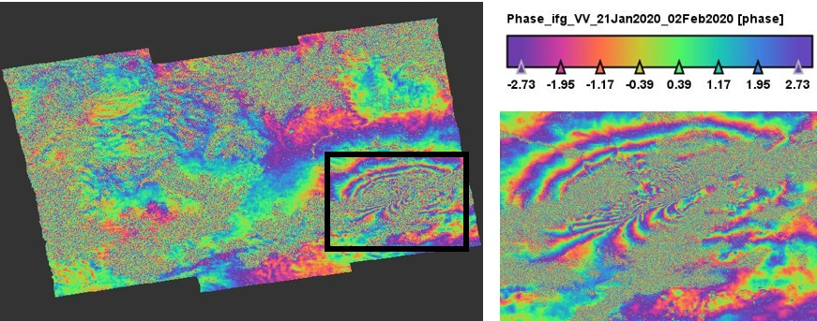
а б

а – полная сцена ;б – увеличенная сцена зоны землетрясения

Рисунок 58 – Изображение разности фаз данных Sentinel-1B cформированных из сцен на даты 21 января и 2 февраля 2020 года для землетрясения в Доганьоле, Турция (с восходящий орбитой)

Примечание- Составлено автором диссертации

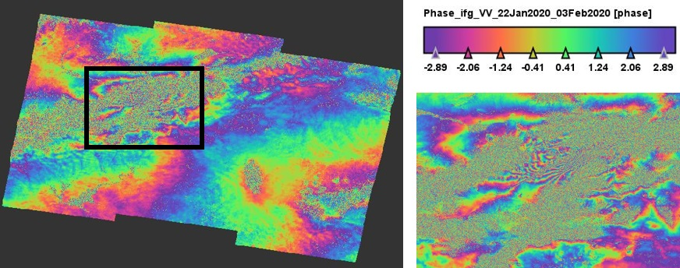

а б

а – полная сцена ;б – увеличенная сцена зоны землетрясения

Рисунок 59 – Изображение разности фаз данных Sentinel-1B cформированных из сцен на даты 22 января и 3 февраля 2020 года для землетрясения в Доганьоле, Турция (с нисходящий орбитой)

Примечание- Составлено автором диссертации

Обработка радиолокационных изображений
Обработка радиолокационных изображений осуществляется с помощью программного обеспечения ESA SNAP. Обработка радиолокационных изображений включает в себя много этапов, одним из важных является формирование интерферограммы после процедур совместной регистрации каждой субполосы данных Sentinel-1 [75, р. 230]. Выходными продуктами формирования интерферограммы являются разностно-фазовые и когерентные изображения. Разность фаз вычисляется следующим образом для каждого пикселя для пары совместно зарегистрированных радиолокационных изображений:
(35)
$$∆φ=arctan\left(\frac{b_{1}}{a_{1}}\right)-arctan\left(\frac{b_{2}}{a_{2}}\right)=φ_{1}-φ_{2}$$

где $a_{1}$, $a_{2}$– действительная часть комплексного числа из пары радиолокационных изображений;
а $b_{1}$, $b_{2}$– мнимая часть комплексного числа каждого пикселя этих радиолокационных изображений. Интенсивность или амплитуда значения вычисляется из этих частей комплексного числа [76]:
(36)
$$A=\sqrt{a^{2}+b^{2}}$$

Разность фаз является суммой нескольких составляющих, связанных со смещением ${∆φ}_{defo}$, связанных по топографической фазе $∆φ_{topo}$, по атмосферной фазовой задержке ${∆φ}_{atmo}$ и шума ${∆φ}_{noise}$ эффект [77]:
(37)
$$∆φ={∆φ}_{defo}+∆φ_{topo}+{∆φ}_{atmo}+{∆φ}_{noise}$$

Землетрясение вызывает смещение земной поверхности, где фаза, связанная со смещением, значительно больше, чем фаза, связанная с атмосферой и шумом $∆φ_{defo}≫{∆φ}_{atmo}+{∆φ}_{noise}$. Зная это, можно сделать вывод, что. Сумма атмосферных и шумовых фазовых эффектов ничтожно мала, по сравнению с тем, что вызвано смещением от землетрясения. Поэтому фаза, связанная со смещением, вычисляется как вычитание топографической фазы из разности фаз:
(38)
$$∆φ_{defo}=∆φ-{∆φ}_{topo}$$

Вычитание топографической фазы используется для расчета фазы, связанной со смещением при обработке радиолокационных изображений. Топографическая фаза зависит от пространственной базовой линии $B_{⊥}$ [78]. Топографическая фаза рассчитывается следующим образом:
(39)
$${∆φ}_{topo}=\frac{4π}{λ}∙\frac{B_{⊥}}{R\sin{(θ)}}h$$

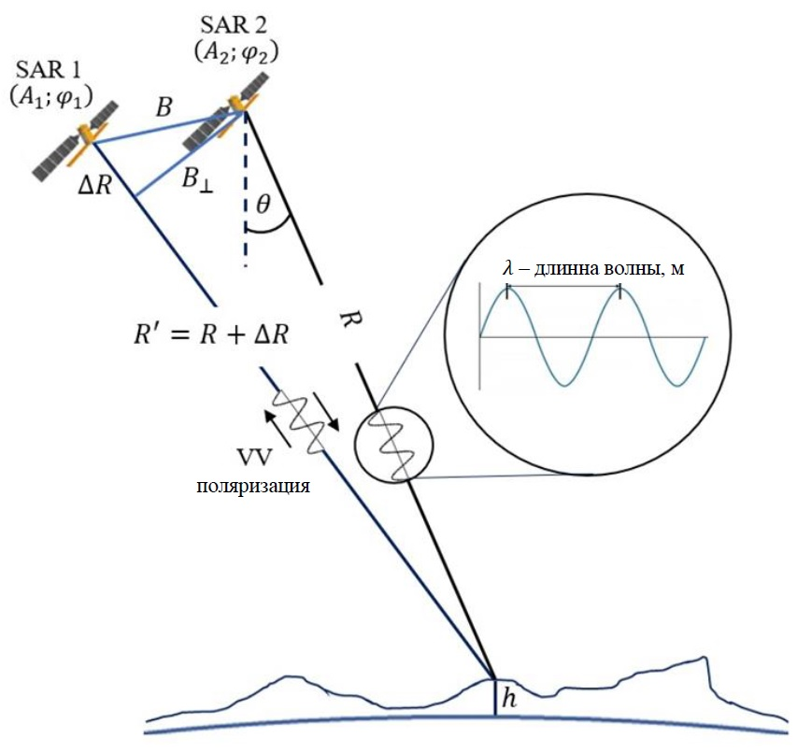

Рисунок 60 – Применение радиолокационных спутников дистанционного зондирования Sentinel-1A/B для получения изображений разности фаз по данным до землетрясения (SAR 1) и после землетрясения (SAR 2)

Примечание – Составлено по источнику [101, р. 3]

Процедура вычитания топографического фазы производится с использованием цифровой модели рельефа (ЦМР) и изображения разности фаз. Изображение ЦМР содержит значение высоты$h$ (рисунок 60). ЦМР-изображение используется для расчета топографической фазовой составляющей ${∆φ}_{topo}$ [79-81].
Фаза, связанная со смещением, может быть искажена шумом. Шум может возникать из-за временной декорреляции, геометрической декорреляции, объемного рассеяния и ошибки обработки. Фильтр Гольдштейна используется для устранения или частичного уменьшения влияния фазового шумового эффекта [82-86].
Приблизительное определение местоположения эпицентра землетрясения начинается после фильтрации Гольдштейна. Местоположение эпицентра землетрясения видно на отфильтрованных фазовых изображениях, связанных со смещением, как радужный узор, периодически повторяемый в цветовой палитре, их концентрация состоит из большого числа фазовых переходов от -π до +π (рисунок 62).

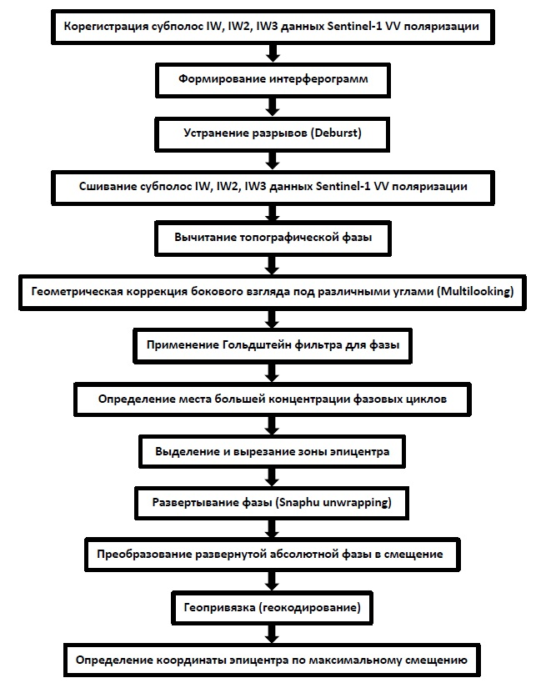

Рисунок 61 – Блок-схема обработки радиолокационных изображений для обнаружения эпицентра землетрясения

Примечание- Составлено автором диссертации

Смещение, связанное с землетрясением в Западном Синьцзяне, можно оценить через профиль фазы между «О» и «9» (расстояние 10 км) на рисунке 62а. Здесь число фазовых переходов k на линейном профиле равно 9. Если это число умножить на длину волны Sentinel-1 (λ=5,6 см), то можно найти смещение относительно линии обзора:
(40)
$$d_{los}=kλ=9×5.6≈50 см$$

Двух радиолокационных изображений до и после землетрясения с одинаковым геометрическим ракурсом (обзором) достаточно чтобы обнаружить эпицентр землетрясения по смещению. С помощью ESA SNAP ПО производится преобразование изображения абсолютной фазы в изображение смещение. Перед этим необходимо выполнить фазовую развертку, то есть вычисление абсолютной фазы изображения, который выполняется скриптом разработанный Ченом и Зебкером [87-89]. Этот скрипт написан на языке Си и должен выполняться в программном обеспечении ESA SNAP отдельно.

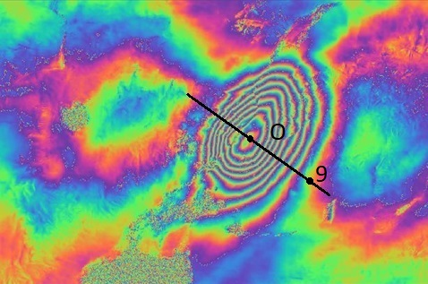
а
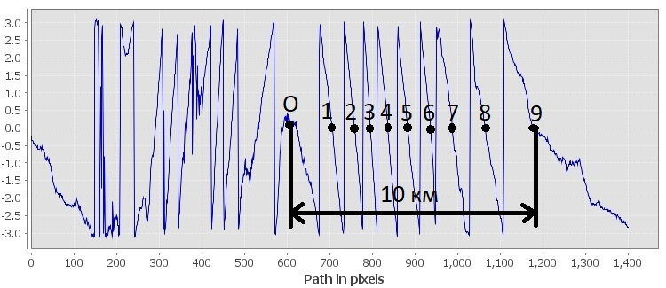
б

а– фазовое изображение; б – профиль фазы

Рисунок 62 – Фазовое изображение, связанное со смещением (вверху) и профиль фазы (внизу). Землетрясение Западном Синьцзяне в 2020 году. Фазовое изображение было создано из данных Sentinel-1A за 14 и 26 июля

Примечание- Составлено автором диссертации

Определение координаты максимального смещения осуществляется с помощью геокодированного изображения смещения. Эпицентр землетрясения хорошо виден на изображении смещения. Если цветовая палитра или пороговое максимальное значение выбраны правильно, они хорошо выделяются на обработанном радиолокационном изображении (рисунок 63).

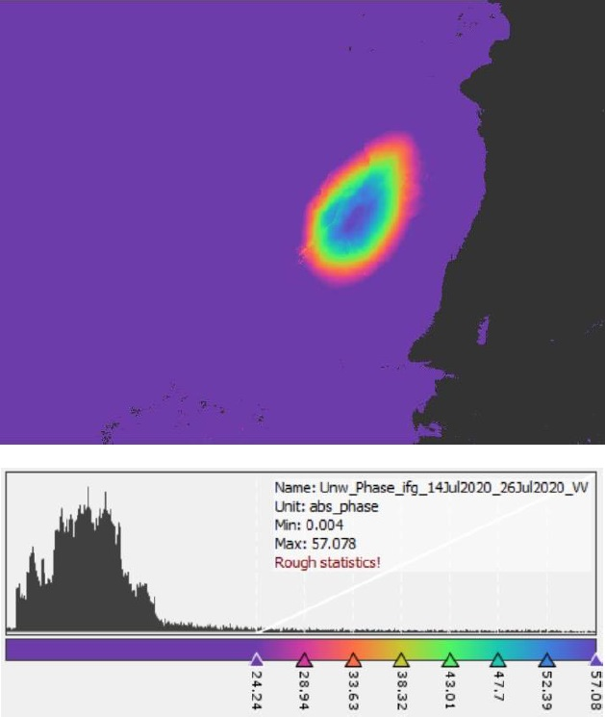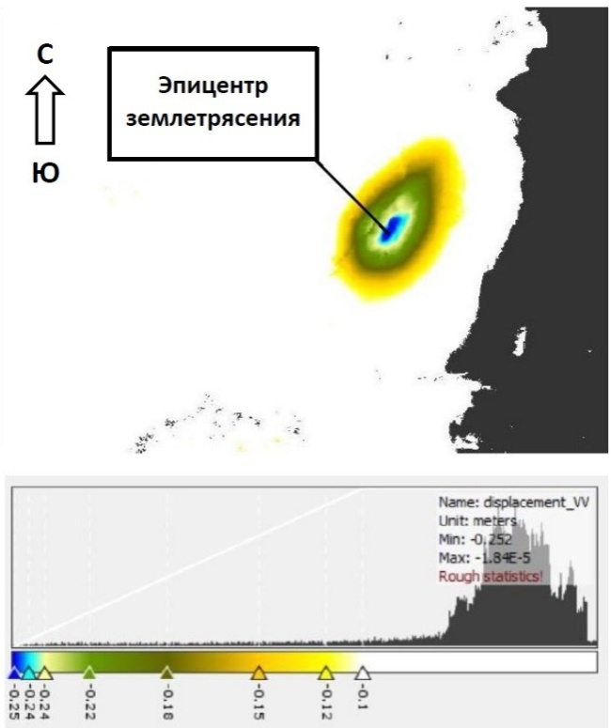

а б

а – развернутое фазовое изображение; б–смещение по прямой видимости радара

Рисунок 63 – Развернутое фазового изображения (левое) и смещения земной коры вызванное землетрясением (правое) в Западного Синьцзяне с различной цветовой палитрой

Примечание- Составлено автором диссертации

Абсолютная фаза развернутого фазового изображения имеет максимальное значение 57.078 на рисунке 63. Если пороговое значение больше 24.24, то эпицентр становится хорошо видимым в цветовой палитре развернутого фазового изображения в левой части рисунка 63. Максимальное значение абсолютной фазы $φ_{abs}^{max}$состоит из числа фазовых циклов N, которое вычисляется следующим образом
(41)
$$N=\frac{φ_{abs}^{max}}{2π}=\frac{57.078}{6.283}=9.08$$

Число фазовых циклов приблизительно равно числу фазовых переходов λ, что показано на рисунке 62. Максимальное значение отклонения смещения, связанного с землетрясением, равно 0,252 метра. Если пороговое значение больше 0,1 метра, то эпицентр становится видимым в цветовой палитре изображения смещения в правой части рисунка 63.
Для определения эпицентра землетрясения были получены различные изображения смещений как восходящего, так и нисходящих орбит Sentinel-1A/B (рисунок 64, 65, 66). Базовая линия каждой интерферометрической пары радиолокационных изображений приведена в таблице 8.

Tаблица 8 – Оценка базовой линии

Область исследования | Орбита | До землетрясения  дата | После землетрясение дата | Базовая линия $B$, метров
Западный Синьцзян, Китай | восходящий | 18.07.2020 | 30.07.2020 | 110.411
Западный Синьцзян, Китай | нисходящий | 14.07.2020 | 26.07.2020 | 122.695
Доганьол, Турция | восходящий | 15.01.2020 | 27.01.2020 | 21.374
Доганьол, Турция | нисходящий | 16.01.2020 | 28.01.2020 | 76.907
Доганьол, Турция | восходящий | 21.01.2020 | 02.02.2020 | 58.858
Доганьол, Турция | нисходящий | 22.01.2020 | 03.02.2020 | 39.15

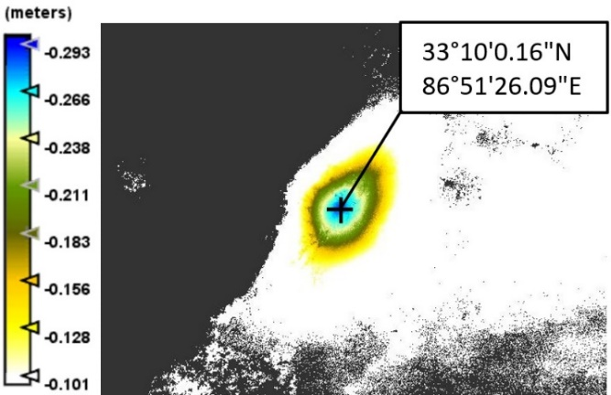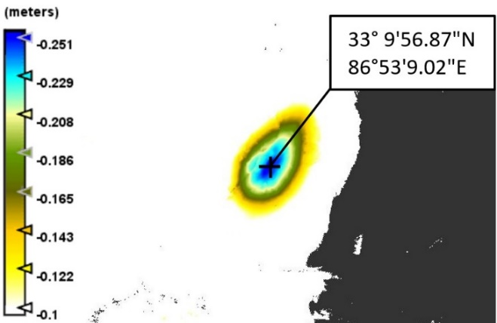

а б

а – Sentinel-1A с восходящей орбитой от дат 18 и 30 июля 2020 года; б – с нисходящей орбитой от дат 14 и 26 июля 2020 года

Рисунок 64 – Изображения смещения для определения эпицентра землетрясения Западного Синьцзяна с координатами

Примечание- Составлено автором диссертации

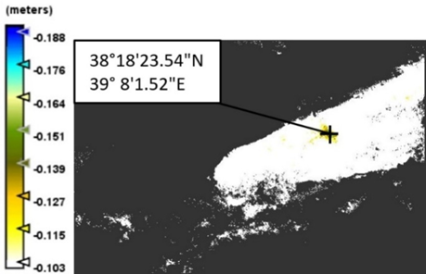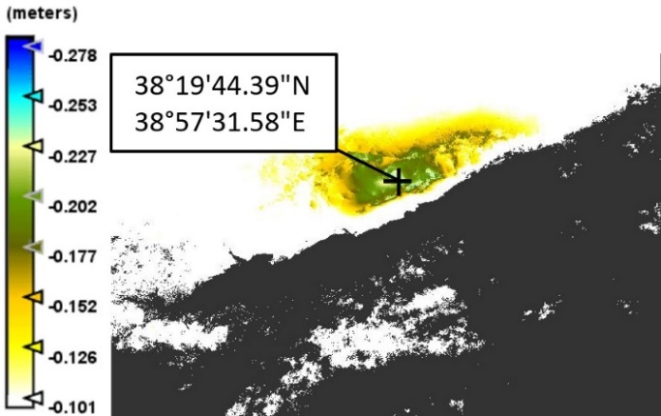

а б

а – Sentinel-1A с восходящей орбитой от дат 15 и 27 января 2020 года; б – с нисходящей орбитой от дат 16 и 28 января 2020 года

Рисунок 65 – Изображения смещений для определения эпицентра Доганьольского землетрясения с координатами

Примечание- Составлено автором диссертации

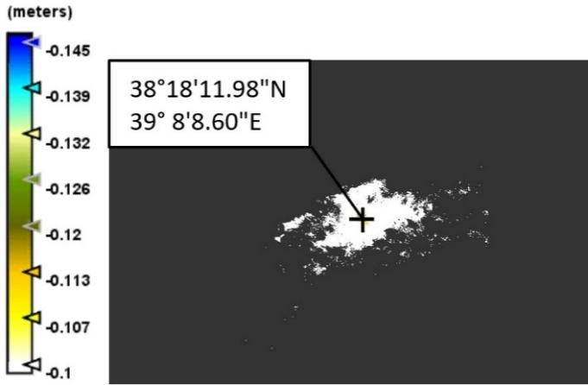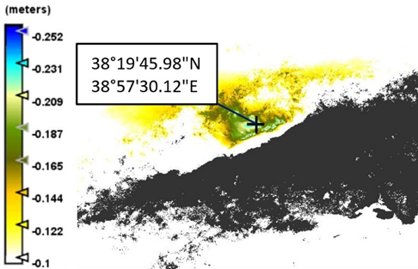

а б

а – Sentinel-1B с восходящей орбитой от дат 21 января и 2 февраля 2020 года; б – с нисходящей орбитой от дат 22 января и 3 февраля 2020 года

Рисунок 66 – Изображения смещений для определения эпицентра Доганьольского землетрясения с координатами

Примечание- Составлено автором диссертации

Точность определения эпицентров землетрясений осуществлялась по официальным данным Геологической службы США используя априорную информацию о координатах эпицентров. Западный Синьцзян: 33.144°N 86.864°E; Доганьол: 38.431°N 39.061°E. Расстояние между официальным эпицентром землетрясения и данными полученными после обработки радарных данных ДЗЗ Sentinel-1A/B представлены в таблице 9 и на рисунок 67. Расстояние между ближними эпицентрами S1A и S1B с восходящей и нисходящей орбитами равно 0,4 и 0,03 км для Доганьольского землетрясения.

Таблица 9 – Точность определения эпицентров землетрясений

Область исследования | Орбита | До землетрясения  дата | После землетрясение дата | Отклонение от оффициальных данных, дистанция
Западный Синьцзян, Китай | S1A восходяший | 18.07.2020 | 30.07.2020 | 2.38 км
Западный Синьцзян, Китай | S1A нисходящий | 14.07.2020 | 26.07.2020 | 3.2 км
Доганьол, Турция | S1A восходяший | 15.01.2020 | 27.01.2020 | 15.2 км
Доганьол, Турция | S1A нисходящий | 16.01.2020 | 28.01.2020 | 14.4 км
Доганьол, Турция | S1B восходяший | 21.01.2020 | 02.02.2020 | 15.6 км
Доганьол, Турция | S1B нисходящий | 22.01.2020 | 03.02.2020 | 14.37 км
Примечания:
- S1A – Sentinel-1A.
- S1B – Sentinel-1B радиолокационныe спутники ДЗЗ

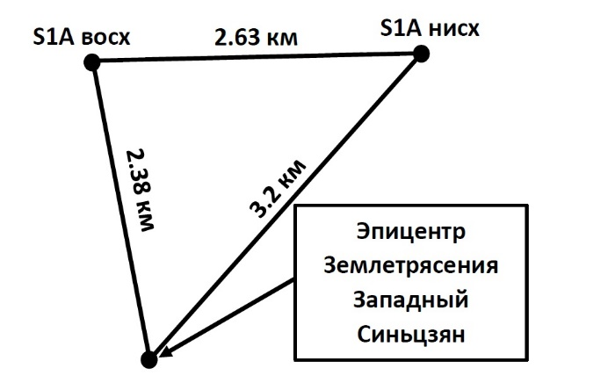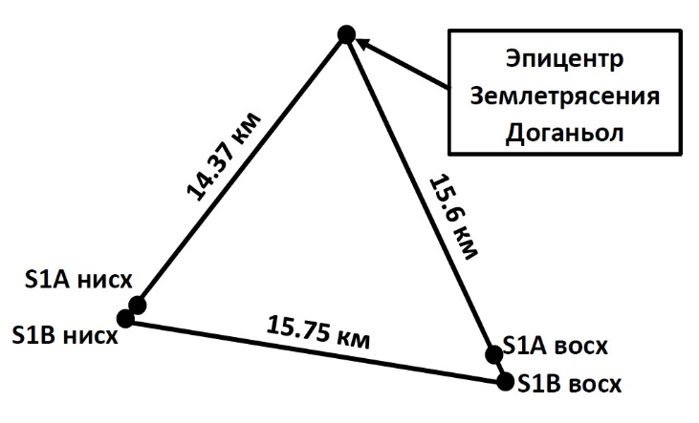
а б

а – Западный Синьцзян ; б – Доганьол

Рисунок 67 – Расстояние между официальными и полученными эпицентрами землетрясений для западного Синьцзяня и Доганьола с восходящей (восх.) и нисходящей (нисх.) орбитами спутников Sentinel-1A/B

Примечание – Составлено по источнику [101, р. 5]

  - Максимальное смещение по линии прямой видимости радара для определения зоны подземного ядерного испытания
Данные РДДЗЗ С-диапазона Sentinel-1 были впервые применены для определения локации ядерного испытания, места его подземного взрыва водородной бомбы и зоны поражения в Северной Корее на 3 сентября 2017 года. Место ядерного испытания было найдено изображениями смещения прямой видимости по его максимальному значению. В этом исследовании три сцены данных Sentinel-1B, полученных на нисходящих орбитах, одна после и две до события (дата ядерного испытания), были использованы для определения места ядерного испытания. Место проведения ядерных испытаний было найдено на северо-востоке ядерного испытательного полигона Пунгери (8 км) со следующими географическими координатами: 41°11'1.85"N, 129°13'28.86"E. Выяснилось, что только пара радиолокационных сцен Sentinel-1A от 17 августа и 10 сентября дали успешные результаты при обнаружении зон ядерного испытания.
Северная Корея заявила, что впервые испытала водородную бомбу, произведя подземный взрыв 3 сентября 2017 года. Сейсмические датчики соседних стран зарегистрировали землетрясение магнитудой 6,3 М; однако это не было следствием землетрясения [90, 91]. После этого события сейсмологи начали изучать взрыв водородной бомбы ее возможную глубину, эпицентр и мощность взрыва в тринитротолуоле (в тротиловом эквиваленте) [92, 93]. Для определения местоположения эпицентра использовались данные дистанционного радиолокационного зондирования ALOS-2 и TerraSAR-X [94-97]. Землетрясение или подземные взрывы водородной бомбы могут вызвать деформацию земной поверхности, и эту деформацию можно обнаружить с помощью данных радиолокационного дистанционного зондирования [66, р. 2044-2046; 67, р. 12-16]. Данные ALOS-2 и TerraSAR-X не являются общедоступными для конечных пользователей, в отличие от данных дистанционного зондирования радара Sentinel-1, предложенных Европейским космическим агентством. Интерферометрический метод может является надежным методом обнаружения подземного эпицентра взрыва ядерной бомбы, поскольку в зависимости от длины волны можно обнаружить смещение земной поверхности на миллиметровом уровне. Более короткая длина волны более чувствительна к небольшим изменениям земной поверхности. Интерферограммы из данных Sentinel-1 могут быть сгенерированы для дальнейшего формирования изображений смещения в прямой видимости. Деформация земной поверхности, связанная с подземными взрывами водородной бомбы, и ее эпицентр можно найти по изображению смещения в прямой видимости. ALOS-2 с длиной волны L-диапазона длиннее, чем Sentinel-1 C-диапазона. По этой причине L-полоса менее чувствительна к деформации поверхности. Напротив, TerraSAR с X-диапазоном более чувствителен к деформации поверхности; однако могут возникать интерферометрические фазовые помехи, вызванные изменениями растительного покрова. Следовательно, C-диапазон Sentinel-1 может быть оптимальным для обнаружения деформации поверхности. Данные Sentinel-1 могут быть полезными для нахождения этого эпицентра, поскольку спутниковые сцены охватывают большую территорию, а максимальный период повторного прохождения составляет 6-12 дней. Данные Sentinel-1 отлично подходят для оценки ущерба от стихийных бедствий и техногенных катастроф, таких как землетрясения и подземные ядерные испытательные взрывы. Данные радиолокационного дистанционного зондирования могут быть обработаны специальным программным обеспечением, таким как GAMMA, ENVI SARscape, ROI_PAC, GMTSAR и ESA SNAP для поиска эпицентров. Некоторые программы могут быть лицензированы, иметь высокую стоимость и быть недоступны конечному пользователю. В отличие от них, пакет GMTSAR доступен всем пользователям, лицензия не требуется в отличие от GAMMA, ENVI SARscape, имеет набор дополнительных сценариев GMT, который был разработан ранее Сандвелом для обнаружения деформации поверхности. GMTSAR может быть использован для определения эпицентра подземного взрыва водородной бомбы. Методика определения эпицентра подземного взрыва водородной бомбы такая же, как и для определения местоположения эпицентра землетрясения. В этом исследовании рассматривается влияние задержки фазы атмосферы на смещение прямой видимости. Здесь смещение прямой видимости напрямую коррелирует с разностью фаз, связанных с деформацией земной поверхности. Цель исследования состоит в том, чтобы доказать и опровергнуть гипотезу о том, что атмосферная фазовая задержка не влияет на разность фаз, связанную с деформацией земной поверхности, вызванной подземным взрывом водородной бомбы.
Область исследования и данные
Место, где произошел подземный взрыв ядерной бомбы, расположено недалеко от города Килджу, провинция Хамген, Северная Корея (рисунок 68). Подземный взрыв водородной бомбы произошел 3 сентября 2017 года. Район, где произошел взрыв, имеет гористую местность.
Три сцены нисходящей орбиты Sentinel-1B до и после ядерного испытания (рисунок 68) были использованы для определения местоположения эпицентра. Спутник РДДЗЗ Sentinel-1B работал на длине волны 5,6 см, угол падения составлял от 29° до 45°. Низкое значение угла падения было оптимальным для обнаружения небольших изменений вертикального смещения земной поверхности [98]. Данные радиолокационного дистанционного зондирования были загружены из сайта EarthData NASA (https://search.asf.alaska.edu). Sentinel-1B c VV поляризацией в режиме широкозахватной интерферометрии (IW) использовалась для создания разности фаз с вычитанием топографической составляющей, абсолютной развернутой фазы и изображений прямой видимости.
Точные орбитальные координаты полета спутника и цифровая модель рельефа (DEM) были необходимы для работы с данными Sentinel-1B в пакете GMTSAR. Обновленные данные орбитального файла доступны через 20 дней для спутниковых данных Sentinel-1B через веб-сайт (https://qc.sentinel1.eo.esa.int/aux_poeorb/). DEM-файл цифровой модели рельефа можно получить через веб-сайт (https://topex.ucsd.edu/gmtsar/demgen/) для пакета GMTSAR. DEM-файл имеет разрешение 30 метров в пространстве, это тип grd-файла из миссии Shuttle Radar Topography Mission (SRTM). Расчетная точность модели SRTM DEM V3, в зависимости от характера местности, равнинной и пересеченной местности, составляет не более 9 метров [99].

Таблица 10 – Спутниковые данные

Область интереса | Дата | Вид орбиты | Файлы спутниковых данных
Северная Корея, Провинция Хамген, недалеко от города Килджу | 17.08.2017 | Нисходящий | S1B_IW_SLC__1SDV_20170817T213025_20170817T213052_006985_00C4D8_AF51
Северная Корея, Провинция Хамген, недалеко от города Килджу | 29.08.2017 | Нисходящий | S1B_IW_SLC__1SDV_20170829T213026_20170829T213053_007160_00C9E7_617F
Северная Корея, Провинция Хамген, недалеко от города Килджу | 10.09.2017 | Нисходящий | S1B_IW_SLC__1SDV_20170910T213026_20170910T213053_007335_00CF07_6DE9

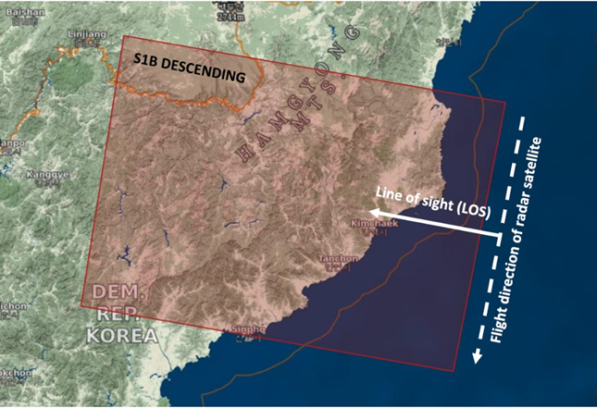

Рисунок 68 – Сцена РДДЗЗ Sentinel-1B c нисходящей орбитой. Северная Корея, Провинция Хамген, недалеко от города Килджу

Примечание – Составлено по источнику [3, р. 328]

Чтобы уменьшить временную корреляцию данных Sentinel-1 были выбраны три сцены, с ближайшими датами до и после события подземного взрыва водородной бомбы, одна из которых 10 сентября является общей для двух более ранних сцен событий 17 и 29 августа, из этих сцен были сформированы две интерферометрические пары:
1) Первая пара на даты: 29 августа и 10 сентября 2017 года.
2) Вторая пара для дат: 17 августа и 10 сентября 2017 года.
Длинна базовой линии этих двух интерферометрических пар представлены в таблице 11.

Таблица 11 – Базовая линия

Область исследования | Орбиты | До события | После события | Длинна перпендикулярной базовой линии$B_{⊥}$, метры
Провинция Хамген, Северная Корея | нисходящие | 29.08.2017 | 10.09.2017 | 31.33
Провинция Хамген, Северная Корея | нисходящие | 17.08.2017 | 10.09.2017 | 68.1

Обработка радиолокационных изображений
Радиолокационные изображения были обработаны GMTSAR. Алгоритм со сценариями GMSTAR показан на рисунке 69. Данные Sentinel-1 включают три сцены с cубполосами IW1, IW2, IW3 в режиме широкозахватной интерферометрии (IW). Обработка радиолокационных изображений включает последовательное выполнение скриптов GMTSAR, одним из наиболее важных является процедура совместной регистрации каждой субполосы IW1, IW2, IW3 и формирования интерферограммы, а потом изображения смещения по прямой видимости из данных Sentinel-1.

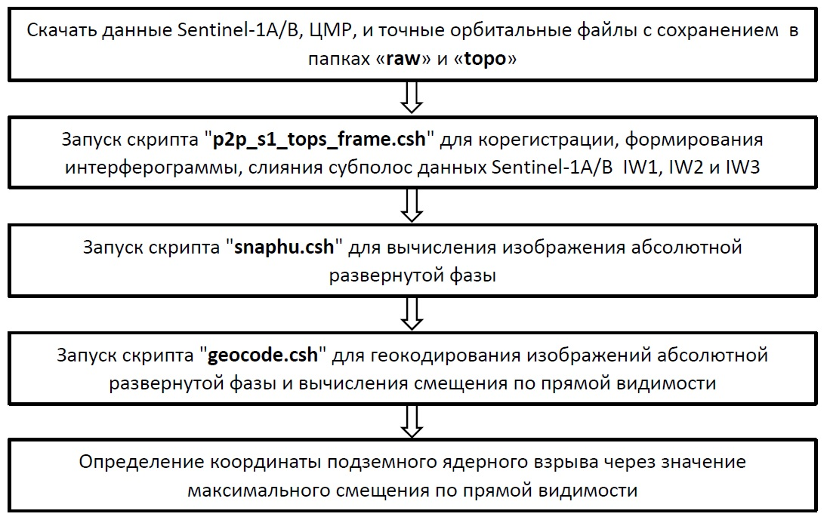

Рисунок 69 – Алгоритм обработки радиолокационных изображений на GMTSAR для определения координат эпицентра подземного взрыва водородной бомбы через максимальное смещение по прямой линии видимости с использованием спутниковых данных Sentinel-1A/B

Примечание – Составлено автором диссертации

Вычитание топографической фазы использовалось для вычисления фазы, связанной со смещением при обработке радиолокационных изображений. Топографическая фаза зависит от перпендикулярной базовой линии $B_{⊥}$ [73, р. 18536]. Топографическая фаза рассчитывается следующим образом:
(42)
$${∆φ}_{topo}=\frac{4π}{λ}∙\frac{B_{⊥}}{R\sin{(θ)}}h$$

Процедура вычитания топографической фазы была выполнена с использованием цифровой модели рельефа (DEM) и изображения разности фаз. Изображение DEM содержит значение высоты $h$. Изображение DEM используется для вычисления топографической фазовой составляющей (рисунок 70)
(43)
$$∆φ_{defo}≈∆φ-{∆φ}_{topo}$$
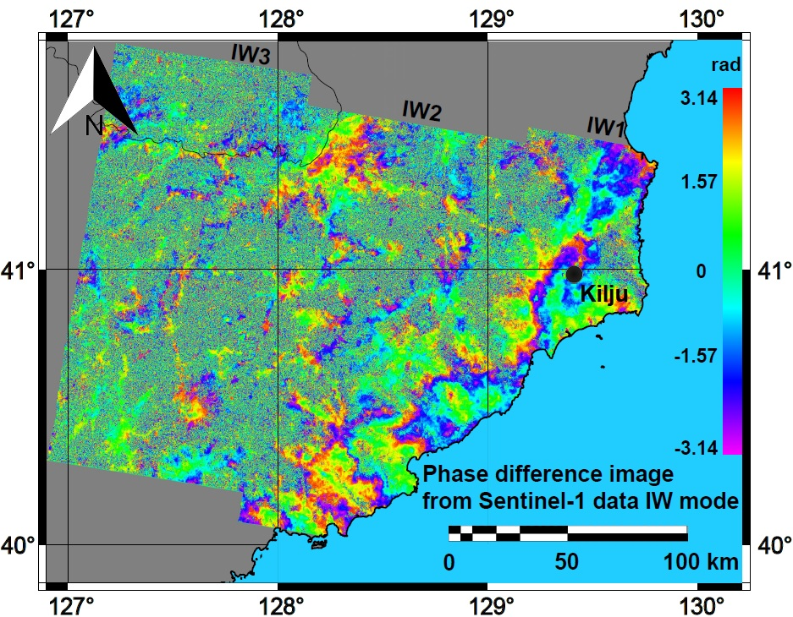

Рисунок 70 – Геокодированное изображение разности фаз с вычитанием топографической составляющей, полученное из данных Sentinel-1B с нисходящей орбитой для провинции Хамген, Северная Корея (17 августа и 10 сентября 2017 г.)

Примечание – Составлено по источнику [3, р. 330]

Вертикальное смещение $Δh$ может быть рассчитано следующим образом [98, p. 2175]:
(44)
$$Δh=h_{after}-h_{before}=-\frac{λφ_{defo}}{4π\cos{θ}}$$

где $h_{before}$, $h_{after}$ – значение высоты до и после события;
$λ$ – длина волны;
$φ_{defo}$ – связанная со смещением разность фаз;
$θ$ – угол падения.
Фаза, связанная со смещением, может быть искажена шумом. Шум может возникать из-за временной декорреляции, геометрической декорреляции, объемного рассеяния и ошибки обработки. Фильтр Гольдштейна использовался для устранения или частичного уменьшения эффекта фазового шума.
Эпицентр подземного взрыва водородной бомбы может располагаться на одном или между субполосами. Эпицентр подземного взрыва водородной бомбы явно не виден на отфильтрованном изображении разности фаз, как показано на рисунке 70. Однако местоположение эпицентра может быть видно на изображениях абсолютной развернутой разности фаз и смещения в прямой линии видимости (рисунок 71-72). Эпицентр подземного взрыва водородной бомбы можно найти путем поиска пикселя с максимальными значениями на изображениях абсолютной развернутой разности фаз и смещения по прямой видимости.
Изображение разности фаз преобразуется в абсолютную развернутую фазу. Абсолютное развернутое фазовое изображение может быть представлено в радиолокационных координатах: горизонтальные оси - система координат дальности; вертикальные оси - азимутальная координата радиолокационных изображений. Чтобы сократить время обработки, необходимо сократить площадь для обработки, выбрав интересующую область в координатах дальности-азимута (рисунок 71).
Было рассчитано изображение смещения по прямой видимости (рисунок 72) и привязка всех данных с координатами радара (дальность, азимут) к географическим координатам широты и долготы вместе с файлами kml для Google Earth. Среднеквадратичное значение географической привязки составляло примерно 2 метра.
Смещение по прямой линии видимости радара $d_{los}$ — это разница между расстояниями до и после подземного взрыва водородной бомбы, кратчайший путь распространения радиоволны от антенны к поверхности Земли и обратно. Это смещение в каждой точке земной поверхности зависит соответственно от угла падения. Смещение линии прямой видимости $d_{los}$ вычисляется следующим образом:
(45)
$$d_{los}=\frac{Δh}{\sin{θ}}$$

По максимальному модулю смещения были определены координаты эпицентра. Значения смещения были как положительными, так и отрицательными значениями. Необходимо выбрать тот, который имеет абсолютное максимальное значение. Результаты определения координаты эпицентра через модуль смещения максимальной прямой видимости для водородной бомбы подземного взрыва с использованием Sentinel-1B с нисходящей орбиты были представлены на рисунках 73-74. Эпицентр подземного взрыва водородной бомбы был обнаружен на северо-востоке от полигона Пунггье-ри, географические координаты: 41°11'1.85"северной широты, 129°13'28.86"восточной долготы.
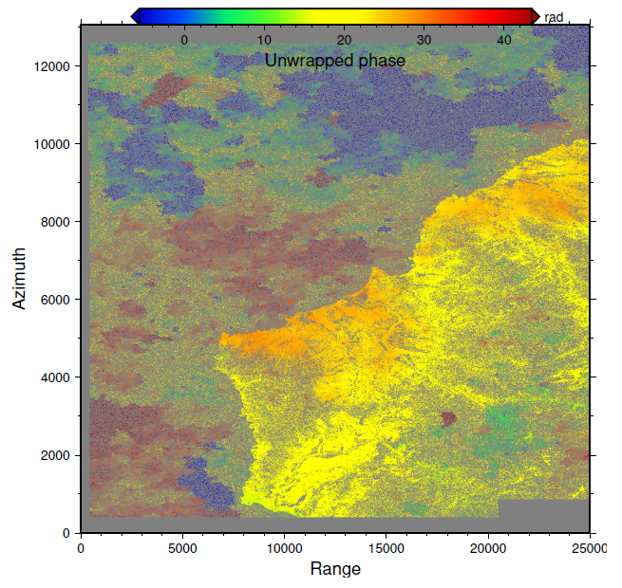

Рисунок 71 – Абсолютная развернутая разность фаз IW1-W2 субполос Sentinel-1B с нисходящей орбитой для Провинция Хамгён, Северная Корея (17 августа и 10 Сентябрь 2017) в системе координат дальность-азимут

Примечание – Составлено по источнику [3, р. 331]
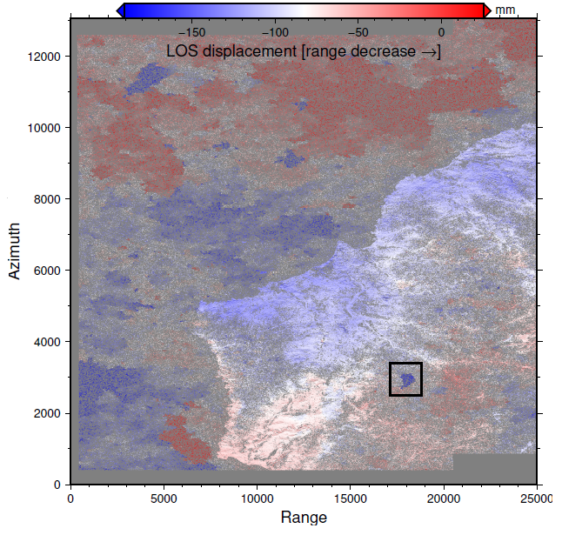

черная рамка: место эпицентра подземного взрыва водородной бомбы

Рисунок 72 – Изображение смещения по прямой видимости спутника IW1-IW2 субполос Sentinel-1B с нисходящей орбитой для провинции Хамген, Северная Корея (17 августа и 10 сентября 2017 года), в системе координат дальность-азимут

Примечание – Составлено по источнику [3, р. 331]

По данным Журнала геофизических исследований [92, р. 3018], мощность шестого ядерного испытания в Северной Корее в 2017 году составила около 250 килотонн в тротиловом эквиваленте. Такой взрыв мог бы вызвать значительные изменения в рельефе земной поверхности, что вызвало максимальное смещение в части отрицательного значения, связанной с оседанием грунта, как показано на рисунках 73-74 (для пары 17 августа и 10 сентября 2017 года). В этом исследовании изображения смещения по прямой видимости, полученные для различных погодных условий (облачно, без облаков), были сопоставлены, чтобы подтвердить или опровергнуть гипотезу о том, что можно найти эпицентр подземного взрыва водородной бомбы, используя только данные Sentinel-1. Найти эпицентр подземного взрыва водородной бомбы можно с помощью данных Sentinel-1. Однако эпицентр не был виден на изображении прямой видимости, полученном с 29 августа по 10 сентября. Обычно эпицентр должен быть лучше виден из пар с более короткой временной и пространственной базовой линией. Почему не виден эпицентр? Одной из причин могут быть погодные условия (дождь или облачность) 29 августа 2017 года. Для определения эпицентра учитывались изменения значений смещения с отрицательного на положительное. Отрицательные значения использовались для определения максимальных изменений. Отрицательное значение смещения прямой видимости было выбрано потому, что найдено максимальное отрицательное значение пикселя на изображении смещения по прямой видимости на месте подземного взрыва. Диапазон смещения варьируется от -190 до -140 мм, вызванный подземным взрывом водородной бомбы в случае Северной Кореи 2017 года. Зона подземного взрыва водородной бомбы визуально не видна на когерентных изображениях, изображения незначительно отличаются по когерентности. Среднее значение когерентности выше с датами 29 августа и 10 сентября, чем с датами 17 августа и 10 сентября, из-за короткого интервала времени повторного прохождения спутника дистанционного зондирования радиолокационной станции Sentinel-1.

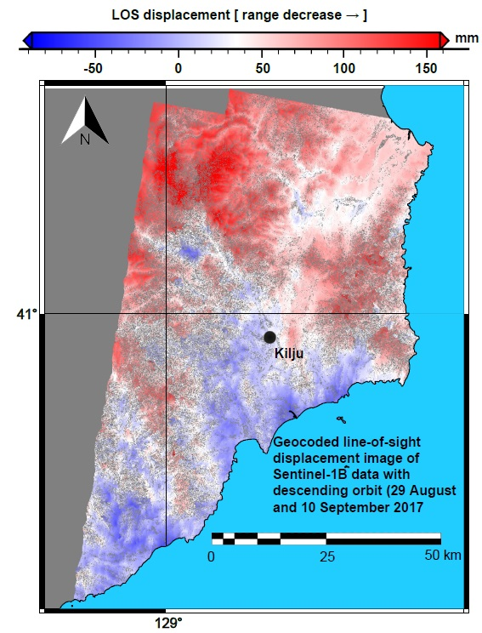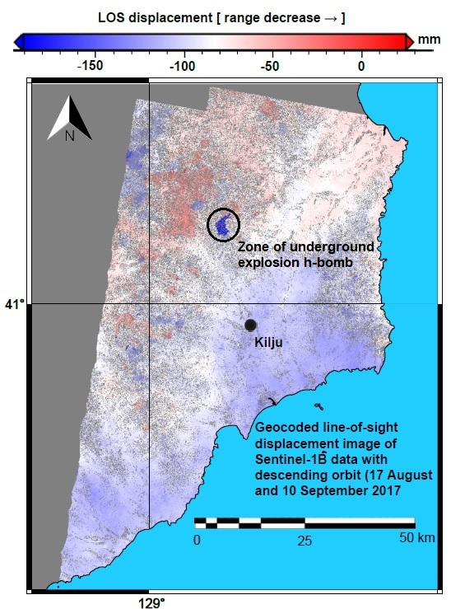
а б

а – Первая пара на даты, 29 августа и 10 сентября 2017 года; б – Вторая пара, 17 августа и 10 сентябрь 2017 года

Рисунок 73 – Геокодированные изображения смещения по прямой видимости данных Sentinel-1B с нисходящей орбитой для провинции Хамген, Северная Корея

Примечание – Составлено по источнику [3, р. 332]

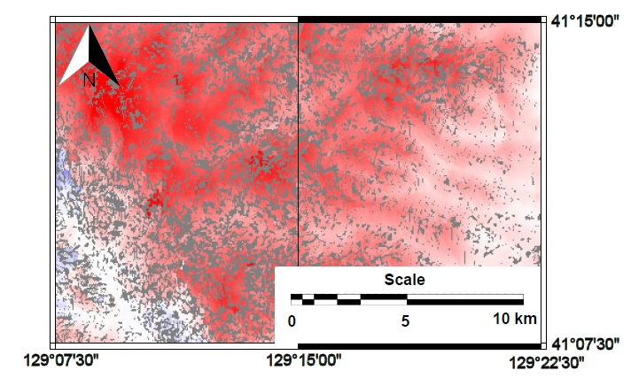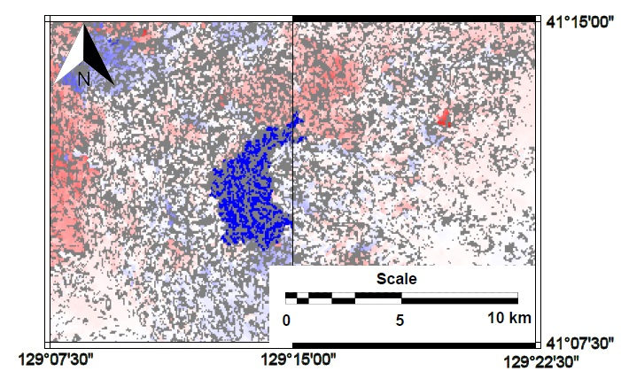

а б

а – Первая пара для дат, 29 августа и 10 сентября 2017 года; б – Вторая пара для дат, 17 августа и 10 сентября 2017 год

Рисунок 74 – Зона подземного взрыва водородной бомбы с изображения смещения прямой видимости

Примечание – Составлено по источнику [3, р. 332]

Выводы по второму разделу
Предлагаемый метод, основанный на особенностях текстуры и степени изменения коэффициентов обратного рассеяния и когерентности, позволяет различать поврежденные здания на РДДЗЗ среднего разрешения. Результаты экспериментов, проведенные с РДДЗЗ среднего разрешения Sentinel-1 в C-диапазоне для пострадавшего городка Аматриче, Италия, продемонстрировали, что предлагаемый метод может быть применен для обнаружения поврежденных зданий. Точность, достигнутая контролируемой классификации для поврежденных зданий 0,85 выше, чем у других классов. Однако, для нетронутых или неповрежденных зданий классов, имеют низкую точность 0,64 по сравнению с другими (таблицу 5). Стоит отметить, что в этом исследовании впервые использовались РДДЗЗ Sentinel-1 для оценки ущерба зданиям с применением текстурных параметров GLCM. Общая точность достигнута 0,77, которая меньше, чем по сравнению с РДДЗЗ высоким разрешением. Однако, это общая точность выше, чем в предыдущих исследованиях для РДДЗЗ среднего разрешения в работах Страмондо, где общая точность была достигнута 0,56 [69]. В следующих работах необходимо повысить общую точность, в первую очередь, точность для неповрежденных и нетронутых зданий должна быть повышена. Для целей повышения точности обнаружения неповрежденных и нетронутых зданий могут быть применены ГИС данные городских районов, что может повысить также общую точность.
Результаты исследования были опубликованы в статье под названием «Use of Sentinel-1 Dual Polarization Multi-Temporal Data with Gray Level Co-Occurrence Matrix Textural Parameters for Building Damage Assessment» в журнале Pattern Recognition and Image Analysis индексируемый в базе данных Scopus, Q3, 40 процентиль [2, р. 240-250].
Результаты показывают, что нормализованную разницу коэффициентов корреляции интенсивности и коэффициентов когерентности можно использовать вместе для создания карты ущерба. Об это указывает карта ущерба полученная в результате исследования. Метод контролируемой классификации с искусственной нейронной сетью выбран из всех методов из-за максимальной точности определения полностью разрушенных зданий. В случае города Аматриче точности определения полностью разрушенных зданий, примерно составила 95%. Существует неправильная классификация между классами нетронутого здания и незастроенной части территории городка Аматриче. Данные ГИС городских районов были использованы для исключения этой неправильной классификации. Новый метод обнаружения изменений с использованием данных Sentinel-1 с вычисленными данными NDIC и NDCC можно предложить как недорогой метод оценки ущерба от землетрясения, при огромном количество поврежденных зданий и концентрация полностью разрушенных зданий в небольшой площади. Кроме того, этот подход является более точным, чем метод комплексного подхода Каримзадех [70]. В работе Каримзадех точность производителя класса полностью разрушенного здания составляет 87% .
По результататам исследования был сделан доклад на международной конференции «International Geoscience and Remote Sensing Symposium 2019», статья под названием «USE OF SENTINEL-1 DATA FOR EARTHQUAKE DAMAGE ASSESSMENT IN CASES OF AMATRICE AND SARPOL-E ZAHAB» индексируетcя в базе данных Scopus [1, р. 4877-4880].
Данные дистанционного зондирования радара Sentinel-1A/B применимы для определения эпицентра землетрясения. Максимальная погрешность отклонения расстояния от официального составляет 15,6 км для Доганьольского землетрясения. Расстояние между нисходящими орбитами для Доганьольского землетрясения составляет до 0,4 км. Тот же геометрический обзор с восходящими или нисходящими орбитами показывает минимальное расстояние между полученными эпицентрами. Разный геометрический обзор с разными орбитами (восходящей и нисходящей) приводит к большему отклонению ошибки расстояния. Для случая землетрясения в Доганьоле, имеет место объемное рассеяние от растительности; поэтому фаза имеет шумы, чем в случае Синьцзян. Западно-Синьцзянский случай имеет погрешность расстояния 3,2 км, что лучше, чем Доганьольский случай, также это следствия большой базовой линии 110-120 метров.
Определение местоположения эпицентра землетрясения, связанного со смещением, можно найти по максимальному значению (в сантиметрах) пикселей смещения на полученном изображении. Этот метод будет называться определением эпицентра землетрясения по максимальному смещению. Пороговое значение смещения было выбрано 10 см. Это значение указывает на то, что больше этого значения пиксели будут относится к зоне землетрясения на изображении смещения.
Усовершенствование алгоритма автоматического извлечения максимального значения смещения из интерферометрической пары радиолокационных изображений Sentinel-1A/B с использованием программного обеспечения ESA SNAP должен стать следующей задачей. Обработка радиолокационных изображений для создания изображений смещений и извлечения их максимального значения занимает много времени. Время выполнения зависит от качества фазового изображения, поскольку оно искажается шумом из-за временной декорреляции и сезонных изменений во время обработки snaphu-unwrapping. Shaphu-unwrapping для полной сцены Sentinel-1 может занять один день. Для быстрой автоматической обработки радиолокационных изображений необходим суперкомпьютер с большой оперативной памятью. Потому что исходные данные Sentinel-1 занимают 14 гигабайт данных, и они могут увеличиваться несколько раз за счет промежуточных данных во время обработки. Инструмент Graph Builder в программном обеспечении ESA SNAP может быть использован для автоматизации обработки радиолокационных изображений в будущем.
По результататам исследования был сделан доклад на международной конференции «2021 IEEE International Conference on Smart Information Systems and Technologies», статья под названием «Application of GMTSAR and ESA SNAP Software to Determine Earthquake Epicenter Coordinate Using Sentinel-1A/B Radar Remote Sensing Data» индексируетcя в базе данных Scopus [101].
Радиолокационные данные дистанционного зондирования Sentinel-1A/B также применимы для определения координат ядерного испытания и зоны поражения. По крайней мере, одного после и двух до даты ядерного испытания данных Sentinel-1A/B может быть достаточно для определения эпицентра и зоны поражения по причине того, что на один из интерферометрических пар может не влиять задержка фазы атмосферы. Очевидно, что применение большего количества сцен до и после приводит к лучшему нахождению такого типа интерферометрической пары, по которому можно визуально определить местоположение подземного ядерного испытания. Необходимо изначально проверить изображение на наличие разности фаз, связанной с атмосферной задержкой фазы, и учесть ее значение при определении местоположения и зоны подземного взрыва водородной бомбы. Данные Sentinel-1A/B более доступны, чем данные TerraSAR-X и ALOS-2 PALSAR, которые использовались для определения эпицентра ядерных испытаний Северной Кореи и зоны поражения в ранних исследовательских работ. В этой исследовательской работе, в отличие от упомянутых выше данных, для обнаружения подземного взрыва водородной бомбы впервые был использован С-диапазона РДДЗЗ Sentinel-1 с данными широкозахватной интерферометрии.
Нахождения место проведения подземных ядерных испытаний по максимальному значению (в миллиметрах) смещения по прямой видимости данными Sentinel-1 было доказано. Высокая значение смещением по прямой видимости связано напрямую со взрывом мощностью около 250 килотонн в тротиловом эквиваленте.
Результаты исследования были опубликованы в статье под названием «Application of Sentinel-1 SAR Data for Detecting a Nuclear Test Location in North Korea» в журнале Canadian Journal of Remote Sensing, 2022 индексируемый в базе данных Scopus, Q2 квартиль, 71 процентиль [3, р. 327-335].

- ПРОГРАММНАЯ РЕАЛИЗАЦИЯ ОБРАБОТКИ ДАННЫХ РДЗЗ НА ОСНОВЕ ESA SNAP GRAPH BUILDER

ESA SNAP является свободно распространяемым программным обеспечением, по лицензии GNU. Она разработана Европейским Космическим Агенством и поддерживается научным сообществом, в первую очередь это ПО направлена на то, чтобы дать общедоступный инструмент для обработки спутниковых данных ДЗЗ. Разработанная Европейским космическим агентством (ЕКА), SNAP представляет собой общую программную платформу, которая презназначенна для поддержки серии спутников ДЗЗ Sentinel-1. ПО состоит из модулей, которые могут быть изменены и повторно использованы для обработки оптических и радиолокационных изображений, моделирования и визуализации данных со спутников ДЗЗ. SNAP может использоваться не только как инструмент для обработки данных ДЗЗ Sentinel, но и для обработки других данных таких как Landsat, MODIS и RapidEye в различных форматах. ПО можно закачать по адресу http://step.esa.int/main/download/snap-download/ (таблица 12).

Таблица 12 – Версии ПО ESA SNAP

Модули | Windows 64-Bit | Windows 32-Bit | Mac OS X | Unix 64-Bit
Sentinel  Toolboxes | Эти установщики содержат инструменты для работы с Sentinel-1/2/3
Sentinel  Toolboxes | Основная загрузка  Зеркальная  загрузка | Основная загрузка  Зеркальная  загрузка | Основная загрузка  Зеркальная  загрузка | Основная загрузка  Зеркальная  загрузка
SMOS Toolbox | Эти установщики содержат только SMOS инструмент
SMOS Toolbox | Основная загрузка  Зеркальная  загрузка | Основная загрузка  Зеркальная  загрузка | Основная загрузка  Зеркальная  загрузка | Основная загрузка  Зеркальная  загрузка
All  Toolboxes | Эти установщики содержат все модули, инструменты SMOS и Proba-V
All  Toolboxes | Основная загрузка  Зеркальная  загрузка | Основная загрузка  Зеркальная  загрузка | Основная загрузка  Зеркальная  загрузка | Основная загрузка  Зеркальная  загрузка

ESA SNAP состоит из двух инструментариев для обработки данных ДЗЗ: 1) Sentinel Toolbox;
2) SMOS Toolbox.
3) Или их объединение называемая в All Toolboxes в таблице 14.

Как правило, All Toolboxes более расширенная версия, где все включено, и ее часто выбирают для работы. Операционная система Linux предпочтительна чем Windows программный пакет, так как в этом случае быстродействие и производительность лучше. Большинство модулей и скриптов ESA SNAP написаны на языке программирования Java. Однако есть возможность запускать эксплоиты написанные на языке Python, настоящий момент поддерживается только версии 2.7, 3.3 и 3.4. Сочетание языков программирования позволяют научному сообществу и отдельным разработчикам постоянно совершенствовать и развивать ESA SNAP.
Большинство модулей и скриптов запускаются последовательно вручную, однако, этот процесс можно автоматизировать с помощью модуля Graph Builder. Graph Builder вызывается в верхнем меню ESA SNAP Tools → GraphBuilder (рисунок 75). Окно Graph Builder выглядит следующим образом на рисунке 76. В окне мы можем задать последовательность обработки данных ДЗЗ.

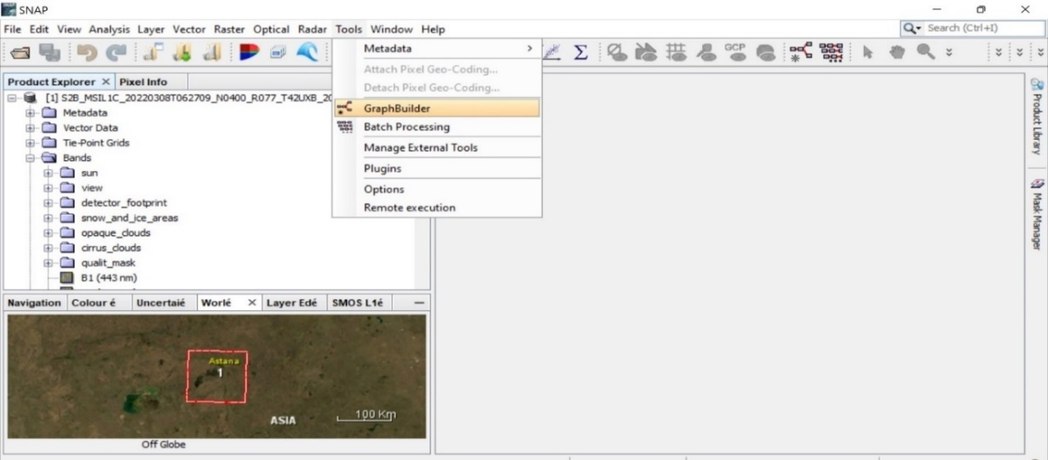

Рисунок 75 – Вызов подпрограммы GraphBuilder

Примечание- Составлено автором диссертации

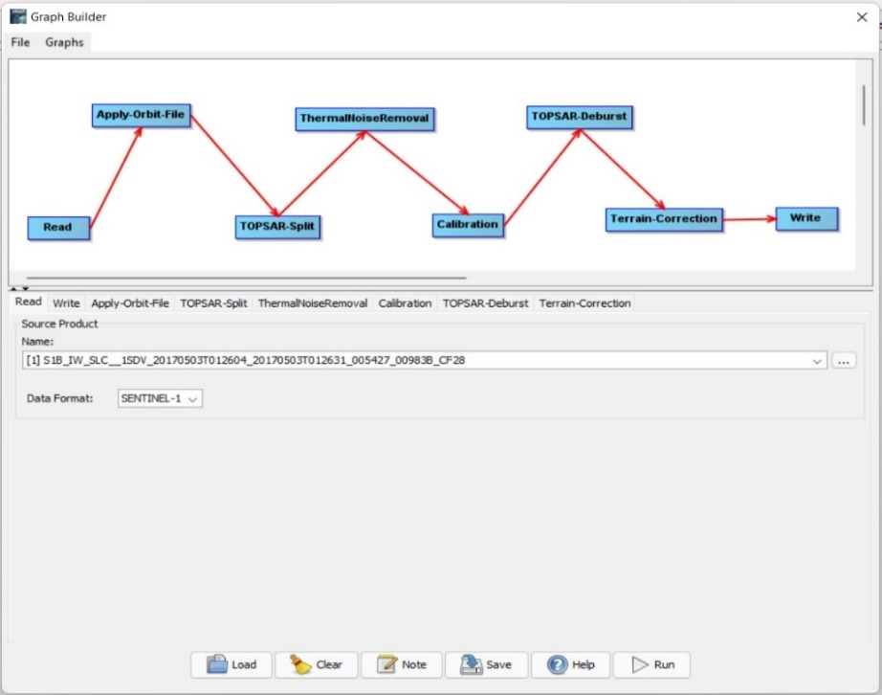

Рисунок 76 – Окно Graph Builder для создания автоматического процесса обработки РДДЗЗ

Примечание- Составлено автором диссертации

Процесс обработки РДДЗЗ может включать мнoго стадий, после каждой стадии происходит трансформация данных из одного вида в другой. Требуется каждый раз запускать процесс обработки РДДЗЗ вручную, и это вызывает задержку. Обработка данных РДДЗЗ без задержек возможно, для этого необходимо построить рабочий процесс в Graph Builder. Блок схема автоматической обработки ДЗЗ могут быть созданы визуально с помощью Graph Builder, начинается все с входных данных, которые читаются c помощью Read модуля, затем заканчиваются записью результата выходных данных Write.
Рассмотрим, пример автоматической обработки в Graph Builder для получения изображения коэффициента обратного рассеяния полученный из РДДЗЗ Sentinel-1. Автоматическая обработка внутри себя разделена как правило на такие процессы:
- Загрузка точных орбитальных данных для РДДЗЗ Sentinel-1 Apply Orbit File (рисунок 77).
- Выбор субполос IW1-IW3 и вырезание нужного количества бёрстов (полосок), которые покрывают изучаемую территорию TOPSAR-Split (рисунок 78).
- Удаление или коррекцию тепловых шумов Thermal Noise Removal (рисунок 79).
- Радиометрическая калибровка с целью получения Сигма-ноль (коэффициент обратного рассеяния) Calibration (рисунок 80).
- Устранение разрывов между бёрстами TOPSAR-Deburst.
- Геокодирования с происходящей в ней корректировкой по местности с использованием DEM файла Terain-Correction (рисунок 82).
Для автозагрузки орбитальных данных движения спутника РДДЗЗ Sentinel-1 необходимо пройти во вкладку Apply-Orbit-File , по умолчанию выбирается Orbit state vector: Sentinel Precise (Auto Download); Polynomial degree: 3 (рисунок 77).

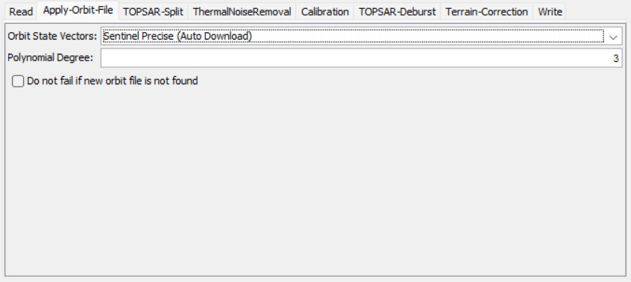

Рисунок 77 – Вкладка модуля (скрипта) Apply-Orbit-File

Примечание- Составлено автором диссертации

Радиолокационный снимок со спутника Sentinel-1 cостоит из трех субполос (IW1, IW2 и IW3), бёрстов, поляризации. Во вкладке TOPSAR-Split выбирается одна субполоса и бёрсты (burst) от 1-го до 9-ти, поляризации VV или VH. Далее в процессе обработки происходит вырезка необходимого, во вкладке внизу видно местоположение, относительное расположения субполос и бёрстов их на карте World Map (рисунок 78).

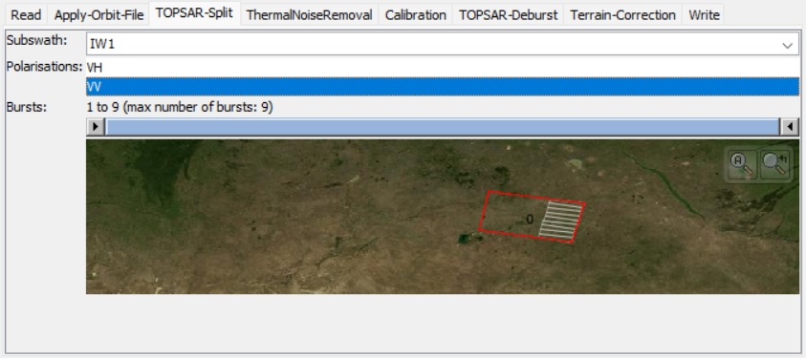

Рисунок 78 – Подготовка для вырезки бёрстов от 1-го до 9-ти субполосы IW1 с VV поляризации

Примечание- Составлено автором диссертации

Устранение теплового шума происходит во вкладке ThermalNoiseRemoval, этот процесс специфический так как применяется только комплексным значениям (т.е. каждый пиксель имеет значение в комплексных числах). Во вкладке остается одна поляризации ранее выбранная в Polarisations (рисунок 79).

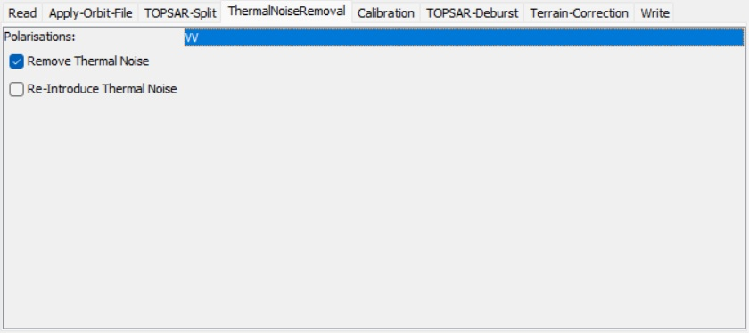

Рисунок 79 – Устранение или уменьшение теплового шума для VV поляризации вкладке ThermalNoiseRemoval

Примечание- Составлено автором диссертации

Под калибровкой понимают процесс преобразования данных в комплексных числах SLC (Single Look Complex) к данным коэффициента обратного рассеяния. Чтобы вычислить эти данные, во Calibration вкладке ставим галочку на Output sigma0 band (рисунок 80).

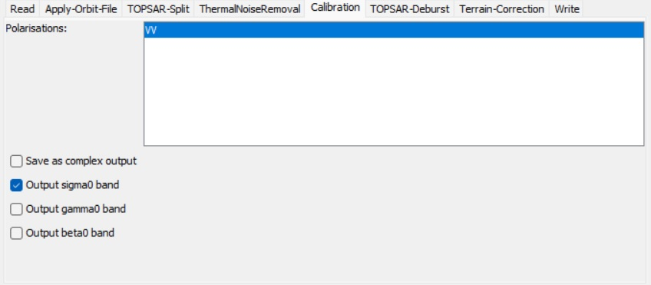

Рисунок 80 – Вкладка Calibration для вычисления коэффициента обратного рассеяния

Примечание- Составлено автором диссертации

Между бёрстами существуют разрывы (рисунок 81), для устранение этих разрывов используется модуль TOPSAR-Deburst.

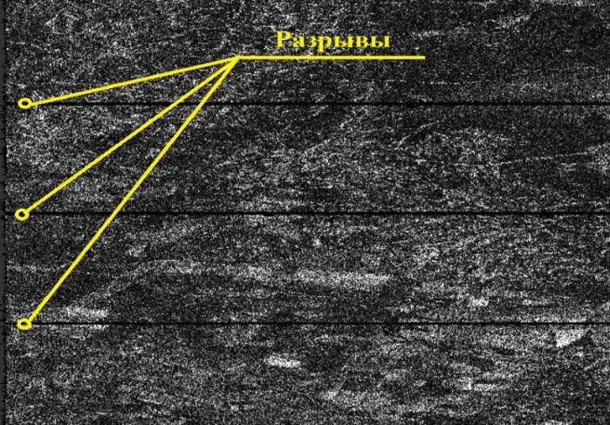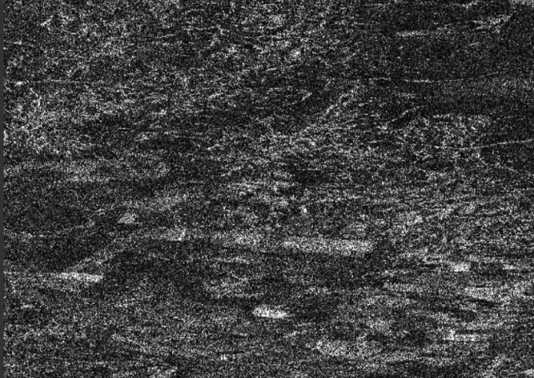

а б

а – изображение с разрывами (разделенные черной линией); б – с устранением разрыва

Рисунок 81 – Устранение разрывов между бёрстами процессом TOPSAR-Deburst

Примечание- Составлено автором диссертации

Последний процесс Terrain-Correction необходим для геокодирования (геопривязки), то есть происходит преобразование радарных координат (по дальности – Х координаты, по азимуту – Y координаты) в географические координаты. После этого процесса каждый пиксель в изображении получает географические координаты:
1) Latitude – с севера на юг (широта);
2) Longitude – с запада на восток (долгота).
Во вкладке Terrain-Correction можно подобрать нужные выходные результаты, автоматически высчитывается разрешения пикселя в метрах Pixel Spacing (m), выбираются методы геометрической трансформации изображения (рисунок 82). Пример, трансформация исходного изображения в геокодированное изображение показан ниже на рисунке 83.

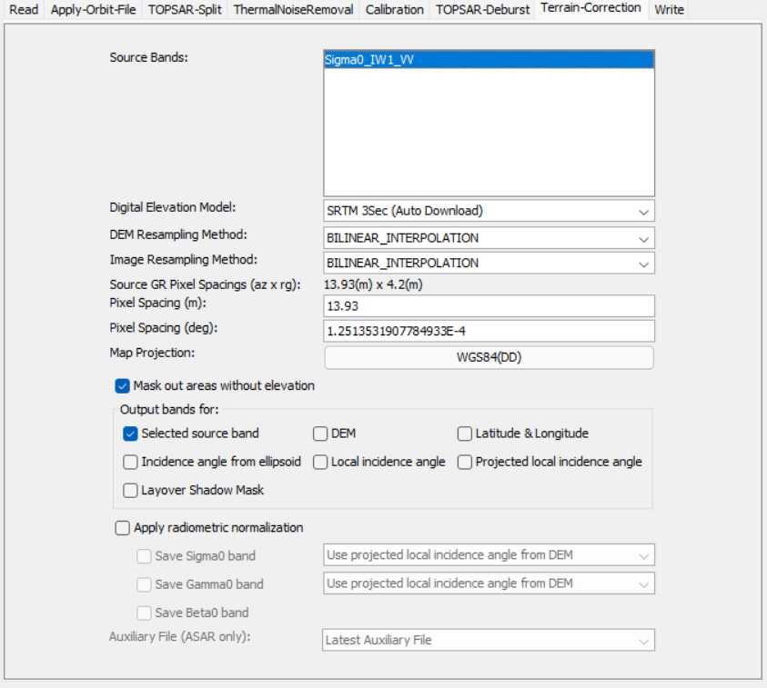

Рисунок 82 – Вкладка для настройки модуля Terain-Correction

Примечание- Составлено автором диссертации
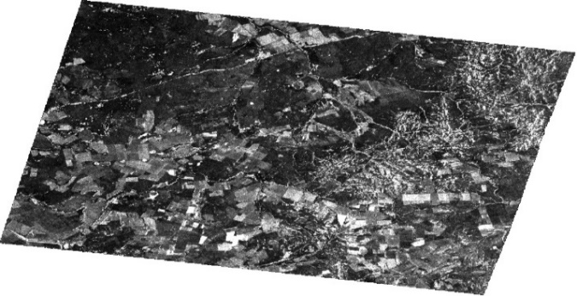

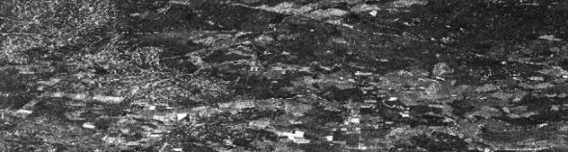

а б

а – изображение в радиолокационных координатах; изображение в географических координатах

Рисунок 83 – Геометрическая трансформация радиолокационного изображения

Примечание- Составлено автором диссертации
Итоговый результат таких процессов — это получение данных коэффициентов обратного рассеяния VV и VH поляризаций до и после стихийного бедствия, которые затем могут быть использованы для оценки ущерба от стихийных бедствий. Конечный результат обработки этих данных может быть представлен, например, как цифровая карта подтопления городка Атбасар (рисунок 84).
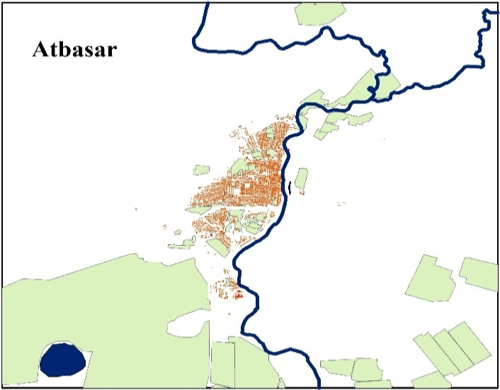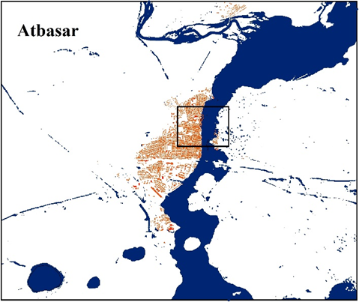
а б
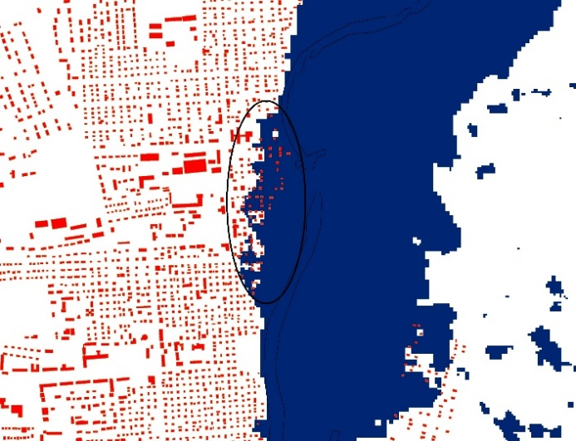
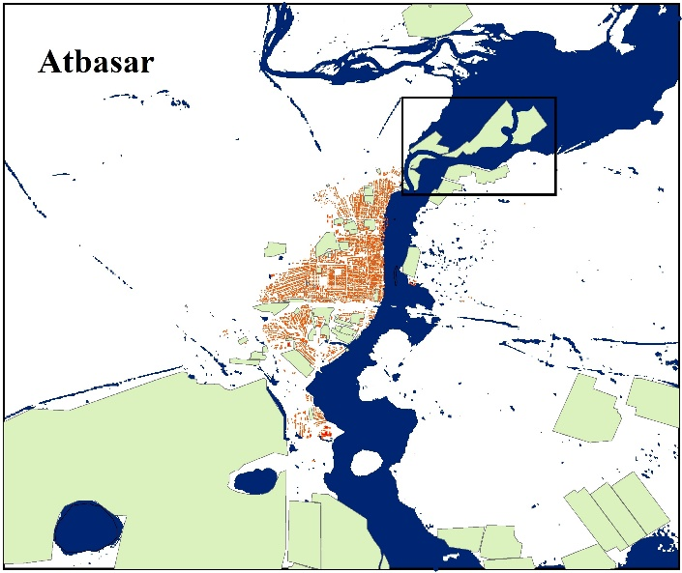
в г
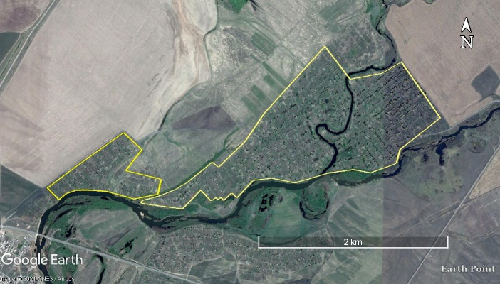
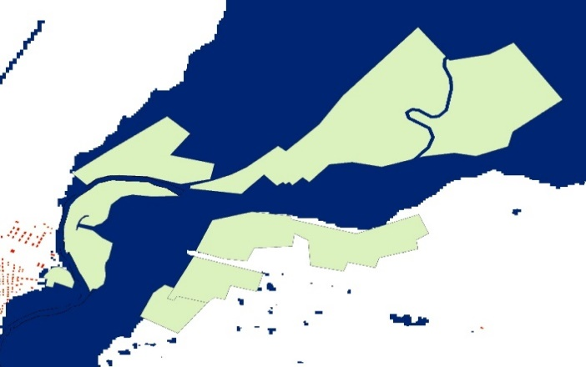
д е

a – ГИС данные до затопления весеними паводками; б – ГИС данные после затопления на 19 апреля 2017 года, с выделением (черный прямоугольный контур) места подтопления домов на восточной стороне Атбасара; в – Выделение черный прямоугольный контур дачного района подвергщийся затоплению весенними паводками; г – Увеличенный участок района, где видно затопления домов (красный цвет) на восточной части городка Атбасар; д-е – Увеличенное изображения дачного района ГИС (бежевый цвет) и Google Earth данные

Рисунок 84 – Цифровая карта подтопления или затопления городка Атбасар полученная обработкой данных ДЗЗ в Graph Builder ESA SNAP и QGIS

Примечание- Составлено автором диссертации

выводы по третьему разделу
Инструмент Graph Builder в ESA SNAP позволяет автоматизировать некоторые ручные работы запуска каждого модуля. Автоматизация позволила бы сократить время обработки данных ДЗЗ. Однако, в процессе обработки с каждой стадии количество промежуточных данных увеличивается несколько раз. Поэтому, более емкие хранилища с более быстрой с записью и чтения накопители необходимы в первую очередь, желательно вместо HDD иметь SSD диски хранения. Еще одним узким местом, является потребность в большей оперативной память. К примеру, если необходима корегистрации двух снимков Sentinel-1 со всеми поляризациями, то это примерно займет 14 гигабайт данных, для нормальной обработки этих данных без сбоев и зависаний необходимо иметь более 16 Гигабайт памяти. Операционная система Linuх Ubuntu на которой работает Graph Builder ESA SNAP более производительна чем Windows. Так как, инструмент Graph Builder имеет интерактивный графический интерфейс пользователя, то оно более удобно для простого пользователя. Для эксперта это не обязательно, так как есть возможность работать с консоли, и собрать скрипт для последовательного запуска всех стадий обработки ДЗЗ. Чтобы быстро обработать объемные данные ДЗЗ необходимы параллельные вычислений, для реализации этой задачи существуют многоядерные процессорные системы. Такие решения на процессорах Intel дорогостоящие, однако есть решение на вычислительных кластерах, построенных на мини компьютерах таких как новые Raspberry Pi 4. В следующей главе описывается техническая реализация на базе этих мини-компьютеров.
Инструмент Graph Builder ESA SNAP был протестирован на суперкомпьютере с целью разработки автоматической системы обработки данных ДЗЗ для оценки ущерба от стихийных бедствий и техногенных катастроф. Суперкомпьютер HP Z8 G4 Workstation, с процессором Intel Xeon Gold 5120 CPU 2.2GHz, ОЗУ 256 Гб, с видеокартой Nvidia Quadro GV100 был предоставлен лабораторией «Центра технологической компетенции в области цифровизации АПК», Казахского Агротехнического Университета им. С. Сейфуллина. Акт внедрение получен (Приложение B).

- ТЕХНИЧЕСКАЯ РЕАЛИЗАЦИЯ ОБРАБОТКИ ДАННЫХ РДЗЗ НА БАЗЕ КЛАСТЕРА RASPBERRY PI4

Определение. Кластер - группа взаимно соединенных вычислительных систем (узлов), работающих совместно и составляющих единый вычислительный ресурс, создавая иллюзию наличия единственной ВМ. Для связи узлов используется одна из стандартных сетевых технологий (Fast/Gigabit Ethernet) на базе шинной архитектуры или коммутатора.
В большинстве случаев для обработки больших массивов данных ДЗЗ используются стандартные высокопроизводительные суперкомпьютеры на базе процессоров (CPU) Intel и АMD называемые кластерами High Performace Computing (HPC).
Разрабатываются эффективные методы вычисления с целью сокращение времени обработки больших массивов данных ДЗЗ и преобразование их в доступную информацию. В некоторых случаях требуется обработка в реальном времени или в режиме, близком к реальному времени. Технические решения на базе процессоров (CPU) Intel и АMD все еще являются дорогостоящими для этих задач. Для ускорения вычислений совместно c с процессорами (CPU) используются также специализированные видеокарты (GPU) на NVIDIA и решения на базе программируемых логических интегральных микросхем (FPGA). Системы на FPGA позволяют выполнять жестко определенные задачи зависимости от конфигурации [100].
Обычно вычислительные кластеры для обработки ДЗЗ состоят из:
- Вычислительного блока.
- Энергозащитной системы.
- Система для хранения больших массивов данных.
- Внешний сервер.
Вычислительные мощности могут быть доступны через облачные сервисы Amazon Web Service (AWS) и др. Через облачный сервис можно арендовать вычислительные ресурсы необходимые специалисту по обработке ДЗЗ. Здесь, можно выбрать количество ядер процессоре, память ОЗУ, видеокарту, объем накопителя и операционную систему для работы. Чем больше опций, тем дороже услуга, обычно к суперкомпьютеру предлагается почасовая, дневная месячная оплата. Стоимость услуги начинается от 800$ в месяц. Для управления применяется SSН протокол удаленного доступа через логины и пароль AWS.
Недорогие по цене вычислительные кластеры можно собрать из доступных на сегодняшний момент мини компьютеров Raspberry Pi4. Это миникомпьютеры с размером в кредитную карточку (рисунок 85). Они обладают следующими техническими характеристиками:
- CPU Quad Core Cortex-A72 (ARM v8) 64-bit SoC @ 1.5GHz.
- 2, 4 или 8 ГБ LPDDR4–3200 SDRAM.
- Wi-Fi 2.4/5.0 ГГц, Bluetooth 5.0, BLE.
- Gigabit Ethernet port.
- 2x USB 3.0 и 2x USB 2.0.
- Подключение двух мониторов через micro-HDMI (4kp60).
- Аппаратное декодирование видео до 4K H.265 (4kp60 decode), H264 (1080p60 decode, 1080p30 encode).


а б

а – одноплатный миникомпьютер; б – банковская карточка

Рисунок 85 – Сравнение размеров платы мини компьютера Raspberry Pi4 c банковской карточкой

Примечание- Составлено автором диссертации

Главные преимущество и причины использования Raspberry Pi4 - цена и вычислительная мощность. К примеру, из четырех плат мини компьютера Raspberry Pi4 (1,5 ГГц, 4 ядра ARM CPU и 8 ГБ RAM) создается кластер с умножением на четыре оперативной памяти и количество ядер процессора. Это составляет 16 ядер процессора и 32 ГБ RAM с частоттой 1,5 ГГц.
Сборка кластера Raspberry Pi4
Сборка кластера из четырех плат миникомпьютера Raspberry Pi4 начинается с установки дистрибутива Alpine Linux, который можно загрузить с https://alpinelinux.org/downloads/. Там выбираем версию AARCH64 для Raspberry Pi 4.
Готовим MicroSD карту памяти для дальнейшей записи операционной системы Alpine Linux, перед этой операцией форматируем диск под файловую систему FAT32. Получаем идентификатор этого диска через команду:

diskutil list

Отформатируем карту памяти командой (диск названный СLU)

sudo diskutil eraseDisk FAT32 CLU MBRFormat /dev/diskX

Разархивируйте раннее скаченный дистрибутив с Alpine linux на карту памяти

sudo tar xf alpine-rpi-3.15.3-aarch64.tar.gz -C /Volumes/CLU
Вставляем карту памяти в плату мини компьютера Raspberry Pi4 и подключаем клавиатуру, мышь и монитор. Включаем питание, и система загрузится, запросит логин и пароль, пишем везде root. Запуск команды начинается со строки:

setup-alpine

Запускать команду нужно с подключением интернету через Ethernet или WiFi. После настройки необходимо чтобы сохранились все изменения на диске, для этого запускаем эти команды:

apk update
apk add cfdisk e2fsprogs # Install disk tools
cfdisk /dev/mmcblk0 # Run cfdisk on your memory card

Далее для завершение всего процесса, необходимо проделать эту операцию

mkfs.ext4 /dev/mmcblk0p2 # Format newly created partition as EXT4
mount /dev/mmcblk0p2 /mnt # Mount it
setup-disk -m sys /mnt # Install system files
mount -o remount,rw /media/mmcblk0p1 # Remount old partition in RW
# Let's do some housekeeping
rm -f /media/mmcblk0p1/boot/*
cd /mnt
rm boot/boot
mv boot/* /media/mmcblk0p1/boot/
rm -Rf boot
mkdir media/mmcblk0p1
ln -s media/mmcblk0p1/boot boot

Проводим обновления записи /etc/fstab

echo "/dev/mmcblk0p1 /media/mmcblk0p1 vfat defaults 0 0" >> etc/fstab
sed -i '/cdrom/d' etc/fstab
sed -i '/floppy/d' etc/fstab
cd /media/mmcblk0p1

После перезагрузки включаем cgroups , иначе kubeadm не получится запустить:

# Enable edge repository for Alpine
sed -i '/edge/s/^#//' /mnt/etc/apk/repositories
# Force use of new partition as the root one
sed -i 's/^/root=\/dev\/mmcblk0p2 /' /media/mmcblk0p1/cmdline.txt
# Make sure that appropriate cgroups are enabled
echo "cgroup_enable=cpuset cgroup_enable=memory cgroup_memory=1" >> /media/mmcblk0p1/cmdline.txt
sed -i ':a;N;$!ba;s/\n/ /g' /media/mmcblk0p1/cmdline.txt
rc-update add wpa_supplicant boot # Make sure your wifi will come back up after restart
Сделайте резервные копии до перезагрузки, командой:

lbu_commit -d
reboot

В нашем случае используется Kubernetes с помощью его создается кластер. Для начало определим с помощью avahi daemon имя узла в локальной сети:

apk add dbus avahi
rc-update add dbus boot # avahi won't start without dbus
rc-update add avahi-daemon boot

Разрешим ssh root-доступ командой:

PermitRootLogin yes

Установим Docker, Kubernetes и другие оставшиеся пакеты, командами:

apk update
apk add kubernetes docker cni-plugins kubelet kubeadm
rc-update add docker default
rc-update add kubelet default

На следующем шаге, необходимо сделать образ MicroSD и записать их на другие карты памяти для других плат Raspberry Pi4. Для устранения конфликтов при обращении каждому узлу, назовите мини компьютеры именами rasp0, rasp1, rasp2 и т.д., для этого надо зайтти в /etc/hostname и изменить содержимое каждого создаваемого узла.

Создаем мастер-ноду Kubernetes, командой:

service docker start
kubeadm config images pull
kubeadm init --pod-network-cidr=10.244.0.0/16

Если все прошло успешно, то мы получаем такое сообщение на экране:
Your Kubernetes control-plane has initialised successfully!

Сохраните далее вывод команды, файл kubeadm join в безопасном месте, он нужен нам для подключение других узлов или нод

Чтобы сохранить идентификационные данные в домашнем каталоге, запустите команду:

mkdir -p $HOME/.kube
sudo cp -i /etc/kubernetes/admin.conf $HOME/.kube/config
sudo chown $(id -u):$(id -g) $HOME/.kube/config
После того как мастер-нода будет запущена необходимо обеспечить связь между нодами через команду:

kubectl apply -f https://raw.githubusercontent.com/coreos/flannel/ master/Documentation/kube-flannel.yml
kubectl taint nodes --all node-role.kubernetes.io/master-

Добавим дашбоард Kubernetes

# Add kubernetes-dashboard repository
helm repo add kubernetes-dashboard https://kubernetes.github.io/ dashboard/
# Deploy a Helm Release named "kubernetes-dashboard" using the kubernetes-dashboard chart
helm install kubernetes-dashboard kubernetes-dashboard/kubernetes-dashboard --set protocolHttp=true,ingress.enabled=true,rbac.create =true,serviceAccount.create=true,service.externalPort=9090,networkPolicy.enabled=true,podLabels.app=dashboard

kubectl create clusterrolebinding kubernetes-dashboard –clusterrole =cluster-admin --serviceaccount=default:kubernetes-dashboard

Установим MetalLB по инструкции из сайта https://metallb.universe.tf/ installation/ . После установки, запускаем команду:

ifconfig wlan0 promisc

изменим содержимое файла /etc/network/if-up.d/dad

#...
ip address show dev $IFACE | grep -q " $1 "
ip link set $IFACE promisc on
#...

Создадим следующий манифест my-dashboard.yaml

apiVersion: v1
kind: ConfigMap
metadata:
namespace: metallb-system
name: config
data:
config: |
address-pools:
- name: default
protocol: layer2
addresses:
- 192.168.50.200-192.168.50.250
---
apiVersion: v1
kind: Service
metadata:
name: k8s-dashboard
annotations:
metallb.universe.tf/address-pool: default
spec:
ports:
- port: 80
targetPort: 9090
selector:
app: dashboard
type: LoadBalancer

Изменим эти разделы адресов в соответствии с настройками локальной сети

kubectl apply -f my-dashboard.yaml
kubectl get svc k8s-dashboard

После настройки настройки кластера Raspberry Pi4, подключаемся к маршрутизатору через порты Еthernet, конструкция будет выглядеть так как на рисунке 86.

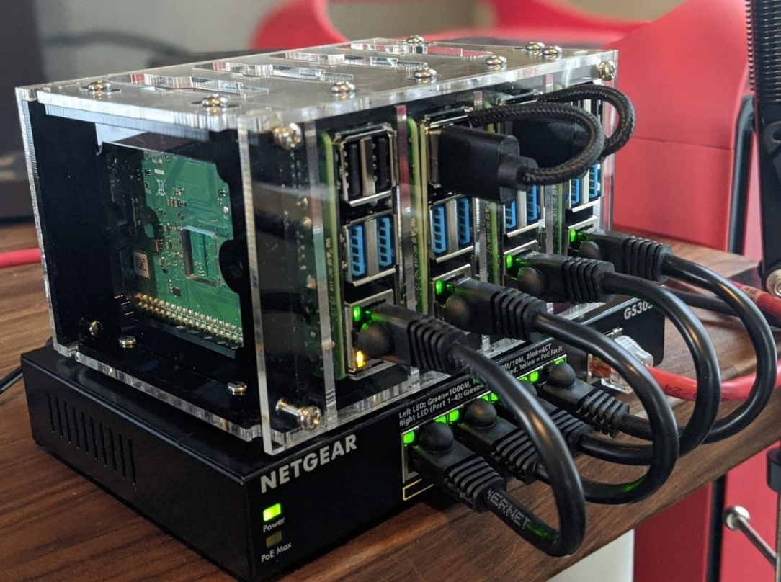

Рисунок 86 – Кластер Raspberry Pi4

Примечание- Составлено автором диссертации

Для автоматической обработки данных РДЗЗ, после Kubernetes необходимо дополнительно уставить пакеты GMTSAR, Snaphu, дистрибутив ESA SNAP для операционной системы Linux.

Установка пакета GMTSAR для обработки РДДЗЗ

GMTSAR – это пакет программы с открытым исходным кодом (GNU General Public License) для цифровой обработки РДДЗЗ. Программные коды пакета GMTSAR в основном написан на языке программирования Си. Для полноценного функционирования программного пакета необходимо предварительно установить GMT и NETCDF. GMT - Generic Mapping Tools (универсальный инструмент для картографии) состоит из набор программных кодов для работы с растровыми данными ДЗЗ и представление их в различных картографических проекциях. NetCDF (Network Common Data Form) это специальные независящий от машинно-двоичный формат файлов, который является стандартом для обмена научными данными.
GMTSAR состоит из трех основных компонентов:
- препроцессор для каждого типа спутника РДДЗЗ для предварительной подготовки данных, и оих рбитальной информации из специфического формата спутников ALOS PALSAR, CosmoSkyMed, TerraSAR, Sentinel-1 и др. в общий формат используемой в GMTSAR;
- интерферометрического процессора для проведение фокусировки, корегистрации нескольких радиолокационных изображений и формирования комплексной интерферограммы из парных данных спутника РДДЗ;
- GMT постпроцессор для Голдштейн фильтрации интерферограмм, формирования абсолютной развернутой фазы, визуальное представление, геокодирование всех результатов, генерирование kml файлов для Google Earth.
Инструкция по установке GMTSAR находится на страничке https://github.com/gmtsar/gmtsar/wiki/GMTSAR-Wiki-Page . По этой страничке повторим установку GMTSAR для Linuх операционную систему шаг за шагом для нод кластера Raspberry Pi4:
- Сначало, установим все необходимые библиотеки

sudo apt-get install csh subversion autoconf libtiff5-dev libhdf5-dev
sudo apt-get install liblapack-dev
sudo apt-get install gfortran
sudo apt-get install g++
sudo apt-get install libgmt-dev
sudo apt-get install gmt gmt-dcw gmt-gshhg
sudo apt-get install gmt

- Загрузить орбитальные данные и сохранить в папке (например, /usr/local/orbits):
http://topex.ucsd.edu/gmtsar/tar/ORBITS.tar
sudo -i
cd /usr/local
mkdir orbits
cd orbits
tar -xvf ~/Downloads/ORBITS.tar # (need full path to ORBITS.tar)

- Загрузить GMTSAR из гитхаба в подходящую папку:

sudo -i
cd /usr/local
git clone --branch 6.0 https://github.com/gmtsar/gmtsar GMTSAR
# or
# checkout the master version for more new but not stable features.

- Создайте и установите GMTSAR (измените каталог орбит, если он отличается):

cd GMTSAR
autoconf
./configure —with-orbits-dir=/usr/local/orbits
make
make install

- Добавьте исполняемые файлы в путь (для csh или tcsh):

cd ~
# edit your .tcshrc file and add the following lines
setenv GMTSAR /usr/local/GMTSAR
setenv PATH $GMTSAR/bin:"$PATH"
# or
cd ~
# edit your .bashrc file and add the following lines
export GMTSAR=/usr/local/GMTSAR
export PATH=$GMTSAR/bin:"$PATH"

- Последняя стадия – завершающая, необходимо проверить работоспособность, какого-нибудь одного скрипта, команды GMTSAR. К примеру, в терминале запустим команду slc2amp.csh и если увидим реакцию как на рисунке 87, то установка GMTSAR произошла успешно.
- Последнее важное замечание!!! Перед использованием пакета GMTSAR, чтобы не возникали ошибки в вашей Linux операционной системе, чтобы дробная часть числа отделялась от целой части точкой, а не запятой. Необходимо перейтти в меню «Параметры» - вкладка «Регион и язык» и изменить в «Форматах» страну на United Kingdom.

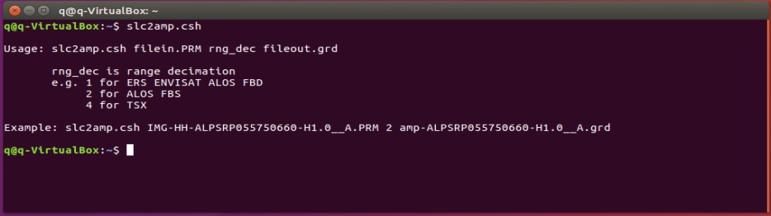

Рисунок 87 – Запуск скрипта slc2amp.csh для проверки успешности установки пакета GMTSAR

Примечание- Составлено автором диссертации

Выводы по четвертому разделу
По технической реализации процесса обработки данных необходимо было выбрать оптимальные кластеры для обработки больших массивов данных ДЗЗ. Рассмотрено было несколько кластеров на базе суперкомпьютера использующие традиционные решения на процессорах (CPU) Intel/AMD с (GPU) высокопроизводительными графическими картами NVIDIA. Следующие, базирующиеся на применении (FPGA) программируемые логические интегральные схемы являются более быстрыми чем на CPU/GPU, однако они ограничены для выполнения одной жесткой задачи. Все эти решения, оказались на сегодняшний момент дорогостоящими. Следующий вариант оптимального кластера – использование облачных решений. В отличии от предыдущих, здесь нет необходимости покупать полностью суперкомпьютер, достаточно ее арендовать на определенный промежуток времени, на часы, дни или месяцы. Удаленно, через определенные сервисы можно управлять кластером или суперкомпьютером, и предварительно подбирать ее конфигурацию (объем оперативной памяти, количество ядер процессора, накопителя и т.д.) по своему усмотрению. Однако, стоимость аренды суперкомпьютера с приемлимой конфигурацией все еще выше, к примеру Amazon Web Service предлагает цену за 800$/месяц.
Альтернативным решением является использование одноплатных миникомпьютеров Raspberry Pi4. Эти мини компьютеры построены на процессорах ARM, стоимость каждой платы от 100$, их можно собрать в кластер на основе Kubernetes. За стоимость 800$ можно приобрести 8 одноплатных мини компьютеров Raspberry Pi4, и собрать в кластер, который может заменить кластер с оперативной памятью 64 гигабайт, 32 ядра. Таким образом, установив на этом техническом решении все специальные программные пакеты можно ускорить время обработки ДЗЗ данных. Главные преимущества такого решения на кластере Raspberry Pi4 - цена и вычислительная мощность. На данное программно-техническое решение получен Патент на полезную модель “Вычислительный кластер для обработки данных радиолокационного дистанционного зондирования Земли” (Приложение Б).

ЗАКЛЮЧЕНИЕ

Оценка ущерба от стихийных бедствий и техногенных катастроф данными ДЗЗ требуют новых точных методов, алгоритмов и автоматизации процесса. Вместе с тем, существуют ограничения применения данных ДЗЗ, первое, высокого разрешения космоснимки по заказу могут стоить дороже. Многие современные методы строятся на применении данных высокого пространственного разрешения, так как при этих условиях достигается высокая точность оценки. Второе, не всегда есть возможность применять оптические данные ДЗЗ из-за некачественных снимков, вызванных прежде всего эффектами облачности, за которой невозможно увидеть земную поверхность. Проблемы связанные с ограничениями второго свойства решаются просто применением радиолокационных данных ДЗЗ. Здесь, надо отметить что, высокого разрешения РДДЗЗ стоят относительно выше чем оптические. Поэтому, вопрос свободного доступа к актуальным данных ДЗЗ высокого разрешения все еще не решён. Однако, если рассматривать среднего разрешения данные ДЗЗ, то они доступны сейчас, такие данные как Landsat-8, Sentinel-2 оптические и Sentinel-1 радиолокационные данные ДЗЗ.
Радиолокационные данные ДЗЗ Sentinel-1 среднего разрешения в двух поляризациях VV/VH могут быть применены для оценки ущерба именно при рассмотрении не индивидуальных зданий, а группы зданий в определенном районе. Это было доказано, новыми методами на основе нормализованного коэффициента корреляции интенсивностей и когерентности.
Текстурные параметры GLCM, однородности и непохожести отношения коэффициентов обратного рассеяния для обеих поляризаций VV/VH позволяют выявить полностью разрушенные и нетронутые здания через контролируемую классификацию методом Дистанции Махаланобиса. Гипотеза верна для данных Sentinel-1 среднего разрешения.
В процессе научного исследования было выявлено еще одно свойство данных Sentinel-1, которое ранее не исследовалось, и применено впервые для определения точности локации эпицентра или зоны землетрясения и подземного взрыва водородной бомбы в Северной Корее. Здесь, применялся метод нахождения пикселей с абсолютными максимальными значения смещения по прямой видимости.
Для оценки ущерба данными ДЗЗ необходимо быстрое формирования соответствующих цифровых карт, таких как карты ущерба, карты затопления, карта пожара, карта зоны поражения при военных операциях и т.д. Чтобы получить такие результаты требуются мощные вычислительные системы и автоматизация обработки данных ДЗЗ.
Специальные лицензионные ПО для обработки РДДЗЗ стоят относительно дорого, например, ENVI c полным набором модулей может обойтись 10000$, GAMMA – 50000$. Чтобы избежать, излишних трат на лицензионное ПО, предлагается использовать «open source» пакеты и модули, такие как GMTSAR, ROI_PAC, ESA SNAP, PolSARpro и др..
Для обработки данных ДЗЗ требуются значительные вычислительные мощности. Поэтому, проведен сравнительный анализ различных технических решений начиная многоядерных Intel/AMD процессорных систем в связке с высокопроизводительными графическими картами NVIDIA, FPGA и облачных сервисов, например Amazon Web Service. Эти решения оказались дороже по сравнению с новыми на базе кластера, состоящего из одноплатных мини компьютеров Raspberry Pi4 с ARM процессорами. Такие кластеры ничем не будут уступать дорогостоящие суперкомпьютерам на базе Intel/AMD, NVIDIA, FPGA в задачах обработки данных ДЗЗ.
Результаты научно-исследовательской работы были апробированы на высокопроизводительных вычислительных системах с целью автоматизации процессов обработки в ГИС центре, и были внедрены практически в Павлодарском филиале Казгидромета для оценки ущерба от весенних паводков (Приложение В).

СПИСОК ИСПОЛЬЗОВАННЫХ ИСТОЧНИКОВ

1 Akhmadiya A., Zeng Q.M. Use of Sentinel-1 data for Earthquake damage Assessment in Cases of Amatrice and Sarpol-e Zahab // IEEE International Geoscience and Remote Sensing Symposium: proc. of IGARSS. – Valencia, 2018. – P. 4877-4880.
2 Akhmadiya A., Nabiyev N., Moldamurat K., et al. Use of Sentinel-1 Dual Polarization Multi-Temporal Data with Gray Level Co-Occurrence Matrix Textural Parameters for Building Damage Assessment // Pattern Recognition and Image Analysis. – 2021. – Vol. 31, № 2. – Р. 240-250.
3 Akhmadiya A.A., Moldamurat K., Jamshidi M., et al. Application of Sentinel-1 SAR Data for Detecting a Nuclear Test Location in North Korea // Canadian Journal of Remote Sensing. – 2022. – Vol. 48 – P. 327-335.
4 Matsuoka M., Yamazaki F. Characteristics of satellite SAR images in the areas damaged by earthquakes // IEEE International Geoscience and Remote Sensing Symposium: proc. of IGARSS. – Honolulu, 2000. – Р. 2693-2696.
5 Yonezawa C., Takeuchi S. Detection of urban damage using interferometric SAR decorrelation // International Geoscience and Remote Sensing Symposium: proc.of IGARSS. – Hamburg, 1999. – Vol. 2, Issue 1. –Р. 925-927.
6 Hosokawa M., Jeong B.P., Takizawa O. Earthquake damage detection using remote sensing data // IEEE International Geoscience and Remote Sensing Symposium: proc. of IGARSS. – Barcelona, 2007. – Р. 2989-2991.
7 Balz T., Liao M.S. Building-damage detection using post-seismic high-resolution SAR satellite data // International Journal of Remote Sensing. – 2010. – Vol. 31, № 13. – Р. 3369-3391.
8 Brunner D., Lemoine G., Bruzzone L. Earthquake Damage Assessment of Buildings Using VHR Optical and SAR Imagery // IEEE Transactions on Geoscience and Remote Sensing. – 2010. – Vol. 48, № 5 – Р. 2403-2420.
9 Guida R., Iodice A., Riccio D., et al. Monitoring of collapsed built-up areas with high resolution SAR images // IEEE International Geoscience and Remote Sensing Symposium: proc. of IGARSS. – Honolulu, 2010. – P. 2422-2425.
10 Matsuoka M., Yamazaki F. Use of satellite SAR intensity imagery for detecting building areas damaged due to earthquakes // Earthquake Spectra. – 2004. – Vol. 20, № 3. – Р. 975-994.
11 Yun S., Hua-ze G., Shi-ang W., et al. Mulit-source SAR Remote Sensing Data for Rapid Response to Wenchuan Earthquake Damage Assessment // Journal of Remote Sensing. – 2008. – Vol. 12, № 6. – P. 865-870.
12 Brunner D., Lemoine G., Bruzzone L., Greidanus H. Building Height Retrieval From VHR SAR Imagery Based on an Iterative Simulation and Matching Technique // IEEE Transactions on Geoscience and Remote Sensing. – 2010. – Vol. 48, № 3. –Р. 1487-1504.
13 Gong X.L., Wang C., Wu F., et al. Earthquake-Induced Building Damage Detection with Post-Event Sub-Meter VHR TerraSAR-X Staring Spotlight Imagery // Remote Sensing. – 2016. – Vol. 8, № 11. – P. 887-1-887-21.
14 Usai S., Klees R. SAR interferometry on a very long time scale: A study of the interferometric characteristics of man-made features // IEEE Transactions on Geoscience and Remote Sensing. – 1999. – Vol. 37, № 4. – Р. 2118-2123.
15 Plank S. Rapid Damage Assessment by Means of Multi-Temporal SAR - A Comprehensive Review and Outlook to Sentinel-1 // Remote Sensing. – 2014. – Vol. 6, № 6. – Р. 4870-4906.
16 Iwasa S., Susaki J. Classification of building area using azimuth angle and density indices derived from polarimetric SAR // 2011 Joint Urban Remote Sensing Event: proc. conf. – Munich, 2011. – P. 269-272.
17 Dell'Acqua F., Polli D.A. Post-event Only VHR Radar Satellite Data for Automated Damage Assessment: a Study on COSMO/SkyMed and the 2010 Haiti Earthquake // Photogrammetric Engineering and Remote Sensing. – 2011. – Vol. 77, № 10. – Р. 1037-1043.
18 Zhao L.L., Yang J., Li P.X., Zhang L.P., et al. Damage assessment in urban areas using post-earthquake airborne PolSAR imagery // International Journal of Remote Sensing. –2013. – Vol. 34, № 24. – P. 8952-8966.
19 Park S.-E., Yamaguchi Y., Kim D.-j. Polarimetric SAR remote sensing of the 2011 Tohoku earthquake using ALOS/PALSAR // Remote Sensing of Environment. – 2013. – Vol. 132. – P. 212-220.
20 Bryan M.L., Clark J. Potentials for change detection using seasat synthetic aperture radar data // Remote Sensing of Environment. – 1984. – Vol. 16, № 2. – Р. 107-124.
21 Bryan M.L. Urban Land-Use Classification Using Synthetic Aperture Radar // International Journal of Remote Sensing. – 1983. – Vol. 4, № 2. – Р. 215-233.
22 Lee J.S. Speckle analysis and smoothing of synthetic aperture radar images // Computer Graphics and Image Processin. – 1981. – Vol. 17, № 1. – Р. 24-32.
23 Gamba P., Dell'Acqua F., Trianni G. Rapid damage detection in the Bam area using multitemporal SAR and exploiting ancillary data // IEEE Transactions on Geoscience and Remote Sensing. – 2007. – Vol. 45, № 6. – Р. 1582-1589.
24 Jin Y.-Q., Wang D. Automatic Detection of Terrain Surface Changes After Wenchuan Earthquake, May 2008, From ALOS SAR Images Using 2EM-MRF Method // IEEE Geoscience and Remote Sensing Letters. – 2009. – Vol. 6, № 2. – Р. 344-348.
25 Yonezawa C., Takeuchi S. Decorrelation of SAR data by urban damages caused by the 1995 Hyogoken-nanbu earthquake // International Journal of Remote Sensing. – 2001. – Vol. 22, № 8. – P. 1585-1600.
26 Yonezawa C., Tomiyama N., Takeuchi S., et al. Urban damage detection using decorrelation of SAR interferometric data // IEEE proc. of IGARSS. Geoscience and Remote Sensing Symposium and 24th Canadian Symposium on Remote Sensing: proc. of IGARSS. – Toronto, 2002. – Р. 2051-2053.
27 Matsuoka M., Yamazaki F. Building Damage Mapping of the 2003 Bam, Iran, Earthquake Using Envisat/ASAR Intensity Imagery // Earthquake Spectra. – 2005. – Vol. 21. – P. S285-S294.
28 Matsuoka M., Nojima N. Building Damage Estimation by Integration of Seismic Intensity Information and Satellite L-band SAR Imagery // Remote Sensing. – 2010. – Vol. 2, № 9. – Р. 2111-2126.
29 Ito Y.U., Hosokawa M. Damage estimation model using temporal coherence ratio // IEEE International Geoscience and Remote Sensing Symposium and 24th Canadian Symposium on Remote Sensing: proc. of IGARSS. – Toronto, 2002. – Р. 2859-2861.
30 Ito Y., Hosokawa M., Matsuoka M., Ieee. A degree estimation model of earthquake damage using temporal coherence ratio // IEEE International Geoscience and Remote Sensing Symposium: proc. of IGARSS. – Toulouse, 2003. – Р. 2410-2412.
31 Strozzi T., et al. Landuse mapping with ERS SAR interferometry // IEEE Transactions on Geoscience and Remote Sensing. – 2000. – Vol. 38, № 2. – P. 766-775.
32 Hoffmann J. Mapping damage during the Bam (Iran) earthquake using interferometric coherence // International journal of remote Sensing. – 2007. – Vol. 28, № 6. – Р. 1199-1216.
33 Gens R., VanGenderen J.L. SAR interferometry - Issues, techniques, applications // International Journal of Remote Sensing. – 1996. – Vol. 17, № 10. – P. 1803-1835.
34 Haipeng W., Ya-Qiu J. Statistical analysis to assess building damage in 2008 Wenchuan earthquake from multi-temporal SAR images // Proc. of the 2009 2nd Asian-Pacific conf. on Synthetic Aperture Radar. – Xian, 2009. – Р. 121-123.
35 Getis A., ORD J.K. The analysis of spatial association by use of distance statistics // Geographical Analysis. – 1992. – Vol. 24, № 3. – Р. 189-206.
36 Karimzadeh S., Mastuoka M. Building Damage Assessment Using Multisensor Dual-Polarized Synthetic Aperture Radar Data for the 2016 M 6.2 Amatrice Earthquake, Italy // Remote Sensing. – 2017. – Vol. 9, № 4. – P. 17.
37 Chini M., Piscini A., Cinti F.R., et al. The 2011 Tohoku (Japan) Tsunami Inundation and Liquefaction Investigated Through Optical, Thermal, and SAR Data // Ieee Geoscience and Remote Sensing Letters. – 2013. – Vol. 10, № 2. – P. 347-351.
38 Ulaby F.T., Kouyate F., Brisco B., et al. Textural information in sar images // IEEE Transactions on Geoscience and Remote Sensing. – 1986. – Vol. 24, № 2. – P. 235-245.
39 Haralick R.M., Shanmugam K., Dinstein I. Textural features for image classification // IEEE Transactions on Systems Man and Cybernetics. – 1973. – Vol. SMC 3, № 6. – P. 610-621.
40 Paudyal D.R., Eiumnoh A., Aschbacher J. Textural information in SAR images for land-cover applications // International Geoscience and Remote Sensing Symposium: proc. of IGARSS. – Firenze, 1995. – Vol. 2. – P. 1020-1022.
41 Chen Z., Deng P., Chong J., Wang H. Application of Textural Features to Change Detection in SAR Image // Remote sensing Technology and Application. – 2002. – Vol. 17, № 3. – P. 162-166.
42 Dell'Acqua F., Gamba P. Discriminating urban environments using multiscale texture and multiple SAR images // International Journal of Remote Sensing. – 2006. – Vol. 27, № 18. – Р. 3797-3812.
43 Ling-jun Z., Yu-liang Q.I.N., Gui G.A.O. Detection of built-up areas from high-resolution SAR images using the GLCM textural analysis // Journal of Remote Sensing. – 2009. – Vol. 13, № 3. – Р. 475-490.
44 Corbane C., Baghdadi N., Descombes X., et al. Comparative Study on the Performance of Multiparameter SAR Data for Operational Urban Areas Extraction Using Textural Features // Ieee Geoscience and Remote Sensing Letters. – 2009. – Vol. 6, № 4. – P. 728-732.
45 Hussin Y.A. Effect of polarization and incidence angle on radar return from urban features using L-band aircraft radar data // International Geoscience and Remote Sensing Symposium: proc. of IGARSS. – Firenze, 1995. – Vol. 1. – P. 178-180.
46 Dong Y., Chen H., Yu D., et al. Building extraction from high resolution SAR imagery in urban areas // Geo-spatial Information Science. – 2011. – Vol. 14, № 3. – P. 164-168.
47 Gupta S., Singh D., Kumar S. An approach based on texture measures to classify the fully polarimetric SAR image // 9th intern. conf. Industrial and Information Systems. – Gwalior, 2014. – Р. 1-6.
48 Hammer H., Schulz K. Coherent simulation of SAR images // The International Society for Optical Engineering: proc. of the SPIE. – Berlin, 2009. – Vol. 7477. – P. 74771G-1 - 74771G-9.
49 Kuny S., Schulz K., Hammer H. Simulation based texture analysis of heaps of debris for damage assessment in high resolution SAR data // Proc. of 6th intern. conf. on Recent Advances in Space Technologies (Rast 2013). – Istanbul, 2013. – Р. 1169-1172.
50 Kuny S., Schulz K. Debris detection in SAR imagery using statistics of simulated texture // 8th IAPR Workshop on Pattern Recognition in Remote Sensing. – Stockholm, 2014. – Р. 1-4.
51 Kuny S., Hammer H., Schulz K., et al. Discriminating between the SAR signatures of debris and high vegetation // IEEE International Geoscience and Remote Sensing Symposium: proc. of IGARSS. – Milan, 2015. – Р. 473-476.
52 Kuny S., Hammer H., Schulz K. Assessing the suitability of simulated sar signatures of debris for the usage in damage detection // XXIII ISPRS Congress, Commission III. – Prague, 2016. – Vol. 41, № B3. – Р. 877-881.
53 Kuny S., Schulz K., Hammer H., et al. Signature analysis of destroyed buildings in simulated high resolution SAR data // IEEE International Geoscience and Remote Sensing Symposium: proc. of IGARSS. – Melbourne, 2013. – Р. 903-906.
54 Sun W., Shi L., Yang J., Li P. Building Collapse Assessment in Urban Areas Using Texture Information From Postevent SAR Data // IEEE Journal of Selected Topics in Applied Earth Observations and Remote Sensing. – 2016. – Vol. 9, № 8. –Р. 3792-3808.
55 Otsu N. Threshold selection method from gray-level histograms // Ieee Transactions on Systems Man and Cybernetics. – 1979. – Vol. 9, № 1. – Р. 62-66.
56 Ahonen T., Hadid A., Pietikainen M. Face description with local binary patterns: application to face recognition // IEEE Transactions on Pattern Analysis and Machine Intelligence. – 2006. – Vol. 28, № 12. – Р. 2037-2041.
57 Guo Z.H., Zhang L., Zhang D. A Completed Modeling of Local Binary Pattern Operator for Texture Classification // IEEE Transactions on Image Processing. – 2010. – Vоl. 19,№ 6. – Р. 1657-1663.
58 Maenpaa T., Pietikainen M. Multi-scale binary patterns for texture analysis // Image Analysis, Proceedings. – 2003. – Vol. 2749. – Р. 885-892.
59 Ojala T., Pietikainen M., Maenpaa T. Multiresolution gray-scale and rotation invariant texture classification with local binary patterns // IEEE Transactions on Pattern Analysis and Machine Intelligence. – 2002. – Vol. 24, №7. –Р. 971-987.
60 Chellappa R., Chatterjee S. Classification of textures using gaussian markov random-fields // IEEE Transactions on Acoustics Speech and Signal Processing. – 1985. – Vol. 33, № 4. – Р. 959-963.
61 Manjunath B.S., Ma W.Y. Texture features for browsing and retrieval of image data // IEEE Transactions on Pattern Analysis and Machine Intelligence. – 1996. – Vol. 18, № 8. – Р. 837-842.
62 Wu F., Gong L.X., Wang C., et al. Signature Analysis of Building Damage With TerraSAR-X New Staring SpotLight Mode Data // IEEE Geoscience and Remote Sensing Letters. – 2016. – Vol. 13, № 11. – Р. 1696-1700.
63 Breiman L. Random forests // Machine Learning. – 2001. – Vol. 45, № 1. – Р. 5-32.
64 Theodoridis S., Koutroumbas K. Pattern Recognition. – Ed. 4rth. – New-York: Academic Press, 2009. – 984 р.
65 Stramondo S., Bignami C., Chini M., et al. Satellite radar and optical remote sensing for earthquake damage detection: results from different case studies // International Journal of Remote Sensing. – 2006. – Vol. 27, № 20. – Р. 4433-4447.
66 Fielding E.J., et al. Surface Deformation Related to the 2019 M-w 7.1 and 6.4 Ridgecrest Earthquakes in California from GPS, SAR Interferometry, and SAR Pixel Offsets // Seismological Research Letters. – 2020. – Vol. 91, № 4. – Р. 2035-2046.
67 Huang Z.C., Zhang G.H., Shan X.J. et al. Co-Seismic Deformation and Fault Slip Model of the 2017 Mw 7.3 Darbandikhan, Iran-Iraq Earthquake Inferred from D-InSAR Measurements // Remote Sensing. – 2019. – Vol. 11, № 21. – Р. 2521-1-2521-18.
68 Wang S., Zhang Y., Wang Y., et al. Post-seismic deformation mechanism of the July 2015MW 6.5 Pishan earthquake revealed by Sentinel-1A InSAR observation // Scientific reports. – 2020. – Vol. 10, № 1. – Р. 18536-18536.
69 Lazeck M.Y., et al. Displacements Monitoring over Czechia by IT4S1 System for Automatised Interferometric Measurements Using Sentinel-1 Data // Remote Sensing. – 2020. – Vol. 12, № 18. – Р. 2960-1-2962-21.
70 Gatsios T., Cigna F., Tapete D., et al. Copernicus Sentinel-1 MT-InSAR, GNSS and Seismic Monitoring of Deformation Patterns and Trends at the Methana Volcano, Greece // Applied Sciences-Basel. – 2020. – Vol. 10, № 18. – Р. 6445-1-6445-23.
71 Xu X.H., Sandwell D.T., Smith-Konter B. Coseismic Displacements and Surface Fractures from Sentinel-1 InSAR: 2019 Ridgecrest Earthquakes // Seismological Research Letters. – 2020. – Vol. 91, № 4. – Р. 1979-1985.
72 Yun S.H., Zebker H., Segall P., et al. Interferogram formation in the presence of complex and large deformation // Geophysical Research Letters. – 2007. – Vol. 34, № 12. – Р. L12305-1- L12305-6.
73 Suresh D., Yarrakula K. InSAR based deformation mapping of earthquake using Sentinel 1A imagery // Geocarto International. – 2020. – Vol. 35, № 5. – Р. 559-568.
74 Cui H., Zha X.J. Parallel Image Registration Implementations for GMTSAR Package // Seismological Research Letters. – 2018. – Vol. 89, № 3. – Р. 1129-1136.
75 Zhang B., Li J.Y., Ren H.R. Using Phase Unwrapping Methods to Apply D-InSAR in Mining Areas // Canadian Journal of Remote Sensing. – 2019. – Vol. 45, № 2. – Р. 225-233.
76 Lee J.S., Hoppel K.W., Mango S.A., et al. Intensity and phase statistics of multilook polarimetric and interferometric sar imagery // IEEE Transactions on Geoscience and Remote Sensing. – 1994. –Vol. 32, № 5. – Р. 1017-1028.
77 Devaraj S., Yarrakula K. Assessment of topographical and atmospheric errors in Sentinel-1 derived DInSAR // doi: 10.1080/10106049.2020.1822926. 26.05.2022.
78 Zhang Y.J., Fattahi H., Amelung F. Small baseline InSAR time series analysis: Unwrapping error correction and noise reduction // Computers & Geosciences. – 2019. – Vol. 133. – Р. 1-29.
79 Dong Y.T., Jiang H.J., Zhang L., et al. An Efficient Maximum Likelihood Estimation Approach of Multi-Baseline SAR Interferometry for Refined Topographic Mapping in Mountainous Areas // Remote Sensing. – 2018. – Vol. 10, №3. – Р. 454-1-454-20.
80 Zeng T., Zhu M., Hu C., et al. Experimental Results and Algorithm Analysis of DEM Generation Using Bistatic SAR Interferometry With Stationary Receiver // IEEE Transactions on Geoscience and Remote Sensing. – 2015. – Vol. 53, № 11. – Р. 5835-5852.
81 Sun Q., Zhang L., Hu J., et al. Characterizing sudden geo-hazards in mountainous areas by D-InSAR with an enhancement of topographic error correction // Natural Hazards. – 2015. – Vol. 75, № 3. – Р. 2343-2356.
82 Danisor C., Pepe A. Comparative study of SAR interferometric phase filtering algorithms // Advanced Topics in Optoelectronics, Microelectronics, and Nanotechnologies: proc. of SPIE. – Constanta, 2018. – Vol. 32. – Р. 436-433.
83 Tripathi A., Kumar S. Effect of Phase Filtering on Interferometry based Displacement Analysis of Cultural Heritage Sites // 5th IEEE Uttar Pradesh section intern. conf. on electrical, electronics and computer engineering. – Gorakhpur, 2018. – Р. 18-22.
84 Feng Q.Q., Xu H.P., Wu Z.F., et al. Improved Goldstein Interferogram Filter Based on Local Fringe Frequency Estimation // Sensors. – 2016. – Vol. 16, № 11. – Р. 1976-1-11976-17.
85 Mestre-Quereda A., Lopez-Sanchez J.M., Selva J. et al. An Improved Phase Filter for Differential SAR Interferometry Based on an Iterative Method // IEEE Transactions on Geoscience and Remote Sensing. – 2018. – Vol. 56, № 8. – Р. 4477-4491.
86 Suo Z.Y., Zhang J.Q., Li M., et al. Improved InSAR Phase Noise Filter in Frequency Domain // IEEE Transactions on Geoscience and Remote Sensing. – 2016. – Vol. 54, № 2. – Р. 1185-1195.
87 Chen C.W., Zebker H.А. Network approaches to two-dimensional phase unwrapping: intractability and two new algorithms // Journal of the Optical Society of America a-Optics Image Science and Vision. – 2000. – Vol. 17, № 3. – Р. 401-414.
88 Chen C.W., Zebker H.A. Phase unwrapping for large SAR interferograms: Statistical segmentation and generalized network models // IEEE Transactions on Geoscience and Remote Sensing. – 2002. – Vol. 40, № 8. – Р. 1709-1719.
89 Chen C.W., Zebker H.A. Two-dimensional phase unwrapping with use of statistical models for cost functions in nonlinear optimization // Journal of the Optical Society of America a-Optics Image Science and Vision. – 2001. – Vol. 18, № 2. – Р. 338-351.
90 Gaebler P., et al. A multi-technology analysis of the 2017 North Korean nuclear test // Solid Earth. – 2019 – Vol. 10, № 1. – Р. 59-78.
91 Tian D., Yao J., Wen L. Collapse and Earthquake Swarm After North Korea's 3 September 2017 Nuclear Test // Geophysical Research Letters. – 2018. –Vol. 45, № 9. – Р. 3976-3983.
92 Liu J., Li L., Zahradnik J., et al. North Korea's 2017 Test and its Nontectonic Aftershock // Geophysical Research Letters. – 2018. – Vol. 45, № 7. – Р. 3017-3025.
93 Wang T., et al. The rise, collapse, and compaction of Mt. Mantap from the 3 September 2017 North Korean nuclear test // Science. – 2018. – Vol. 361, № 6398. – Р. 166-170.
94 Baek W.-K., Jung H.-S., Kim T.S. Satellite radar observation of large surface collapses induced by the 2017 North Korea nuclear test // Scientific Reports. – 2020. – Vol. 10, № 1. – Р. 17833-1-17833-15.
95 Lee W.-J., Sun J., Jung H.-S., et al. Detection of Surface Changes by the 6th North Korea Nuclear Test Using High-resolution Satellite Imagery // Korean Journal of Remote Sensing. – 2018. – Vol. 34, № 6. – Р. 1479-1488.
96 Myers S.C., Ford S.R., Mellors R.J., et al. Absolute Locations of the North Korean Nuclear Tests Based on Differential Seismic Arrival Times and InSAR // Seismological Research Letters. –2018. – Vol. 89, № 6. – Р. 2049-2058.
97 Sreejith K.M., Agrawal R., Rajawat A.S. Constraints on the location, depth and yield of the 2017 September 3 North Korean nuclear test from InSAR measurements and modelling // Geophysical Journal International. – 2020. – Vol. 220, № 1. – Р. 345-351.
98 Lu Z., Kwoun O.I. Radarsat-1 and ERS InSAR analysis over southeastern coastal Louisiana: Implications for mapping water-level changes beneath swamp forests // IEEE Transactions on Geoscience and Remote Sensing. Article – 2008. – Vol. 46, № 8. – Р. 2167-2184.
99 Uuemaa E., Ahi S., Montibeller B., et al. Vertical Accuracy of Freely Available Global Digital Elevation Models (ASTER, AW3D30, MERIT, TanDEM-X, SRTM, and NASADEM) // Remote Sensing. – 2020. – Vol. 12, № 21. – Р. 3482-1-3482-23.
100 Lee C.A., Gasster S.D., Plaza A. et al. Recent Developments in High Performance Computing for Remote Sensing: a review // IEEE Journal of Selected Topics in Applied Earth Observations and Remote Sensing. – 2011. – Vol. 4, № 3. – Р. 508-527.
101 A. Asset, M. Khuralay, N. Nabi and K. Aigerim, "Application of GMTSAR and ESA SNAP Software to Determine Earthquake Epicenter Coordinate Using Sentinel-1A/B Radar Remote Sensing Data," 2021 IEEE International Conference on Smart Information Systems and Technologies (SIST), Nur-Sultan, Kazakhstan, 2021, pp. 1-6, doi: 10.1109/SIST50301.2021.9465906.

ПРИЛОЖЕНИЕ A

Свидетельства о государственной регистрации прав на объект авторского права

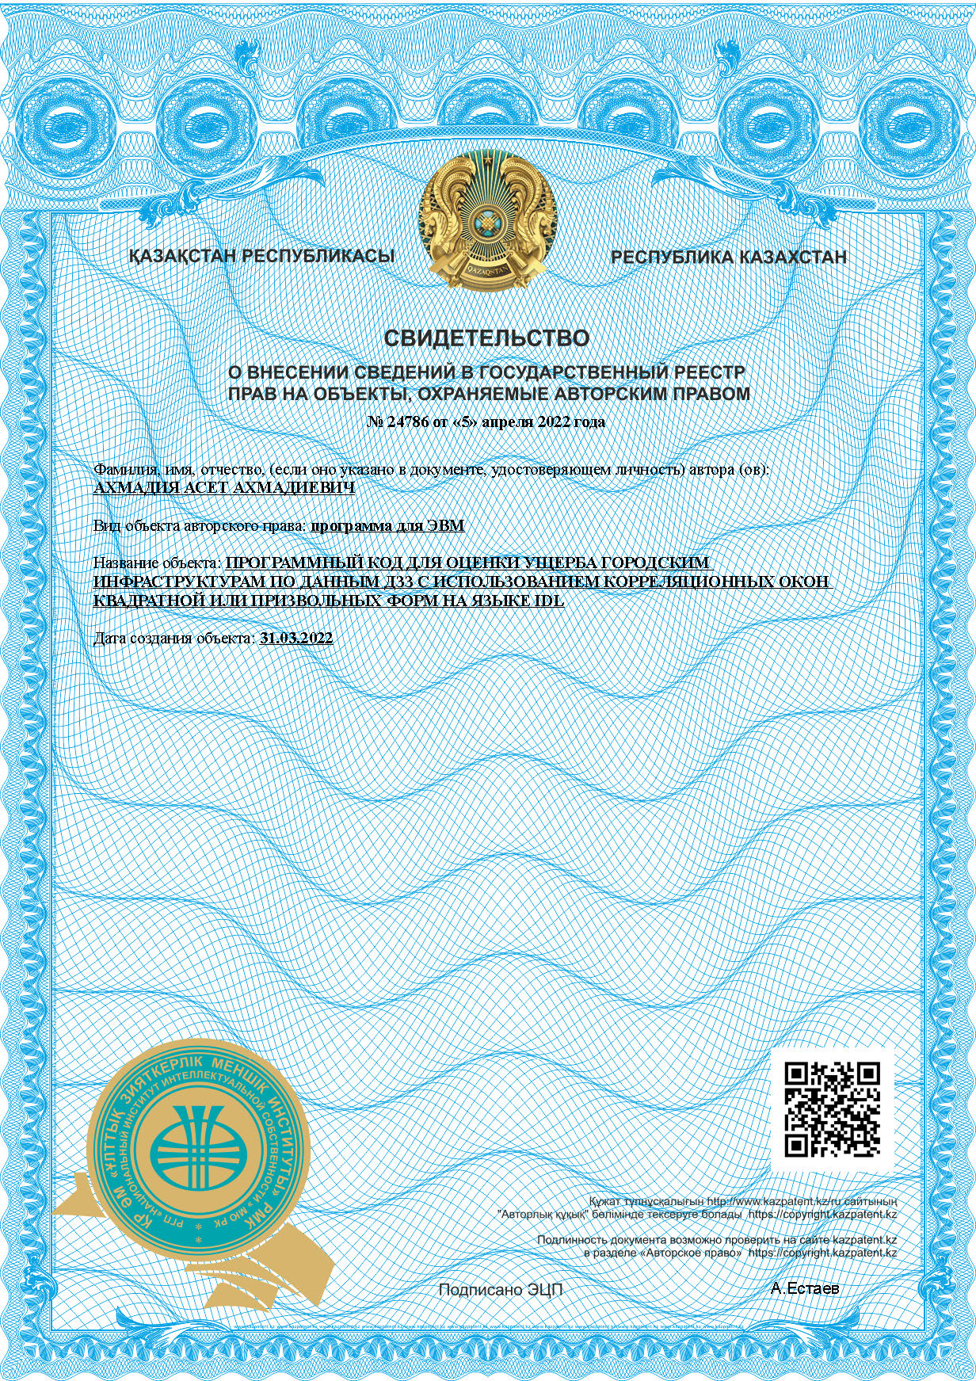
ПРИЛОЖЕНИЕ Б

Патент на полезную модель

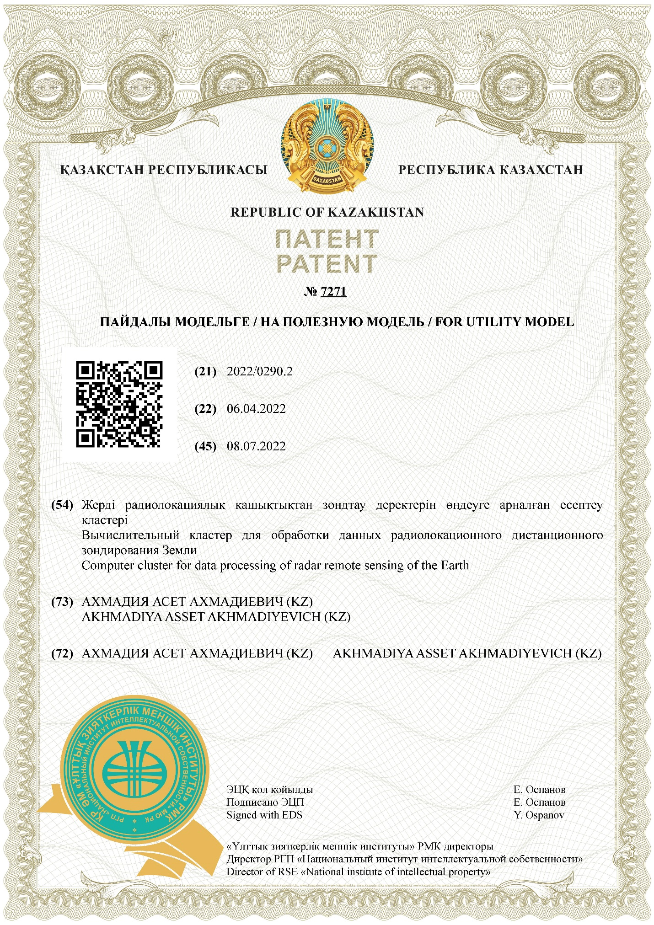
ПРИЛОЖЕНИЕ В

Акты внедрения

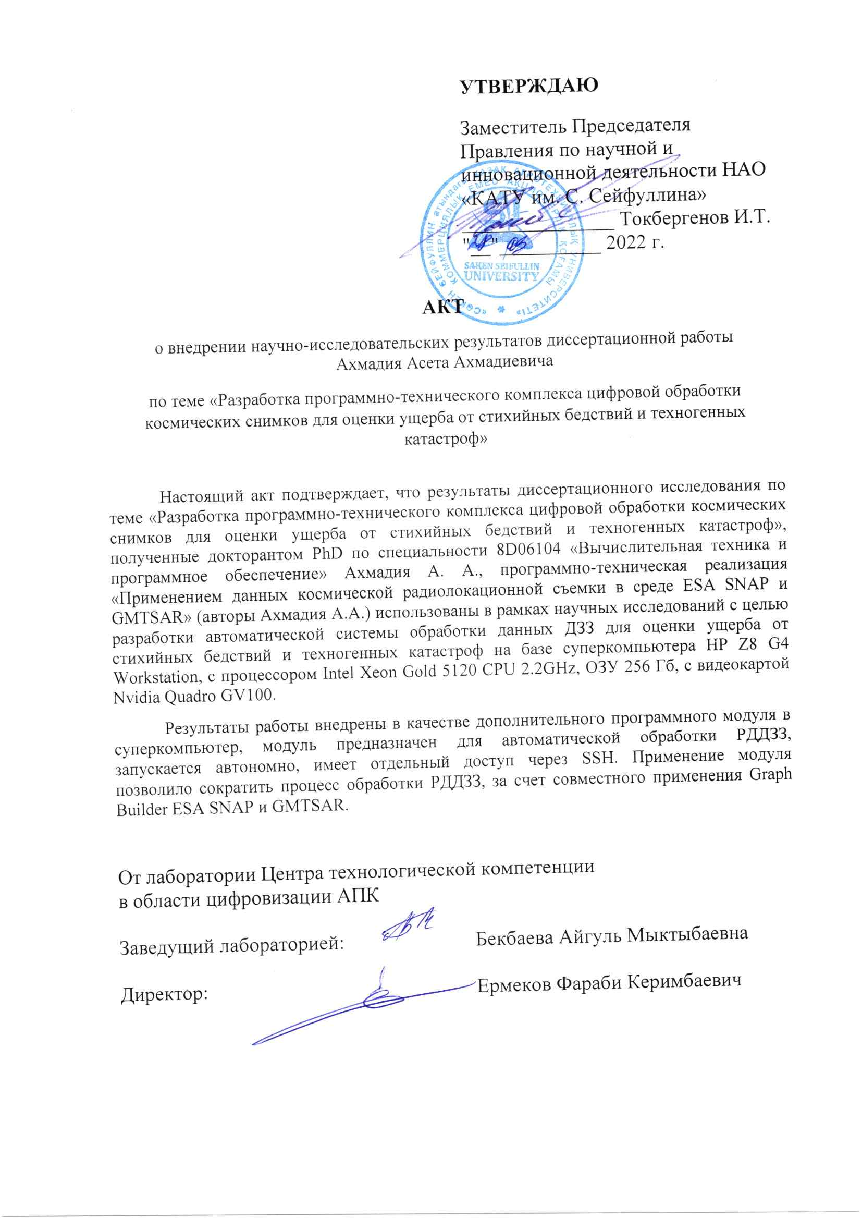
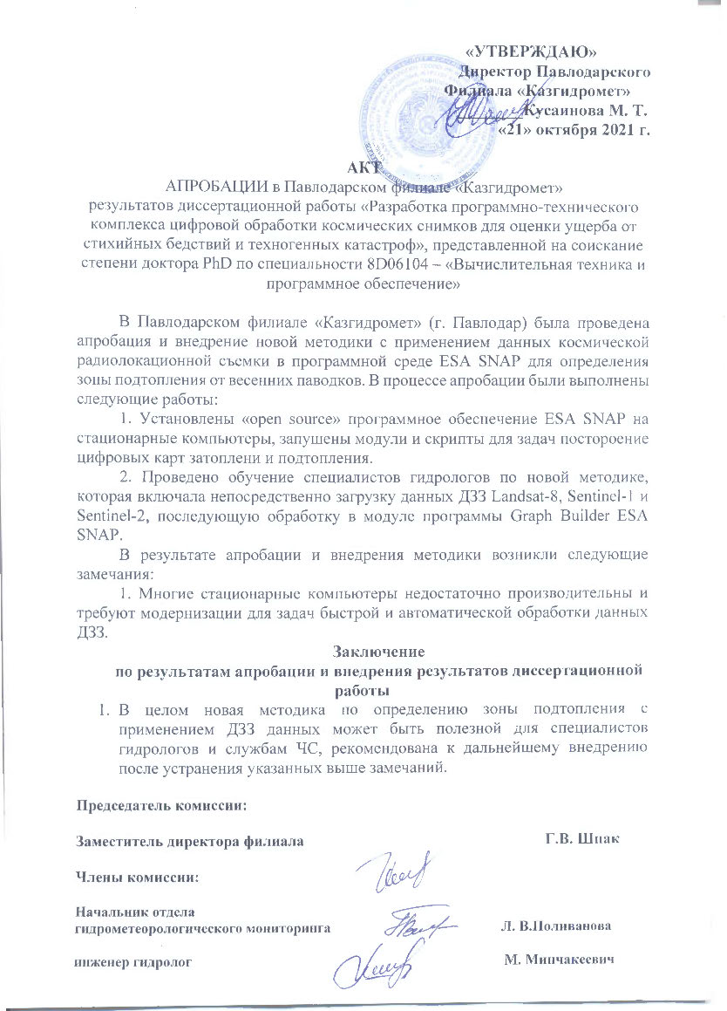

ПРИЛОЖЕНИЕ Г

Код программы

Код программы для вычисления коэффициента корреляции
из полного окна
PRO TEST_CORRELATION1313_ALL
COMPILE_OPT IDL2
ENVI, /restore_base_save_files
ENVI_BATCH_INIT, log_file='batch.txt'
ENVI_OPEN_FILE, 'file path_input_file', r_fid=fid
ENVI_FILE_QUERY, fid, dims=dims, ns=ns, nl=nl
dataa = ENVI_GET_DATA(fid=fid, dims=dims, pos=0)
datab = ENVI_GET_DATA(fid=fid, dims=dims, pos=1)
n = 13
F=FLTARR(ns,nl)
G=FLTARR(ns,nl)
H=G+1
FOR j = 6, nl-7, n DO BEGIN
FOR i = 6, ns-7, n DO BEGIN
datac = dataa[i-6:i+6,j-6:j+6]*datab[i-6:i+6,j-6:j+6]
datad = dataa[i-6:i+6,j-6:j+6]*dataa[i-6:i+6,j-6:j+6]
datae = datab[i-6:i+6,j-6:j+6]*datab[i-6:i+6,j-6:j+6]
qa = TOTAL(dataa[i-6:i+6,j-6:j+6])
qo = TOTAL(datab[i-6:i+6,j-6:j+6])
qp = TOTAL(datac)
qaa = TOTAL(datad)
qoo = TOTAL(datae)
cor = ((169*qp)-(qa*qo))/((((169*qaa)-(qa*qa))*((169*qoo)-(qo*qo)))^0.5)
F[i-6:i+6,j-6:j+6]=(F[i-6:i+6,j-6:j+6]+((H[i-6:i+6,j-6:j+6])*cor))
ENDFOR
ENDFOR
;envi_batch_exit
OPENR, 1, 'file_path_image_file'
A = FLTARR(ns,nl)
READU, 1, A
CLOSE, 1
B = A+F
OPENW, 2, 'file_path_output_file'
WRITEU, 2, B
CLOSE, 2
END

Код программы для вычисления коэффициента корреляции центрального пикселя в окне

PRO TEST_CORRELATION1313_PIXEL
COMPILE_OPT IDL2
ENVI, /restore_base_save_files
ENVI_BATCH_INIT, log_file='batch.txt'
ENVI_OPEN_FILE, 'file path_input_file', r_fid=fid
ENVI_FILE_QUERY, fid, dims=dims, ns=ns, nl=nl
dataa = ENVI_GET_DATA(fid=fid, dims=dims, pos=2)
datab = ENVI_GET_DATA(fid=fid, dims=dims, pos=3)
F=FLTARR(ns,nl)
FOR j = 6, nl-7 DO BEGIN
FOR i = 6, ns-7 DO BEGIN
datac = dataa[i-6:i+6,j-6:j+6]*datab[i-6:i+6,j-6:j+6]
datad = dataa[i-6:i+6,j-6:j+6]*dataa[i-6:i+6,j-6:j+6]
datae = datab[i-6:i+6,j-6:j+6]*datab[i-6:i+6,j-6:j+6]
qa = TOTAL(dataa[i-6:i+6,j-6:j+6])
qo = TOTAL(datab[i-6:i+6,j-6:j+6])
qp = TOTAL(datac)
qaa = TOTAL(datad)
qoo = TOTAL(datae)
cor = ((169*qp)-(qa*qo))/((((169*qaa)-(qa*qa))*((169*qoo)-(qo*qo)))^0.5)
F[i,j]=F[i,j]+cor
ENDFOR
ENDFOR
;envi_batch_exit
OPENR, 1, 'file_path_image_file'
A = FLTARR(ns,nl)
READU, 1, A
CLOSE, 1
B = A+F
OPENW, 2, 'file_path_output_file'
WRITEU, 2, B
CLOSE, 2
END

Код программы для вычисления разницы коэффициентов обратного рассеяния из полного окна

PRO TEST_LOG_DIFFERENCE1919_ALL
COMPILE_OPT IDL2
ENVI, /restore_base_save_files
ENVI_BATCH_INIT, log_file='batch.txt'
ENVI_OPEN_FILE, 'file path_input_file', r_fid=fid
ENVI_FILE_QUERY, fid, dims=dims, ns=ns, nl=nl
dataa = ENVI_GET_DATA(fid=fid, dims=dims, pos=0)
datab = ENVI_GET_DATA(fid=fid, dims=dims, pos=1)
n = 19
F=FLTARR(ns,nl)
G=FLTARR(ns,nl)
H=G+1
FOR j = 9, nl-10, n DO BEGIN
FOR i = 9, ns-10, n DO BEGIN
qa = TOTAL(dataa[i-9:i+9,j-9:j+9])
qo = TOTAL(datab[i-9:i+9,j-9:j+9])
diff = (10*(alog10(qo/361)))-(10*(alog10(qa/361)))
F[i-9:i+9,j-9:j+9]=(F[i-9:i+9,j-9:j+9]+((H[i-9:i+9,j-9:j+9])*diff))
ENDFOR
ENDFOR
;envi_batch_exit
OPENR, 1, 'file_path_image_file'
A = FLTARR(ns,nl)
READU, 1, A
CLOSE, 1
B = A+F
OPENW, 2, 'file_path_output_file'
WRITEU, 2, B
CLOSE, 2
END

Код программы для вычисления разницы коэффициентов обратного рассеяния центрального пикселя в окне

PRO TEST_LOG_DIFFERENCE1919_PIXEL
COMPILE_OPT IDL2
ENVI, /restore_base_save_files
ENVI_BATCH_INIT, log_file='batch.txt'
ENVI_OPEN_FILE, 'file path_input_file', r_fid=fid
ENVI_FILE_QUERY, fid, dims=dims, ns=ns, nl=nl
dataa = ENVI_GET_DATA(fid=fid, dims=dims, pos=2)
datab = ENVI_GET_DATA(fid=fid, dims=dims, pos=3)
F=FLTARR(ns,nl)
FOR j = 9, nl-10 DO BEGIN
FOR i = 9, ns-10 DO BEGIN
qa = TOTAL(dataa[i-9:i+9,j-9:j+9])
qo = TOTAL(datab[i-9:i+9,j-9:j+9])
diff = (10*(alog10(qo/361)))-(10*(alog10(qa/361)))
F[i,j]=F[i,j]+diff
ENDFOR
ENDFOR
;envi_batch_exit
OPENR, 1, 'file_path_image_file'
A = FLTARR(ns,nl)
READU, 1, A
CLOSE, 1
B = A+F
OPENW, 2, 'file_path_output_file'
WRITEU, 2, B
CLOSE, 2
END

